Mag. Beatrice Okungbowa, Peter Wimmer

Pensions- und Pflegegeldservice
2023
Inhaltsverzeichnis

I. Überblick 5
1. Versicherungsfälle und Leistungen 5
1.1 Alterspension 5
1.1.1 Anhebung des Regelpensionsalters für Frauen 5
1.2 Vorzeitige Alterspensionen 8
1.2.1 Langzeitversichertenregelungen 8
1.2.2 Korridorpension und Schwerarbeitspension 9
1.2.3 Abschlagsfreiheit 9
1.3 Erwerbsunfähigkeitspension 10
1.4 Hinterbliebenenpension 14
2. Pension und Erwerbstätigkeit 20
2.1 Alterspension 20
2.2 Vorzeitige Alterspensionen 21
2.3 Erwerbsunfähigkeitspension 22
2.4 Hinterbliebenenpension 23
3. Aktuelle Werte 24
3.1 Pensionserhöhung 24
3.2 Kinderzuschuss, Kontoprozentsatz, Kindererziehungszeiten 25
3.3 Ausgleichszulage 25
3.4 Abzugsbeträge 28
4. Pflegegeld 29
II. Praktischer Ablauf und Details 31
1. Antragstellung 33
1.1 Pensionsantrag 33
1.1.1 Zuständigkeit des Pensionsversicherungsträgers 33
1.1.1.2 Beispiele für die Zuständigkeit 34
1.2 Pflegegeldantrag 34
1.2.1 Zuständigkeit für die Gewährung von Pflegegeld 35
2. Nachweise und Bestätigungen 35
2.1 Pensionistenausweis 35
2.2 Pensionsbestätigung 35
2.3 Lohnzettel 35
3. Pensionszahlungen 36
3.1 Pensionsbezug im Inland 36
3.1.1 Auszahlung auf ein Bankkonto 36
3.1.2 Auszahlung per Postanweisung 37
3.2 Pensionsbezug im Ausland 38
3.2.1 Lebensbestätigung 38
3.3 Auszahlungszeitpunkt 39
3.3.1 Vorschussfälle 39
3.4 Sonderzahlungen 40
3.5 Versteuerung 43
3.5.1 Lohnsteuer 43
3.5.1.1 Sonderzahlungen 44
3.5.2 Gemeinsame Versteuerung 45
3.5.3 Absetzbeträge 49
3.5.3.1 Pensionistenabsetzbetrag, Alleinverdiener- und Alleinerzieherabsetzbetrag 49
3.5.3.2 Familienbonus Plus 49
4. Krankenversicherung der Pensionisten 51
4.1 Allgemeines 51
4.2. Sach- oder Geldleistungsberechtigung – gilt nur für den GW-Bereich 56
4.3 Mitversicherung 57
5. Kindeseigenschaft 62
5.1 Kindesbegriff 63
5.1.1. Bis zum vollendeten 18. Lebensjahr 63
5.1.2. Bis zum vollendeten 27. Lebensjahr 63
5.1.3. Beispiele Kindeseigenschaft bei Erwerbsunfähigkeit 66
5.2. Kinderzuschuss 66
6. Pension und Erwerbseinkommen 69
6.1. Alterspension und Erwerbseinkommen 69
6.3. Vorzeitige Alterspension und Erwerbseinkommen 74
6.3. Erwerbsunfähigkeitspension und Erwerbseinkommen 77
7. Ausgleichszulage 78
7.1. Allgemeines 78
7.2. Richtsatz 84
7.3. AZ-Bonus 85
7.4. Anrechenbare Einkünfte 86
7.5. Anrechnungsfreie Einkünfte (Bspl.) 88
7.6. Beispiele Ausgleichszulage 88

8. Pensionskonto 90
8.1. Allgemeines 90
8.2. Kontoerstgutschrift 90
8.3. Einstieg ins Pensionskonto 91
8.4. Freiwilliges Pensionssplitting 97
8.5. Kindererziehungszeiten 98
9. Pflegegeld 105
9.1. Allgemeines 105
9.2. Antrag und Auszahlung (siehe auch) 105
9.2.1 Erhöhungsantrag 107
9.3. Anspruch 107
9.4. Zuständigkeiten 107
9.5. Pflegestufen 108
9.6. Ruhen 110
10. Erwachsenenvertretung 116
11. Klagen gegen Bescheide der SVS 120
III. Anhang 121
1. Programmeinstieg 121
1.1 Dante 121
1.2 Anforderung Pensionistenausweis 122
1.3 ÖZVV - Erwachsenenvertretung 123
2. Dantekürzel (GW) 127
3. Formulare 131
4. Infoblätter und Broschüren 132
4.1. Erwerbsunfähigkeitspension 132
4.2. Hinterbliebenenpension 134
4.3. Pflegegeld 136
4.4. Pensionszahlungsbeleg 138
4.5. Meldebelehrung für Pensionisten 140
5. Fremdabzüge 142

Überblick

Versicherungsfälle und Leistungen

Alterspension
Versicherungsfall des Alters | Pension | Erforderliche Versicherungsmonate
Versicherungsfall des Alters | Pension | Mindestversicherungszeit/Wartezeit | Sonder-  Best.
Versicherungsfall des Alters | Alterspension  ab 65/60 (s. 1.1.1) | 180 Versicherungsmonate, davon mind. 84 VM aufgrund einer Erwerbstätigkeit | KEINE
Versicherungsfall des Alters | Alterspension  ab 65/60 (s. 1.1.1) | Für Versicherte, die vor dem 1.1.2005 bereits einen VM erworben haben, gilt: | KEINE
Versicherungsfall des Alters | Alterspension  ab 65/60 (s. 1.1.1) | Halbdeckung | KEINE
Versicherungsfall des Alters | Alterspension  ab 65/60 (s. 1.1.1) | 180 VM innerhalb der letzten 360 KM vor dem Stichtag | KEINE
Versicherungsfall des Alters | Alterspension  ab 65/60 (s. 1.1.1) | oder | KEINE
Versicherungsfall des Alters | Anfallsalter | Ewige Anwartschaft | KEINE
Versicherungsfall des Alters | Frauen: ab voll. 60. LJ  Männer: ab voll. 65. LJ | 180 BM oder 300 VM | KEINE
Versicherungsfall des Alters | Begünstigungen
Versicherungsfall des Alters | Zuschlag: | 4,2%/Jahr, max. 12,6% in Summe, wenn die AP über das Regelpensionsalter hinaus nicht in Anspruch genommen wird.
Versicherungsfall des Alters | Beitragshalbierung: | Halbierter Beitragssatz in der Pensionsversicherung, wenn die AP über das Regelpensionsalter hinaus nicht in Anspruch genommen wird. Längstens für 3 Jahre, die Pensionskontogutschrift wird von der vollen Beitragsgrundlage berechnet.

Anhebung des Regelpensionsalters für Frauen

Anhebung Regelpensionsalter für Frauen
Frauen geboren von … bis… | Regelpensionsalter
Bis 31.12.1963 | 60 Jahre
01.01.1964 – 30.06.1964 | 60 Jahre und 6 Monate
01.07.1964 – 31.12.1964 | 61 Jahre
01.01.1965 – 30.06.1965 | 61 und 6 Monate
01.07.1965 – 31.12.1965 | 62 Jahre
01.01.1966 – 30.06.1966 | 62 Jahre und 6 Monate
01.07.1966 – 31.12.1966 | 63 Jahre
01.01.1967 – 30.06.1967 | 63 Jahre und 6 Monate
01.07.1967 – 31.12.1967 | 64 Jahre
01.01.1968 – 30.06.1968 | 64 Jahre und 6 Monate
01.07.1968 – laufend | 65 Jahre
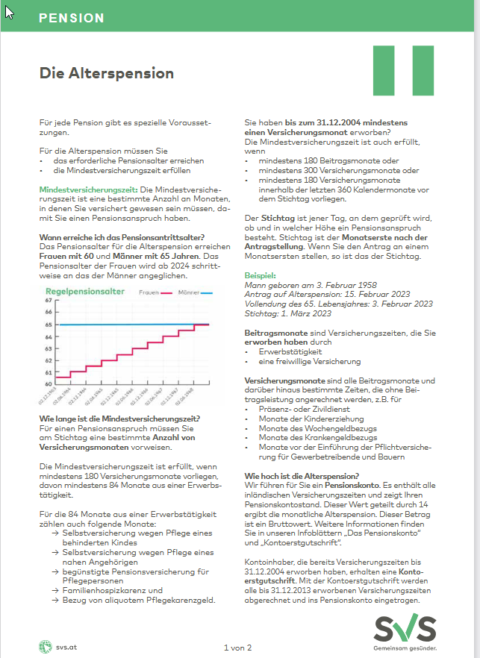
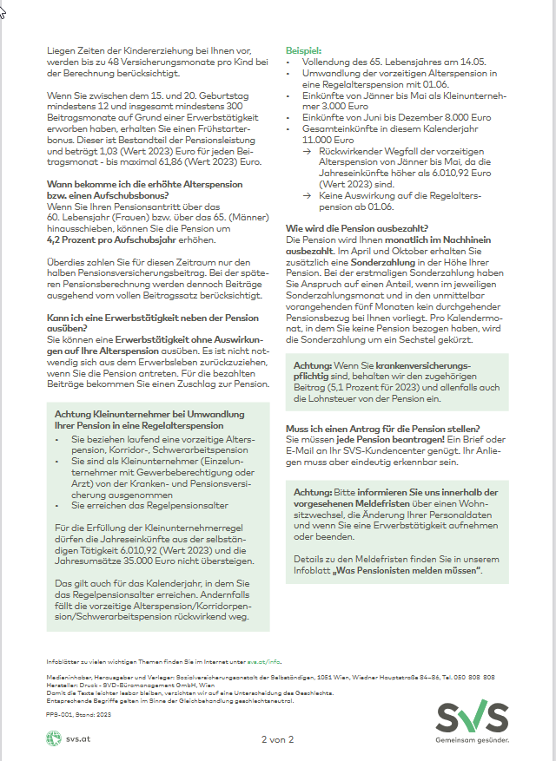

Vorzeitige Alterspensionen

Langzeitversichertenregelungen
Langzeitversichertenregelungen im Rahmen einer vorzeitigen Alterspension | Pension |  | Erforderliche Versicherungsmonate
 |  |  | Wartezeit | Sonderbestimmung
 | „Hackler“- Langzeitversichertenregelung |  |  | Als Beitragsmonate gelten:  - Zeiten einer Pflichtversicherung aufgrund von Erwerbstätigkeit  - Kindererziehungszeiten (max. 60 Monate), ohne Deckung mit Wochengeldzeiten  - Präsenz- und Zivildienstzeiten  - Wochengeldbezug
 | Männer geboren  ab 1.1.1954  voll. 62. Lebensjahr |  | 540 BM
 | Frauen geboren  ab 1.1.1959  voll. 57. bis 62. Lebensjahr* |  | 504-540 BM
 | „Hackler“ - Schwerarbeit |  |  | Als Beitragsmonate gelten:  - Zeiten der Pflicht- und freiwilligen Versicherung  - Kindererziehungszeiten (max. 60 Monate), ohne Deckung mit Beitragsmonaten  - Präsenz- und Zivildienstzeiten
 | Männer geboren  ab 1.1.1954 bis 31.12.1958  voll. 60. Lebensjahr |  | 540 BM
 | Frauen geboren  ab 1.1.1959 bis 31.12.1963  voll. 55 Lebensjahr |  | 480 BM
- Wochengeldbezug, nicht deckend mit Kindererziehungszeiten
- Krankengeldbezug ab 1.1.1971
- Arbeitslosengeldbezug ab 1.1.2005
- Schul- und Studienzeiten bei Einkauf
- Ausübungsersatzzeiten bei Einkauf

Zusätzlich müssen in den letzten 240 Kalendermonaten vor dem Stichtag mindestens 120 Schwerarbeitsmonate vorliegen!

Seit 2016 ist für die Feststellung von Schwerarbeit bei land- und forstwirtschaftlicher Tätigkeit eine Einzelfallprüfung erforderlich.

 | Günstige Abschlagsregelungen: „Hackler“ max. 12,6 %, „Hackler“-Schwerarbeit max. 9,9%
 | *Änderungen für Frauen
 | Geburtsdatum | Antrittsalter – vollendetes… |  |  | Erforderliche BM
 | 01.01.1959 – 31.12.1959  01.01.1960 – 31.12.1960  01.01.1961 – 31.1.21961  01.01.1962 – 01.12.1963  02.12.1963 – 01.06.1964  02.06.1964 – 01.12.1964  02.12.1964 – 01.06.1965  Ab 02.06.1965 | 57. Lebensjahr  58. Lebensjahr  59. Lebensjahr  60. Lebensjahr  60,5. Lebensjahr  61. Lebensjahr  61,5. Lebensjahr  62. Lebensjahr |  |  | 504 (42 Jahre)  516 (43 Jahre)  528 (44 Jahre)  540 (45 Jahre)  540  540  540  540

Korridorpension und Schwerarbeitspension
Versicherungsfall des Alters | Pension | Erforderliche Versicherungsmonate
Versicherungsfall des Alters | Pension | Mindest-  versiche-  rungszeit | Sonderbestimmung
Versicherungsfall des Alters | Schwerarbeitspension | 540 VM | - Letzte 240 Kalendermonate mind. 120 BM Schwerarbeit geleistet  - Für Feststellung der Schwerarbeit für land- und forstwirtschaftliche Tätigkeit Einzelfallprüfung erforderlich  - Umwandlung einer EU-Pension in eine Schwerarbeitspension möglich (Übernahme des Abschlags)
Versicherungsfall des Alters | Anfallsalter  Frauen und Männer ab dem vollen-  deten 60. Lebensjahr  (für Frauen erst ab 2024 relevant)  Abschlag  0,15 % je KM der früheren Inanspruchnahme der Leistung, 1,8%/12 KM  max. 9,9%
Versicherungsfall des Alters | Korridorpension | 480 VM | - Bei jedem Antrag wird ein Günstigkeitsvergleich durchgeführt Anspruch auf EU-Pension, Schwerarbeitspension oder Langzeitversichertenregelung günstiger  - Umwandlung einer EU-Pension in eine Korridorpension möglich (Übernahme des Abschlags und weiterer Abschlag für Korridorpension)
Versicherungsfall des Alters | Anfallsalter  Frauen und Männer ab dem vollen-  deten 62. Lebensjahr  (für Frauen erst ab 2028 relevant)  Abschlag  0,425 % je KM der früheren Inanspruchnahme der Leistung, 5,1%/12 KM  max. 15,3 %

Abschlagsfreiheit

Abschlagsfreiheit bei Vorliegen von 540 BM bei vorzeitigem Pensionsantritt ab 1.1.2021 bis 31.12.2021(Übergangsregelung existent)

Von den 540 BM können max. 60 BM durch Zeiten der Kindererziehung ersetzt werden. Andere PV-Zeiten werden NICHT angerechnet (Präsenz-/Zivildienst, Arbeitslosenzeiten etc.).

Erwerbsunfähigkeitspension
Versicherungsfall der Erwerbsunfähigkeit | Pension |  | Erforderliche Versicherungsmonate
Versicherungsfall der Erwerbsunfähigkeit |  |  | Wartezeit |  |  | Sonder-  best.
Versicherungsfall der Erwerbsunfähigkeit | Erwerbsunfähigkeitspension |  | Halbdeckung |  |  | KEINE
Versicherungsfall der Erwerbsunfähigkeit |  |  | Stichtag | VM | Rahmenzeit  Verlängerung  um KM | KEINE
Versicherungsfall der Erwerbsunfähigkeit | GW | LW | vor voll. 50. LJ | 60 VM | 120 KM | KEINE
Versicherungsfall der Erwerbsunfähigkeit | 50. LJ noch nicht vollendet: Verweisung auf allgemeinen Arbeitsmarkt möglich  Maßgebliche Tätigkeit muss 1 Monat ab Stichtag eingestellt sein (Ausnahme: mind. Pflegestufe 3) | 60. LJ noch nicht vollendet: Verweisung auf allgemeinen Arbeitsmarkt möglich  Maßgebliche Tätigkeit muss am Stichtag eingestellt sein (Ausnahme: mind. Pflegestufe 3) | ab voll. 50. LJ | 60 VM + LM  nach 50 | 120 KM +  LM x 2 | KEINE
Versicherungsfall der Erwerbsunfähigkeit |  |  | max. |  | 360 KM | KEINE
Versicherungsfall der Erwerbsunfähigkeit |  |  | oder |  |  | KEINE
Versicherungsfall der Erwerbsunfähigkeit |  |  | Ewige Anwartschaft |  |  | KEINE
Versicherungsfall der Erwerbsunfähigkeit |  |  | 180 BM oder 300 VM |  |  | KEINE
Versicherungsfall der Erwerbsunfähigkeit |  |  | oder |  |  | KEINE
Versicherungsfall der Erwerbsunfähigkeit |  |  | Sonderanwartschaft |  |  | KEINE
Versicherungsfall der Erwerbsunfähigkeit |  |  | Bei Eintritt des Versicherungsfalles vor dem vollendeten 27. Lebensjahr. |  |  | KEINE
Versicherungsfall der Erwerbsunfähigkeit |  |  | Mindestens 6 VM (bei Eintritt des Versicherungsfalles) |  |  | KEINE
Versicherungsfall der Erwerbsunfähigkeit |  |  | oder |  |  | KEINE
Versicherungsfall der Erwerbsunfähigkeit |  |  | Entfall der Wartezeit  - Bei Arbeitsunfall oder Berufskrankheit  - Bei Dienstbeschädigung (nach den für Wehrpflichtige geltenden Vorschriften) |  |  | KEINE
Versicherungsfall der Erwerbsunfähigkeit | Abschläge: max. 13,8% der Pension  0,35 % je Kalendermonat der früheren Inanspruchnahme der Leistung, 4,2 % je 12 Kalendermonate der früheren Inanspruchnahme.
Versicherungsfall der Erwerbsunfähigkeit | Feststellungsantrag:  Grundsätzlich kann entweder gleich ein Pensionsantrag oder vorerst ein Feststellungsantrag gestellt werden – bei letzterem wird das Bestehen einer Erwerbsunfähigkeit überprüft, in der Folge kann der Versicherte entscheiden, ob er tatsächlich einen EU-Pensionsantrag stellen möchte (Frist: 2 Jahre). Im Fall einer Ablehnung der EU-Pension gilt der Pensionsantrag als Antrag auf Weiterversicherung in der PV (i.d.R. werden dem Versicherten bei Antragstellung die Antragsformulare auf WV in KV und PV ausgehändigt).  Gleichzeitig gilt dieser Antrag auch als Rückzahlungsantrag sämtlicher in der Sozialversicherung bestehender Guthaben.
Befristung:
Eine Erwerbsunfähigkeitspension kann, wenn die Erwerbsunfähigkeit nicht dauerhaft festgestellt wird, auch befristet zuerkannt werden. Das Ende der Befristung ist dem Bescheid zu entnehmen, der Wegfall erfolgt ohne weitere Verständigung. Sollte nach Ablauf der Frist weiterhin Erwerbsunfähigkeit vorliegen, so kann die Weitergewährung innerhalb von drei Monaten nach Wegfall der Leistung beantragt werden (auch mehrmals möglich).

Verweisbarkeit:
Wenn ein selbständig Erwerbstätiger (GW und LW) seine bisherige Tätigkeit wegen Krankheit oder Gebrechen nicht mehr ausüben kann, darf er auf jede andere selbständige oder unselbständige Tätigkeit Erwerbstätigkeit verwiesen werden (kein Berufsschutz).
Für Gewerbebetreibende ab Vollendung des 50.Lebensjahrs gilt ein eingeschränkter Berufsschutz innerhalb eines der zuletzt ausgeübten Tätigkeit ähnlichen Berufsbildes.
Ab Vollendung des 60.Lebensjahres gilt für Gewerbetreibende und Bauern ein verstärkter Berufsschutz (Tätigkeitsschutz) daher erfolgt die Beurteilung der Erwerbsunfähigkeit ausschließlich anhand der zuletzt ausgeübten Tätigkeit.

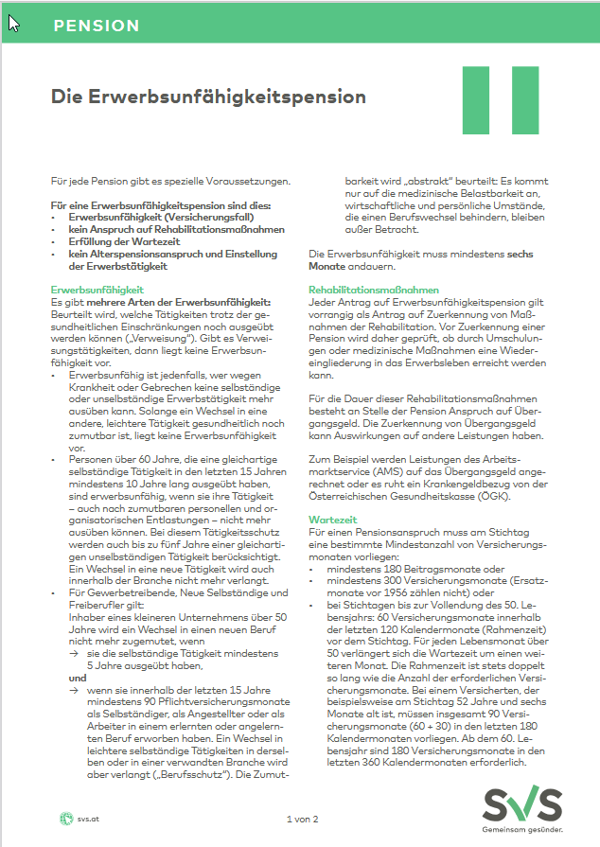
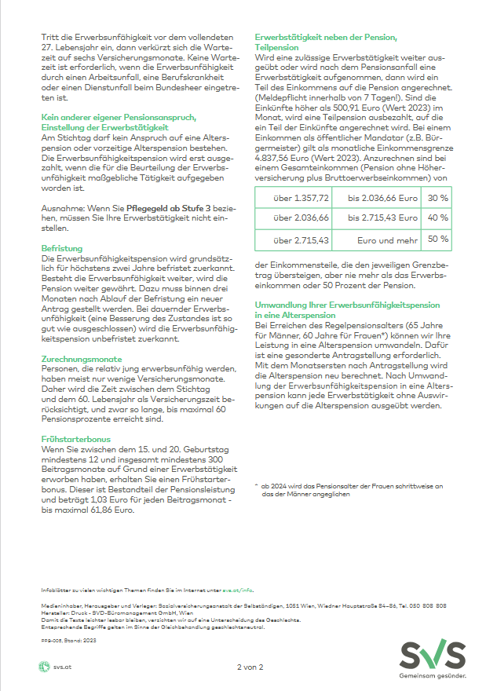

Hinterbliebenenpension

Hinterbliebenenpensionen
Versicherungsfall des Todes | Pension | Erforderliche Versicherungsmonate
Versicherungsfall des Todes | Pension | Wartezeit |  |  | Sonder-  best.
Versicherungsfall des Todes | Witwen-/ Witwerpension, Pension für hinterbliebene eingetragene Partner  Waisenpension | Halbdeckung |  |  | KEINE
Versicherungsfall des Todes |  | Stichtag | VM | Rahmenzeit | KEINE
Versicherungsfall des Todes |  | vor voll. 50. LJ | 60 VM |  | KEINE
Versicherungsfall des Todes |  | nach voll. 50. LJ | 60 VM + LM  nach 50 | 120 KM +  LM x 2 | KEINE
Versicherungsfall des Todes |  | max. | 180 VM | 360 KM | KEINE
Versicherungsfall des Todes |  | oder |  |  | KEINE
Versicherungsfall des Todes |  | ewige Anwartschaft  180 BM oder 300 VM |  |  | KEINE
Versicherungsfall des Todes |  | oder |  |  | KEINE
Versicherungsfall des Todes |  | Sonderanwartschaft  bei Eintritt des Versicherungsfalles vor dem vollendeten 27. Lebensjahr  mindestens 6 VM (zum Eintritt des Versicherungsfalles) |  |  | KEINE
Versicherungsfall des Todes |  | oder |  |  | KEINE
Versicherungsfall des Todes |  | Entfall der Wartezeit  - Bei Arbeitsunfall oder Berufskrankheit  - Bei Dienstbeschädigung (nach den für Wehrpflichtige geltenden Vorschriften) |  |  | KEINE
Höhe und Besonderheiten
Witwen-/Witwerpension |  |  | Waisenpension
Höhe: |  | 0-60% der Pension des/der Verstorbenen | Höhe: | 24% (einfach verwaist) oder 36% (doppelt verwaist) der Pension des/der Verstorbenen
Befristung: |  | Auf 30 KM möglich (Versorgungsehe, kurze Ehedauer) | Anspruchsdauer: | Bis voll. 18. LJ, bei überwiegender Schul-/Berufsausbildung, Studium bis voll. 27. LJ; bei EU für deren Dauer (wenn während Kindeseigenschaft eingetreten)
Scheidung: |  | Unterhaltsanspruch zum Todeszeitpunkt; 0-60%, gedeckelt mit dessen Höhe | Hinweis: Sonderbestimmungen für Witwen-/Witwerpension, wenn überlebender Ehegatte bei Eintritt des Versicherungsfalles noch nicht 35 (Ausnahme: der Ehe entstammt ein Kind) oder die Ehe erst bei bestehendem Pensionsanspruch oder nach Vollendung des 60./65. Lebensjahres geschlossen wurde.  Achtung: Schul-/Studienzeiten sind bei HB-Pensionen auch ohne Einkauf für die Erfüllung der Wartezeit/Mindestversicherungszeit zu werten.
Abfertigung: |  | Wiederverehelichung, 35fache der Pension, die damit erlischt (Wiederaufleben möglich); nur für unbefristete Leistungen möglich.

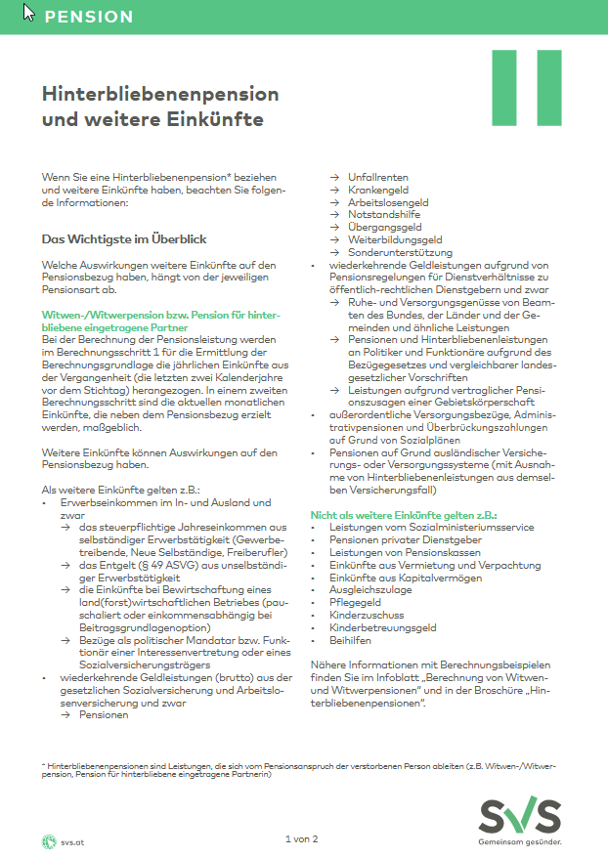

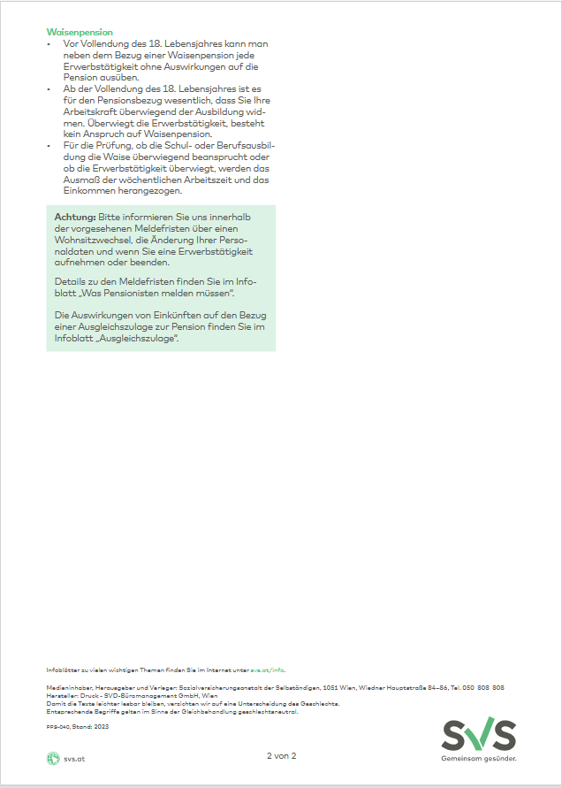
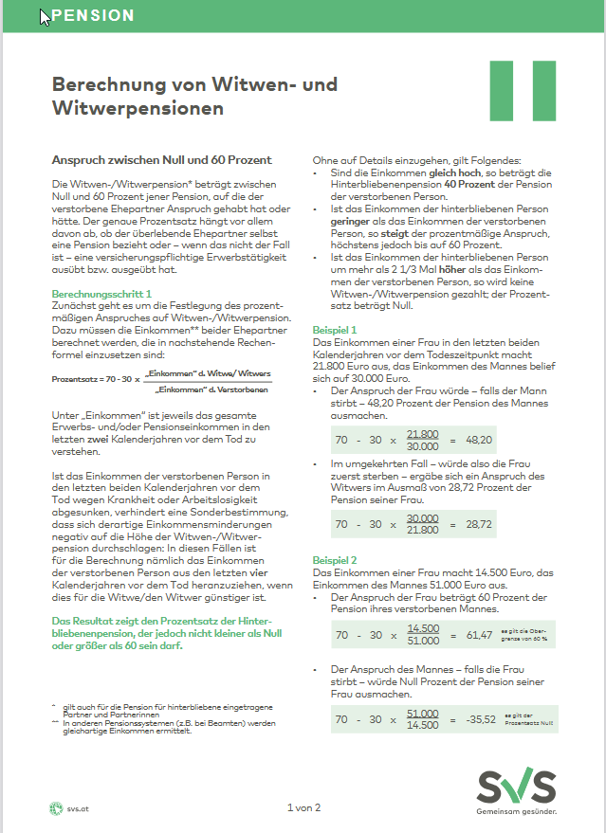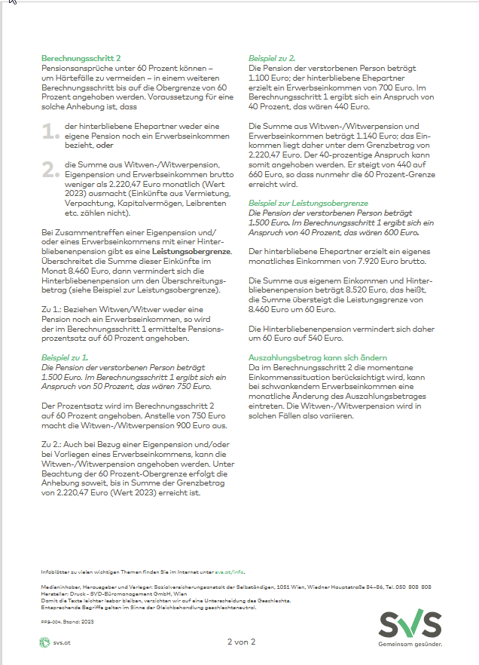

Beispiel:

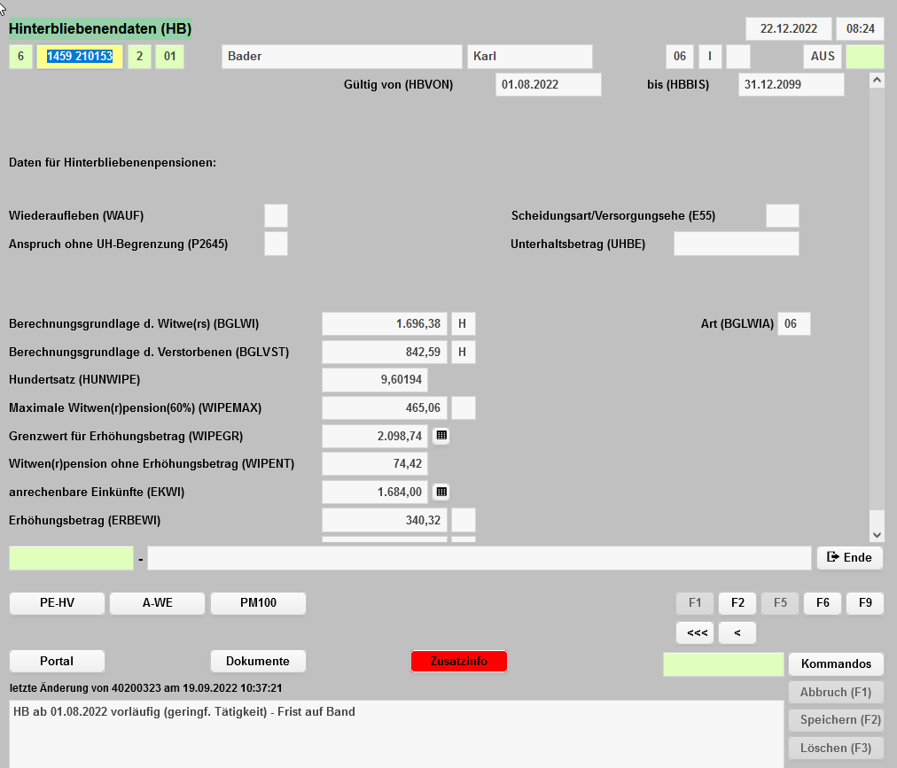

Durch die Berechnung auf Basis der Einkünfte des Witwers und der Verstorbenen in den zwei (ggf. vier) Kalenderjahren vor dem Tod der ergibt sich eine Witwerpension von 9,60194% bzw. von 74,42€. Aufgrund der Höhe der anrechenbaren Einkünfte des Witwers von 1575,37€, die unter dem sogenannten Grenzwert für den Erhöhungsbetrag (in der obigen Ansicht 2.098,74€, das war der Wert 2022) liegen, wird die Witwerpension jedoch um einen Erhöhungsbetrag von 340,32€ angehoben, sodass der Witwer einen Gesamtbruttobetrag von 465,06€ und somit ein Gesamteinkommen von 2.098,74€ (Wert 2022) erhält.
Die maximale Witwerpension (60%) beträgt in diesem Fall 465,06€; eine Erhöhung über diesen Betrag 2.220,47€ (Wert 2023) hinaus wäre auch dann nicht möglich, wenn der Witwer durch eine Reduktion des anrechenbaren Einkommens in Summe über weniger als2.098,74 monatlich verfügt.

Änderungen der Erwerbs(ersatz)einkünfte sind bei einem Bezug von Witwen-/Witwerpension jedenfalls zu melden!

Pension und Erwerbstätigkeit

Alterspension

Pension | Aufgabe der Erwerbstätigkeit erforderlich
Alterspension | NEIN
Alterspension | Keine Kürzung der Pensionshöhe aufgrund des erzielten Erwerbseinkommens.
Alterspension | ABER
Alterspension | Gewährung des besonderen Höherversicherungsbetrages ab jenem Kalenderjahr, das der Ausübung der pensionsversicherungspflichtigen Erwerbstätigkeit folgt.
ACHTUNG:
Ein Erwerbseinkommen bewirkt die Kürzung eines Ausgleichszulagenanspruches bzw. kann darüber hinaus auch die Lohnsteuerpflicht begründen.
HINWEIS
Landwirtschaftliche Nebentätigkeiten

Keine Berücksichtigung von daraus erzielten Einkünften bei gleichzeitiger Führung eines „Flächenbetriebes“ (ab EHW € 150,00)

Gilt auch für die Berechnung der Ausgleichszulage!

Vorzeitige Alterspensionen

Pension | Aufgabe der Erwerbstätigkeit erforderlich
„Hackler“-  Langzeitversicherten-  Regelung  „Hackler“-  Schwerarbeit  (im Rahmen einer vorz. AP bei langer Versicherungsdauer)  Korridorpension  Schwerarbeitspension | JA
- Keine Ausübung einer der Pflichtversicherung in der Pensionsversicherung unterliegenden Erwerbstätigkeit (egal, nach welchem Gesetz).
- Keine Ausübung einer sonstigen selbständigen oder unselbständigen Erwerbstätigkeit, deren monatliches Erwerbseinkommen den Betrag von € 500,91(2023) übersteigt.
ACHTUNG: Die Zeit des Bezuges einer Urlaubsentschädigung oder Urlaubsabfindung sowie Kündigungsentschädigung gilt als Erwerbstätigkeit.

 | AUSGENOMMEN
- Eine Pflichtversicherung in der Pensionsversicherung nach dem BSVG, wenn der Einheitswert des landwirtschaftlichen Betriebes bis € 2400,00 beträgt.
- Eine Pflichtversicherung in der Pensionsversicherung nach dem ASVG, sofern das monatliche Erwerbseinkommen den Betrag von € 500,91 (2023) nicht übersteigt.
- 2/1/4 unter € 500,91(2023) bei negativer EK-Prognose
- Die Ausübung mehrerer geringfügiger Beschäftigungen, für die Zeit, in der das gesamte Einkommen die Geringfügigkeitsgrenze € 500,91(2023)nicht überschreitet.
 | KEINE Auswirkung auf die Pensionshöhe
ACHTUNG:
Ein Erwerbseinkommen vermindert die Höhe einer etwaigen Ausgleichszulage.
Auch bei einer Erwerbstätigkeit, die nur zu einer tageweisen Pflichtversicherung führt, kommt es zu einem Pensionswegfall (PST ab 1.7.1995).
HINWEIS
Landwirtschaftliche Nebentätigkeiten
Keine Berücksichtigung der daraus erzielten Einkünfte bei gleichzeitiger Führung eines Flächenbetriebes (ab EHW € 150,00)
Gilt auch für die Ausgleichszulagenberechnung.

Erwerbsunfähigkeitspension
Pension | Aufgabe der Erwerbstätigkeit erforderlich
Erwerbsunfähig-  keitspension | JA
Erwerbsunfähig-  keitspension | Für den Anfall der Pension Aufgabe der maßgeblichen Erwerbstätigkeit erforderlich.  LW: Versicherungsgrenze EHW € 1500,00  GW: Mindestens drei Monate ab Stichtag
Erwerbsunfähig-  keitspension | NEIN
Erwerbsunfähig-  keitspension | Bei Anspruch auf Pflegegeld mindestens der Stufe 3.
Erwerbsunfähig-  keitspension | oder
Erwerbsunfähig-  keitspension | Ausübung einer anderen selbständigen oder unselbständigen Erwerbstätigkeit.
Erwerbsunfähig-  keitspension | Auswirkungen auf die Pensionshöhe
Erwerbsunfähig-  keitspension | JA | Bei Ausübung einer Erwerbstätigkeit, wenn das erzielte Einkommen im Kalendermonat über der Geringfügigkeitsgrenze liegt € 500,91 (2023) bzw. ein Betrieb mit einem EHW von mindestens € 3.200,00 bewirtschaftet wird.
Erwerbsunfähig-  keitspension | Teilpension
Grenzwerte für die Teilpension
Keine Auswirkung bei Gesamteinkommen (Pension und Erwerbseinkommen) bis zu € 1.357,71

- ab € 1.357,72 bis € 2.036,65 sind anzurechnen 30%
- ab € 2.036,66 bis € 2.715,42 sind anzurechnen 40%
- über € 2.715,43 sind anzurechnen 50%

Als Anrechnungsbetrag darf höchstens ein Anteil von 50% der Pension oder, falls niedriger, der Betrag des Bruttoeinkommens herangezogen werden.
ACHTUNG:
Ein Erwerbseinkommen unter der Geringfügigkeitsgrenze führt zwar zu keiner Teilpension, bewirkt jedoch die Kürzung eines etwaigen Ausgleichszulagenanspruches.
Hinweis
Landwirtschaftliche Nebentätigkeiten
Keine Berücksichtigung der daraus erzielten Einkünfte bei gleichzeitiger Führung eines Flächenbetriebes (ab Einheitswert € 150,00). Das gilt auch für die Berechnung einer Ausgleichszulage.

Hinterbliebenenpension

Pension | Aufgabe der Erwerbstätigkeit erforderlich
Witwen-/ Witwerpension | NEIN
Witwen-/ Witwerpension | Auswirkungen auf die Pensionshöhe
Witwen-/ Witwerpension | JA | Wenn Gesamteinkommen unter  - € 1.880,26 (Stichtage bis 09/2000)  - € 2.220,47 (Stichtage ab 10/2000)  - Erhöhung des Prozentsatzes auf max. 60%
Witwen-/ Witwerpension | JA | wenn Gesamteinkommen über € 8.460,00  - Verringerung des Witwen-/Witwerpensionsbetrages bis € 0,00
Waisenpension | Hinweis:  Anspruch auf Waisenpension bei Ausübung einer Erwerbstätigkeit auch nach Vollendung des 18. Lebensjahres, wenn die Ausbildung (Studium etc.) die Arbeitskraft überwiegend beansprucht. Dies ist anzunehmen bei einer zusätzlichen Erwerbstätigkeit von weniger als 25 Stunden pro Woche. Bei einer Erwerbstätigkeit im Ausmaß von 25 bis 39 Stunden erfolgt eine individuelle Prüfung.
ACHTUNG: Ein Erwerbseinkommen bewirkt jedenfalls die Kürzung eines eventuell gebührenden Ausgleichszulagenanspruches.
Hinweis
Landwirtschaftliche Nebentätigkeiten
Keine Berücksichtigung der daraus erzielten Einkünfte bei gleichzeitiger Führung eines Flächenbetriebes (ab Einheitswert € 150,00). Das gilt auch für die Berechnung einer Ausgleichszulage.

Aktuelle Werte

Pensionserhöhung

Pensionserhöhung

Pensionen wurden mit 1.1.2023 wie folgt erhöht:

Gesamtpensionseinkommen

→ bis 5.670 monatlich um 5,8 %
→ über € 5.670,01 mit dem Faktor 328,86/ Gesamtpensionseinkommen

Gesamtpensionseinkommen ist die Summe aller Pensionen aus der gesetzlichen Pensionsversicherung, mit Ausnahme der Kinderzuschüsse, Ausgleichszulage sowie des besonderen Steigerungsbetrages.

ACHTUNG: Pensionen mit Stichtag ab 02.2022 werden nur mehr aliquot erhöht!
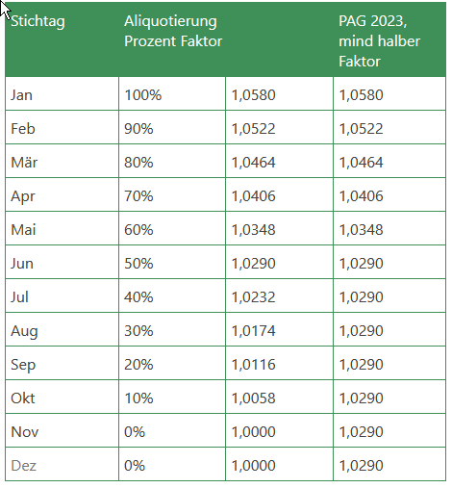

Kinderzuschuss, Kontoprozentsatz, Kindererziehungszeiten

Kinderzuschuss € 29,07 mtl.

Kontoprozentsatz (APG) Gutschrift am Pensionskonto: 1,78 % der jährlichen BGRL

Bemessungsgrundlage für Zeiten der Kindererziehung

€ 2.090,61 nach APG ( Wert 2023 )

Ausgleichszulage
Ausgleichszulagenrichtsätze 2023
Eigenpensionen |  | Hinterbliebenenpensionen
Familienrichtsatz  Für Ehepaare mit gemeinsamem Haushalt. | € 1.751,56 | Witwen/Witwer | € 1.110,26
Einfacher Richtsatz  Für Alleinstehende bzw. Verheiratete ohne gemeinsamen Haushalt mit dem Ehepartner. | € 1.110,26 | Halbwaisen  bis zum voll. 24. Lebensjahr | € 408,36
 | € 1.110,26 | Halbwaisen  ab dem voll. 24. Lebensjahr | € 725,67
Richtsatzerhöhung je Kind dessen Nettoeinkommen die Höhe von € 343,19 nicht übersteigt. | € 171,31 | Halbwaisen  ab dem voll. 24. Lebensjahr | € 725,67
 | € 171,31 | Vollwaisen  bis zum voll. 24. Lebensjahr | € 613,16
AZ-Bonus  Siehe Broschüre sowie S. 74 |  | Vollwaisen  bis zum voll. 24. Lebensjahr | € 613,16
AZ-Bonus  Siehe Broschüre sowie S. 74 |  | Vollwaisen  ab dem voll. 24. Lebensjahr | € 1.110,26
Anrechnungsfreie Lehrlingsentschädigung € 252,80

Anrechenbarer Unterhaltsanspruch
Gegenüber dem nicht im gemeinsamen Haushalt lebenden Ehepartner | in der tatsächlichen Höhe.
Gegenüber dem geschiedenen Ehepartner | in der tatsächlichen Höhe.
Gegenüber den im gemeinsamen Haushalt lebenden Eltern | 12,5 % vom Nettoeinkommen.
Verminderung um jenen Betrag, um den das verbleibende Nettoeinkommen des Verpflichteten den Richtsatz für Alleinstehende unterschreitet (€ 1.110,26 Wert2023).

LW: Wert der vollen freien Station: € 327,91 für Ausgleichszulage

LW: Anrechenbares (fiktives) Ausgedinge
Für alleinstehende Pensionisten  (7,5% vom Richtsatz für Alleinstehende; entspricht einem EHW von € 3.900,00) | € 83,27 (höchstens)
Für verheiratete Pensionisten  (7,5% vom Familienrichtsatz; entspricht einem EHW von € 5.600,00)  (bei Anwendung des Familienrichtsatzes) | € 131,37 (höchstens)

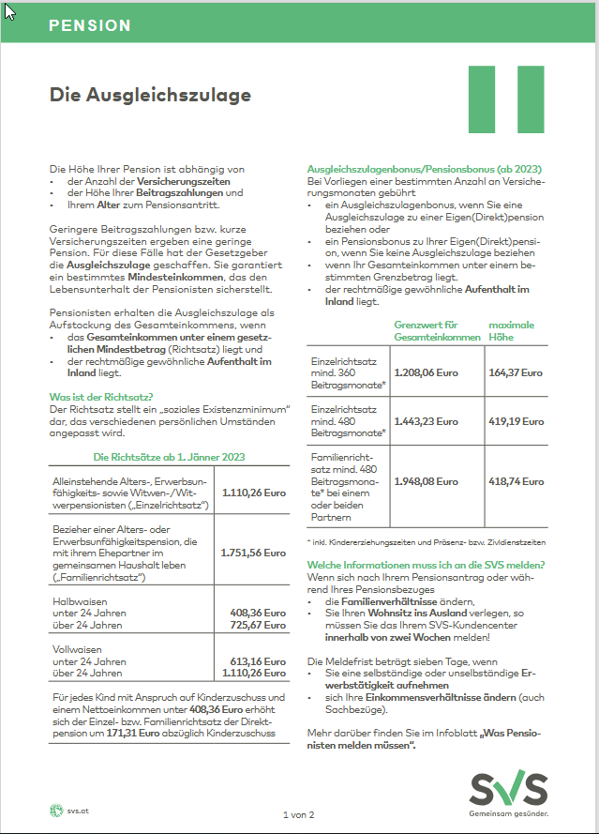
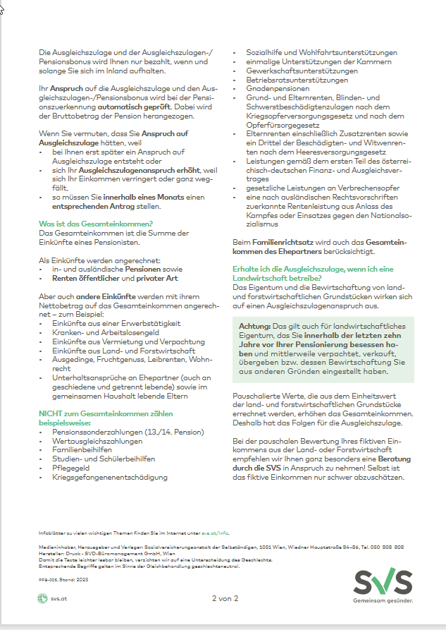

Abzugsbeträge

Beitragssätze
Krankenversicherung (ausgenommen Waisenpensionen) | 5,1 %  von der Pension inkl. Kizu und AZ
Krankenversicherung von ausländischer Leistung (für Personen, die in Österreich krankenversichert sind) | 5,1 %
Zusatzbeitrag für Angehörige | 3,4 %  von der Pension inkl. Kizu und AZ
Nur LW! Solidaritätsbeitrag (Achtung! Dieser wurde rückwirkend mit 1.1.20 ersatzlos gestrichen) | 0,5 %  von der Pension inkl. Kizu und AZ

Pflegegeld

Übersicht Pflegegeld
Pflegebedarf  für mindestens 6 Monate | Stufe | Höhe | Pflegeaufwand | Mindesteinstufung  bei Behinderungen
begrenzt | 1 | € 175,00 | Durchschnittlich mehr als 65 Stunden pro Monat.
begrenzt | 2 | € 322,70 | Durchschnittlich mehr als 95 Stunden pro Monat.
erhöht | 3 | € 502,80 | Durchschnittlich mehr als 120 Stunden pro Monat. | - Hochgradige Sehbehinderung  - Rollstuhlfahrer (kein Ausfall von Funktionen der oberen Extremitäten und keine Stuhl-/Harninkontinenz etc.)
erhöht | 4 | € 754,00 | Durchschnittlich mehr als 160 Stunden pro Monat. | - Blindheit  - Rollstuhlfahrer (kein Ausfall von Funktionen der oberen Extremitäten jedoch Stuhl-/ Harninkontinenz etc.)
unbegrenzt und erheblich | 5 | € 1.024.20 | Durchschnittlich mehr als 180 Stunden pro Monat bei zusätzlichem außergewöhnlichen Pflegebedarf. | - Taubblindheit  - Rollstuhlfahrer (deutlicher Ausfall von Funktionen der oberen Extremitäten)
unbegrenzt und erheblich | 6 | € 1.430,20 | Durchschnittlich mehr als 180 Stunden pro Monat bei dauernder Beaufsichtigung oder zeitlich unkoordinierbare Betreuungsmaßnahmen.
unbegrenzt und erheblich |  | € 1.879,50 | Durchschnittlich mehr als 180 Stunden pro Monat bei praktischer Bewegungsunfähigkeit.
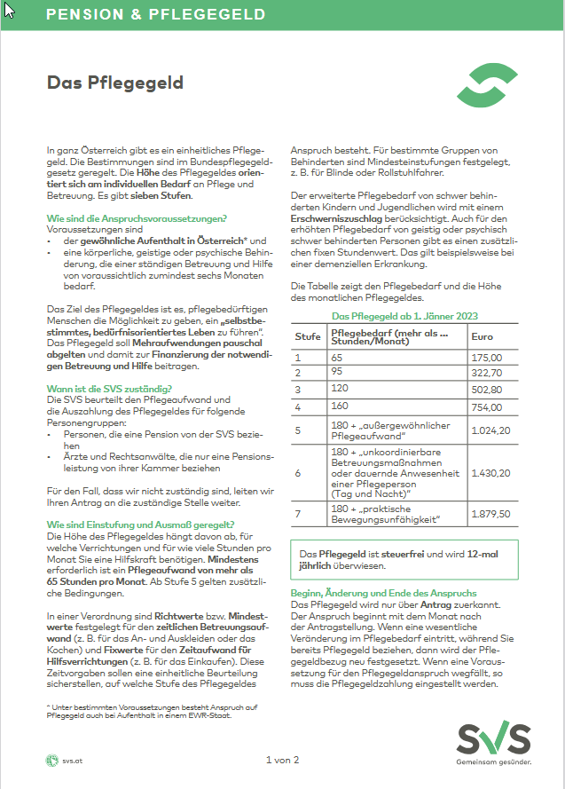
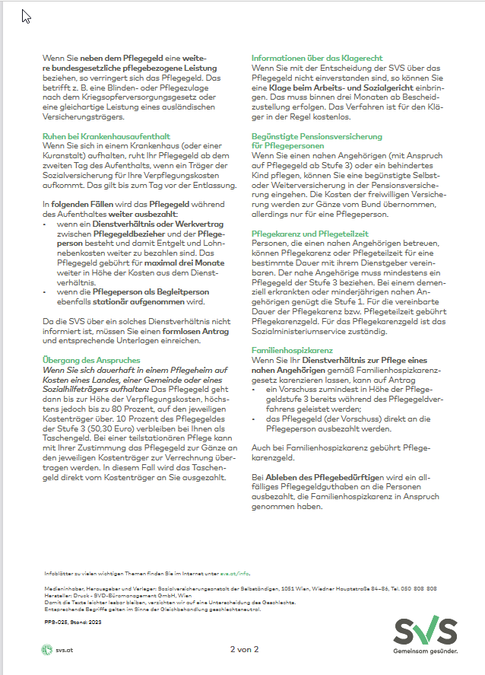

Praktischer Ablauf und Details

Antragstellung

Pensionsantrag

Für die Antragstellung bestehen folgende Möglichkeiten:
- Persönlich in der Landesstelle (wird empfohlen). Ausweis sowie bei Vertretung Vollmacht zwingend erforderlich.
- Persönlich am Beratungstag. Ausweis sowie bei Vertretung Vollmacht zwingend erforderlich; die Voranmeldung erfolgt über www.svs.at/beratungstage - Der Grund der Vorsprache ist hierbei anzuführen.
- Telefonisch: Wirkt fristenwahrend (Pensionsstichtag ist frühestens der auf die Antragstellung folgende Monatserste). Der Antrag wird vom DLZ-EK aufgenommen und mit Backoffice Notiz dokumentiert. Dabei anzuführen ist der Stichtag, zu dem die Pension beantragt wird, der Hinweis, dass ein telefonischer Pensionsantrag gestellt wurde sowie ein Vermerk, dass der Versicherte über die Frist für die Beibringung eines schriftlichen Antrages (4 Wochen) informiert wurde. Zudem ist festzuhalten, ob dem Versicherten ein Antragsformular zugesandt wurde.
Ein wirksamer Antrag kann auch bei jedem anderen Sozialversicherungsträger (Allspartenservice der Sozialversicherung) oder bei allen anderen Behörden der allgemeinen staatlichen Verwaltung (z.B. Finanzamt) gestellt werden. Bei Einbringen eines Antrages bei der Gemeinde sind jedoch spezielle Fristen für eine rechtswirksame Antragstellung zu beachten.
Während der Verfahrensdauer wird eine vorläufige KV-Anspruchsberechtigung für den Pensionswerber und die mitversicherten Angehörigen aufgebaut. Ist dies nicht geschehen Backoffice Notiz.

Zuständigkeit des Pensionsversicherungsträgers

Die Zuständigkeit für die Gewährung von Pensionen ist davon abhängig, in welcher Pensionsversicherung in den letzten 15 Jahren vor dem Stichtag überwiegend Versicherungsmonate erworben wurden.
Liegt eine Mehrfachversicherung vor, so gilt folgende Rangordnung für die Zuordnung von Versicherungsmonaten:
- ASVG
- GSVG/FSVG
- BSVG

1.1.1.2 Beispiele für die Zuständigkeit

Stichtag 01.12.2015
Prüfungszeitraum 01.12.2000 – 30.11.2015 ( 180 Kalendermonate = 15 Jahre vor Pensionsstichtag)
Beispiel 1:
Der Versicherte war 100 Monate als Selbständiger und 80 Monate als Unselbständiger versichert.
↓
100 Monate GSVG
80 Monate ASVG
↓
zuständig: SVS

Beispiel 2:

Der Versicherte war in den letzten 180 Monaten durchgehend selbständig und zusätzlich noch 91 Monate unselbständig.
↓
89 Monate GSVG
91 Monate ASVG, da bei Deckung die ASVG-Zeit vorrangig ist
↓
PVA zuständig

Beispiel 3:

Der Versicherte war 90 Monate unselbständig und 90 Monate selbständig tätig. Zuletzt wurde eine selbständige Tätigkeit ausgeübt.
↓
90 Monate ASVG
90 Monate GSVG
↓
SVS zuständig, da zuletzt GSVG-Versicherung

Beispiel 4:

Keine Versicherungszeit in den letzten 15 Jahren vor dem Stichtag. Letzter Versicherungsmonat war ein ASVG-Monat.
↓
PVA zuständig

Pflegegeldantrag

- Telefonisch: Wirkt fristenwahrend (Stichtag ist der auf die Antragstellung folgende Monatserste). Der Antrag wird vom DLZ-EK aufgenommen und mit Backoffice Notiz dokumentiert. Dabei anzuführen ist der Hinweis, dass ein telefonischer Pflegegeldantrag gestellt wurde sowie ein Vermerk, dass der Versicherte über die Frist für die Beibringung eines schriftlichen Antrages (4 Wochen) informiert wurde. Zudem ist festzuhalten, ob dem Versicherten ein Antragsformular zugesandt wurde.

Zuständigkeit für die Gewährung von Pflegegeld

- Der Träger der Unfallversicherung, ausgenommen AUVA, sofern eine Vollrente bezogen wird
- Der Pensionsversicherungsträger
- Die Versicherungsanstalt öffentlich Bediensteter, Eisenbahnen und Bergbau
- Pensionsversicherungsanstalt (auch zuständig für AUVA, die Länder, Notare, Sozialministeriumsservice)

Nachweise und Bestätigungen

Pensionistenausweis

Wird bei Pensionsantritt automatisch versandt und kann auf Anfrage jederzeit nachbestellt werden. Wird der Ausweis bis zum 8. eines Monats angefordert, erhält ihn der Pensionist zum nächsten Monatsersten, andernfalls entsprechend später (Wartezeit max. 6 Wochen).
Frauen unter 55 und Männer unter 60 müssen den Pensionistenausweis jedenfalls selbst anfordern, es erfolgt keine automatische Zusendung.
ACHTUNG: Ab Jänner 2021 werden die Ausweise für Neuzugänge wieder automatisch verschickt und auch die bereits vorhandenen Pensionistenausweise auf SVS-Karten umgetauscht.

Pensionsbestätigung

Eine Bestätigung des aktuellen Pensionsbezuges wird im GW-Bereich zu Jahresbeginn automatisch verschickt und kann bei Verlust o.ä. aus dem Archiv versandt werden, sofern sich seit Erstellung keine Änderung der Bezugshöhe ergeben hat. Im LW-Bereich wurden die Bestätigungen ebenfalls erstellt, jedoch den Versicherten nicht automatisch zugesandt.
Bei Änderungen Weiterleitung der Anfrage mittels Backoffice Notiz.

Lohnzettel

Enthält die Jahressummen des Vorjahres und wird bis spätestens Ende Februar automatisch ans Finanzamt übermittelt. Das Pflegegeld ist dabei separat ausgewiesen, da es nicht steuerpflichtig ist. Auf Anforderung kann der Lohnzettel dem Pensionisten auch zugeschickt werden, sofern die SVS für die Besteuerung zuständig ist. Die Anforderung erfolgt mittels Backoffice Notiz.

Pensionszahlungen

Pensionsbezug im Inland

Auszahlung auf ein Bankkonto

Soll die Pension per Überweisung auf ein Bankkonto ausbezahlt werden, ist ein Antrag auf bargeldlose Pensionsauszahlung zu stellen. Das entsprechende Formblatt liegt bei den Banken auf. Bei einer Änderung der Bankverbindung muss neuerlich ein Antrag auf bargeldlose Pensionsauszahlung übermittelt werden, in dem die neuen Kontodaten anzuführen sind.
Folgendes ist in Bezug auf das Bankkonto zu beachten:

- Der Pensionist muss selbst Kontoinhaber sein. Ein Gemeinschaftskonto mit mehreren Inhabern ist zulässig (z.B. gemeinsames Konto von Ehepartnern – Anweisung möglich)
- Dass der Pensionist nur eine Zeichnungsberechtigung hat, genügt nicht (z.B. Konto des Ehepartners mit Zeichnungsberechtigung des Pensionisten – Anweisung nicht möglich).
- Auf dem Konto des Pensionisten können andere Personen eine Zeichnungsberechtigung haben.

Details zur aktuellen Bankverbindung sind in ANW1 ersichtlich.
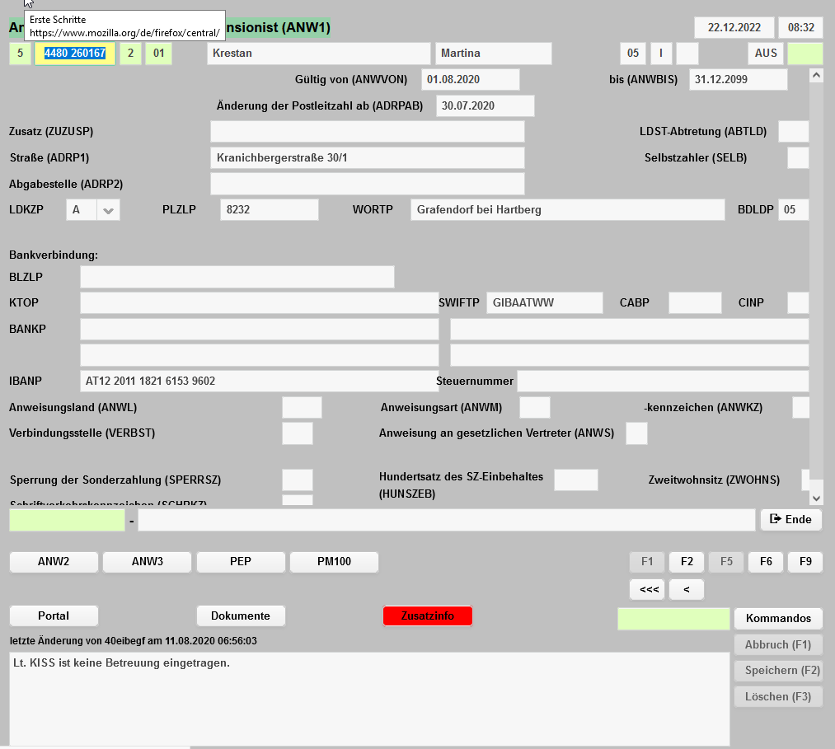
Durch Blättern lassen sich ältere Bankdaten abrufen und Änderungen nachvollziehen.

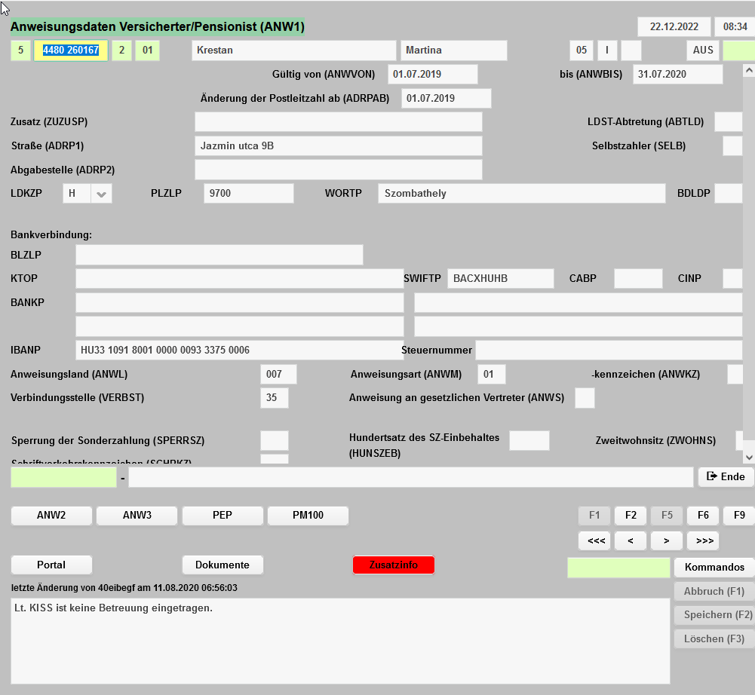

Auszahlung per Postanweisung

Zudem ist die Auszahlung per Postanweisung möglich, dabei wird keine Gebühr für eine Barauszahlung erhoben. Wird der Zahlungsempfänger vom Zusteller nicht zu Hause angetroffen, erhält er eine Verständigung (weiße Benachrichtigungskarte) und kann den Betrag am zuständigen Postamt beheben. Bei Rückläufern wird die Adresse geprüft, ggf. kommt es zur Einstellung der Auszahlung bis der Pensionist sich meldet.
Hat der Pensionist keine Auszahlung und auch keine Benachrichtigung erhalten, setzt er sich zunächst mit der zuständigen Postfiliale in Verbindung. Lässt sich der Verbleib dadurch nicht klären, wird in späterer Folge durch die SVS ein Nachforschungsauftrag bei der Post gestellt (ggf. Backoffice Notiz erstellen).
Beträge über € 3000 (betrifft vor allem Sonderzahlungsmonate) werden von der Post nicht mehr nach Hause zugestellt, sondern sind in jedem Fall mit einem entsprechenden Infoschreiben (wird von der Post versandt) und einem Ausweis persönlich bei der Post zu beheben. Ist das Infoschreiben der Post nicht greifbar, wird ein Code für die Auszahlung am Postamt benötigt. In diesen Fällen wird eine Nachforschung bei der Post eingeleitet. Entsprechende Anfragen sind per Backoffice Notiz weiterzuleiten.

Pensionsbezug im Ausland

Bei Wohnsitzwechsel ins Ausland: Meldezettel mit Abmeldung im Inland und die Anmeldung an der ausländischen Adresse sind zu übermitteln. Die Zusendung der entsprechenden Unterlagen wird angefordert und dem Pensionisten das Formular Antrag auf Überweisung von österreichischen Pensionen ins Ausland übermittelt (auch wenn weiterhin auf ein österreichisches Konto angewiesen wird!). Zusätzlich wird eine Backoffice Notiz erstellt (KV-Wechsel).

ACHTUNG LW-Bereich: Zuständig bei Auslandssachverhalten ist das LW DLZ Ausland, DW 1093 zuständig.

Auch ein rein vorübergehender Aufenthalt im Ausland kann Auswirkungen auf den Bezug haben, z.B. bei der Ausgleichszulage.

Lebensbestätigung

Im Ausland wohnhafte Pensionsempfänger haben erstmalig beim Pensionszugang vor der Aufnahme von Zahlungen ins Ausland und in der Folge grundsätzlich 1x jährlich eine Lebensbestätigung vorzulegen, die entsprechenden Fristen dafür sind in Dante unter der Ansicht A-FRI abzurufen. Die Anforderjung erfolgt automatisiert.

AUSNAHME: Pensionisten mit Wohnsitz UND Konto in Deutschland müssen keinen Lebensnachweis erbringen, weil über das Rentenservice der Deutschen Post ein Sterbedatenabgleich mit dem deutschen Sterberegister erfolgt.
Seit 2019 wird darüber hinaus von Personen mit Wohnsitz in einem EU-/EWR-Staat/Schweiz -außer beim Pensionszugang - keine Lebensbestätigung mehr angefordert, sofern sie eine Rente aus dem Wohnsitzstaat beziehen.

Fristen für die Beibringung einer Lebensbestätigung (Maske A-FRI):

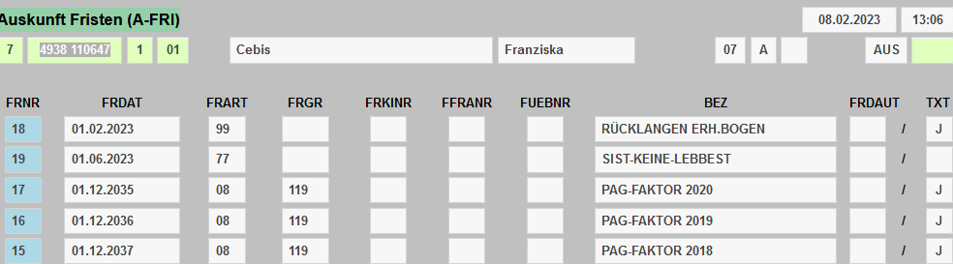
Zum 1.2.2023 wird für die weitere Pensionsauszahlung von der Pensionsbezieherin eine Lebensbestätigung gefordert.
Langt bis zum 1.6.2023 keine Lebensbestätigung ein, wird die Pension sistiert (ausgesetzt).

Die Lebensbestätigung muss im Original persönlich, oder mit der Post oder e mail übermittelt werden. Es besteht auch die Möglichkeit der persönlichen Vorsprache unter Vorlage eines amtlichen Lichtbildausweises.

Auszahlungszeitpunkt

Die Auszahlung der Pensionen erfolgt im Nachhinein jeweils zum Monatsersten. Fällt der Monatserste auf das Wochenende oder einen Feiertag, erfolgt die Auszahlung am Wochentag davor.
Bei Auslandswohnsitz ist es auf Wunsch auch möglich, die Pension nur alle 3, 6, 9 oder 12 Monate auszahlen zu lassen.

Vorschussfälle

Bis 31.12.1996 wurden die Pensionen und das Pflegegeld im Vorhinein am Monatsersten ausgezahlt. Mit 1.1.1997 wurden die Auszahlung auf den Ersten des Folgemonats umgestellt. Um zu verhindern, dass durch diese Umstellung mit Jänner 1997 eine ganze Monatsauszahlung ausfällt, erhielten alle Pensionisten, die im Dezember 1996 eine Pension bezogen, einen Sondervorschuss in der Höhe der Dezemberpension 1996 einschließlich der Zuschüsse und Ausgleichszulage (auch für Pflegegeldbezieher gab es zum 1.1.1997 einen Sondervorschuss). Aus diesem Grunde wird bei Ableben dieser Pensionisten für den Sterbemonat keine Pension geleistet.

Sonderzahlungen

Es sind zwei Sonderzahlungen vorgesehen, die mit der April- bzw. Oktoberpension ausbezahlt werden (Termine 30.4 und 31.10.).
Die erste Sonderzahlung gebührt aliquot für jene Monate, in denen bereits ein Pensionsbezug vorliegt (Pensionsbeginn 1.6., die erste Sonderzahlung gebührt zu einem Anteil von 5/6 der Bruttopension).

Beispiel 1:
Pensionsbeginn 1.12.2015
Erste Sonderzahlung im April 2016
Bis inkl. Sonderzahlungsmonat liegen 5 Monate Pensionsbezug vor (Dezember bis April 2016).

Die erste Sonderzahlung (brutto) gebührt im Ausmaß von 5/6 der Bruttopension.

Beispiel 2:
Pensionsbeginn 1.4.2016
Erste Sonderzahlung im April 2016
Inkl. Sonderzahlungsmonat liegt 1 Monat Pensionsbezug vor.

Die erste Sonderzahlung (brutto) gebührt im Ausmaß von 1/6 der Bruttopension.

Pensionsstichtag 1.7.2016, die Sonderzahlung (Okt. 16) gebührt anteilig zu 4/6.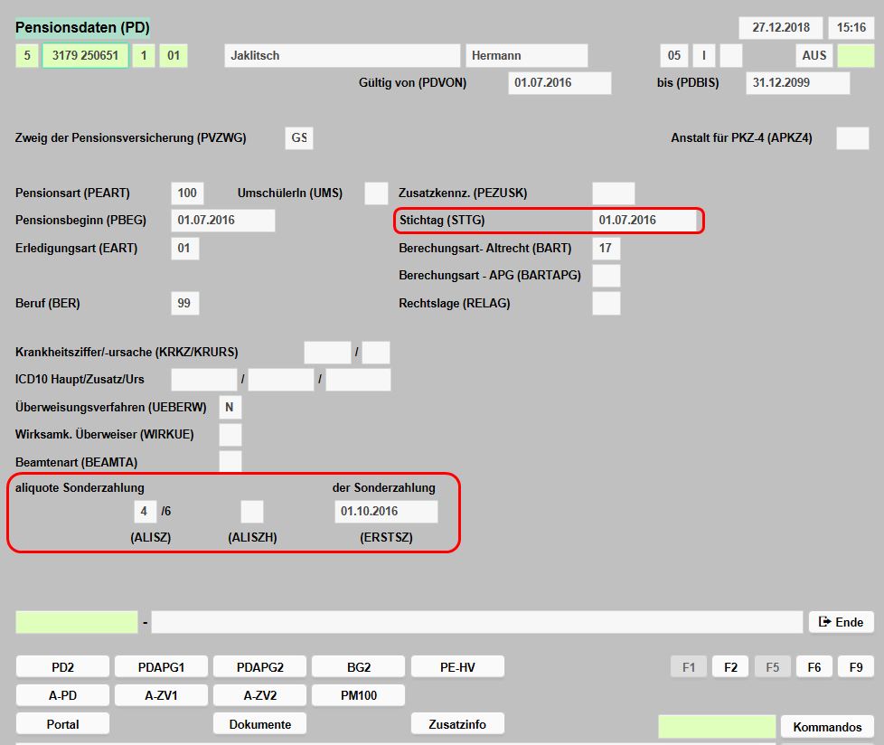

Bei Vorliegen von Fremdabzügen (Exekutionen) kann es zu einer Aufteilung der Sonderzahlung an unterschiedliche Empfänger kommen.
Ansicht A-EZ

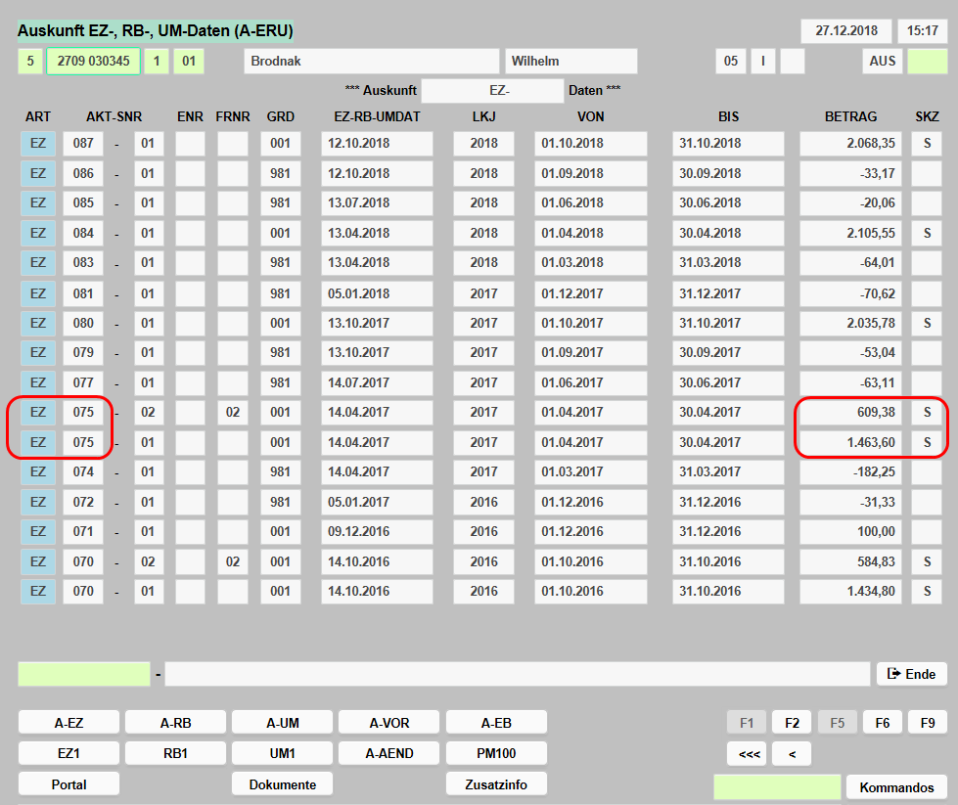

Durch Klick auf EZ (linke Maustaste) lassen sich die jeweiligen Auszahlungsdetails abrufen.

Versteuerung

Lohnsteuer

Die Pensionen und Pensionssonderzahlungen (13. und 14. Pension) gelten im Sinne der Vorschriften des Einkommensteuergesetztes als Einkünfte aus nicht selbständiger Arbeit. Sie unterliegen deshalb der Einkommensteuer (Lohnsteuer). Die Steuerbeträge werden vom zuständigen Sozialversicherungsträger berechnet, von der Pension abgezogen und an die Steuerbehörde abgeführt.
Bei einer monatlichen Bruttopension bis ca. € 1.060,00 abzüglich KV-Beitrag (5,1%) wird keine Lohnsteuer fällig. Ebenso steuerfrei sind die Ausgleichszulage und das Pflegegeld.
Abzug von Lohnsteuer und Krankversicherung in der Maske A-ALL1:
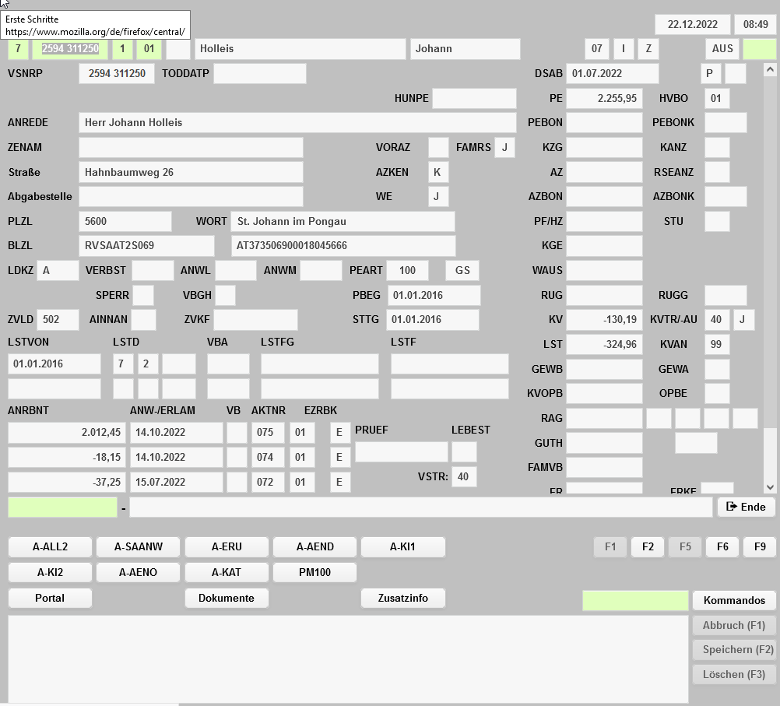
Details lassen sich für die Krankenversicherung in der Ansicht KV, für die Lohnsteuer in der Ansicht LST abrufen.
Nur LW: Einhebung des Solidaritätsbeitrages in der Höhe von 0,5% von der Pension inkl. AZ und Kinderzuschuss. ACHTUNG! – dieser wurde rückwirkend ab 1.1.20 ersatzlos gestrichen

Sonderzahlungen

Sonderzahlungen (abzüglich KV-Beitrag) sind bis zu € 620,00 jährlich steuerfrei. Darüber hinaus gehende Beiträge werden innerhalb der Jahressechstelgrenze (= durchschnittliche Bruttopension im Kalenderjahr x 2) mit 6% versteuert. Beträgt die Jahressechstelgrenze höchstens € 2.100,00, so entfällt die Besteuerung der Sonderzahlungen.
Sonderzahlungsteile, welche die Jahressechstelgrenze übersteigen, werden gemeinsam mit der monatlichen Pension nach dem Einkommensteuertarif versteuert. Zu solch einem höheren Steuerabzug bei den Sonderzahlungen kann es kommen, wenn der Pensionsbezug nicht mit dem 1. Jänner, sondern während eines Jahres beginnt. Unter Jahressechstelgrenze versteht man die Summe beider Sonderzahlungen. Ist diese höher, tritt die oben beschriebene Versteuerung zur Gänze in Kraft.
Abruf der Sonderzahlung(en) unter A-EZ bzw. A-ERU:
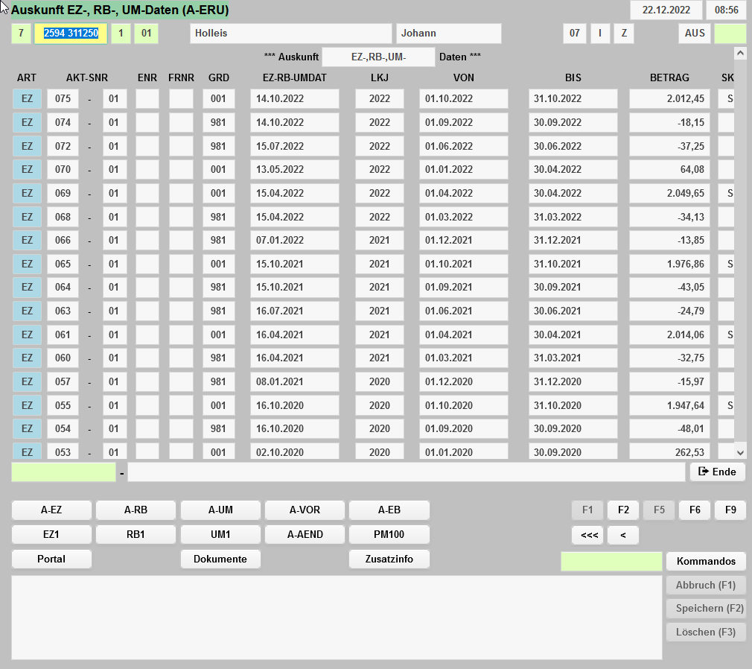

Die Summe des für die Sonderzahlungsmonate zur Auszahlung gelangten Gesamtbetrages, bestehend aus „regulärer“ Pension und Sonderzahlung, ist weder hier, noch in der Maske A-ALL1 ersichtlich.

Gemeinsame Versteuerung

Bezieht ein Pensionist mehr als eine Pension, so wird die Lohnsteuer für alle Leistungen zusammen ermittelt und nur von der höchsten Pension abgezogen. Zuständig für die Besteuerung ist somit jener Träger von dem die höchste Leistung bezogen wird.
SVS ist für die Besteuerung zuständig
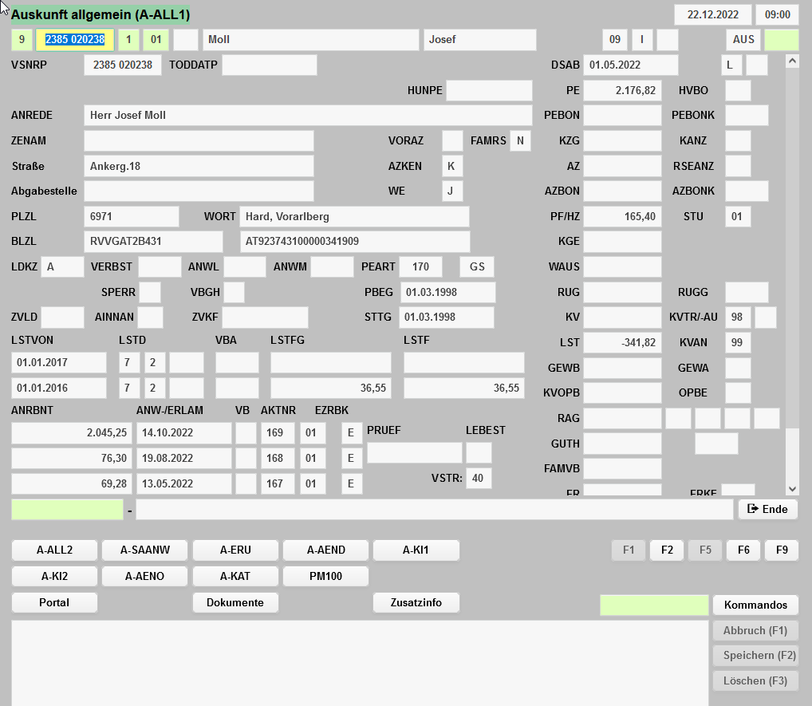
SVS ist für die Besteuerung nicht zuständig
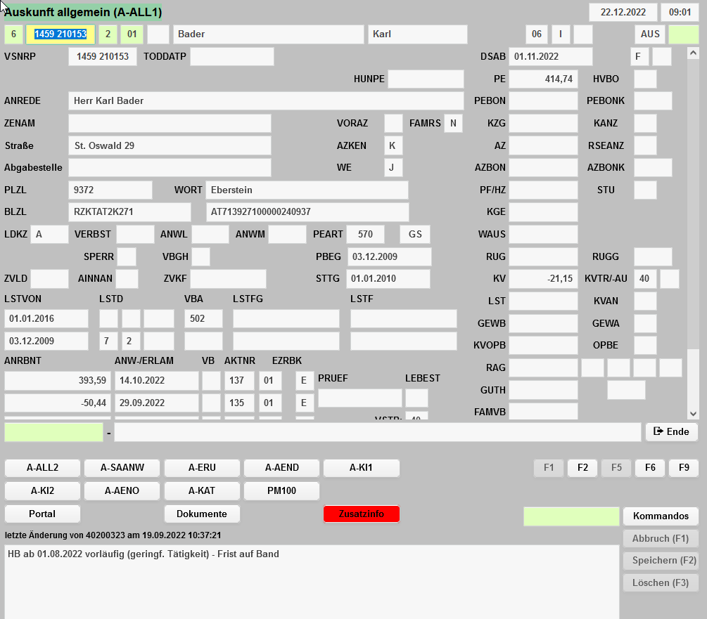
502 steht für die Pensionsversicherungs-
Anstalt (PVA), diese ist hier seit dem 1.1.2016 für die Abführung der Lohnsteuer zuständig

Witwenpension und gemeinsame Versteuerung
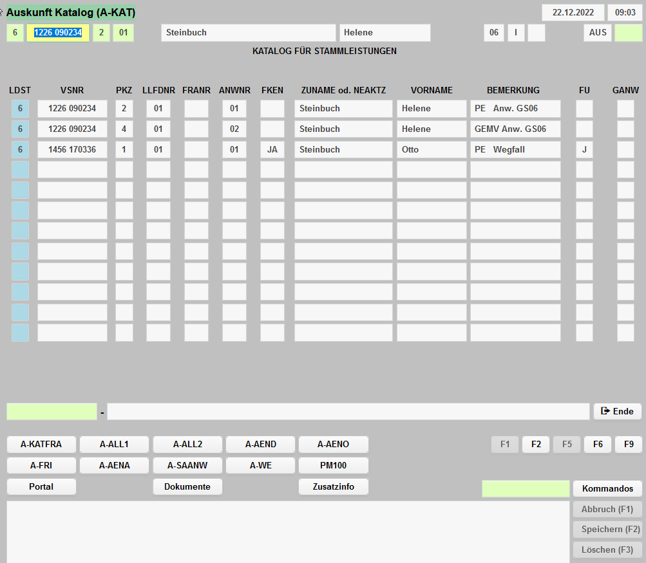
Die Versicherte bezieht eine Witwenpension (2 01) von der SVS, außerdem besteht eine gemeinsame Versteuerung der Witwenpension mit dem Bezug von einem anderen Träger (gekennzeichnet durch das Kürzel 4 01).

Unter 4 01 ist die Höhe der mitversteuerten Pension ersichtlich, wie auch das damit ausbezahlte Pflegegeld und die Abzüge.
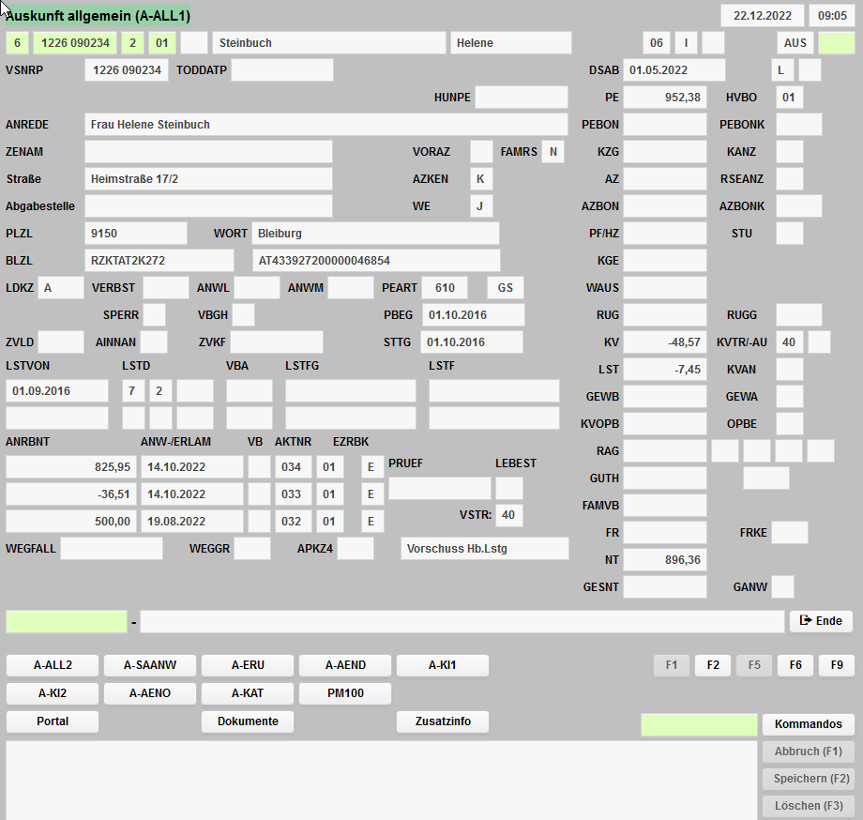
Die Auszahlung erfolgt jedoch weiterhin durch den zuständigen Träger.

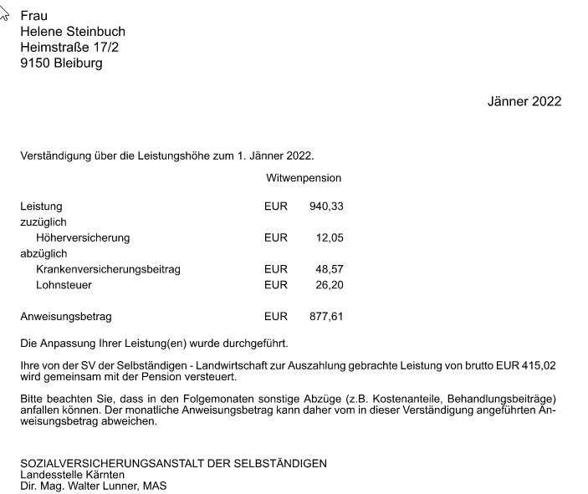

3.5.3 Absetzbeträge

Absetzbeträge vermindern die Lohnsteuer.

3.5.3.1 Pensionistenabsetzbetrag, Alleinverdiener- und Alleinerzieherabsetzbetrag

Der Pensionistenabsetzbetrag wird von der SVS automatisch berücksichtigt. Der erhöhte Pensionistenabsetzbetrag sowie der Alleinverdiener- oder Alleinerzieherabsetzbetrag werden nur nach erfolgter Antragstellung berücksichtigt. Das entsprechende Antragsformular ist beim Finanzamt erhältlich: www.bmf.gv.at Formulare

3.5.3.2 Familienbonus Plus

- Höhe
Der FBP reduziert die errechnete jährliche Lohnsteuer um bis 2.000,16€ pro Kind unter 18 (monatlich 166,68€) bzw. bis zu 650,16€ pro Kind ab 18 (monatlich 54,18€), sofern für das jeweilige Kind Familienbeihilfe bezogen wird. Bei unterjährigem Beginn/Ende des FBH-Bezuges gebührt der FBP für jene Monate, für die FBH bezogen wird. Der erhöhte Betrag gebührt auch noch in dem Monat, in dem das Kind das 18. Lebensjahr vollendet, ab dem Folgemonat steht - bei aufrechtem FBH-Anspruch - der niedrigere Betrag zu.
ACHTUNG: Bei Vollendung des 18. Lebensjahres wird der FBP mit Ablauf des Monats beendet und darf nur auf neuerlichen Antrag und bei Nachweis des weiteren FBH-Bezuges verlängert werden. Es gibt KEINE Mindestdauer für den FBH-Bezug im jeweiligen Kalenderjahr.
Macht ein getrenntlebender unterhaltspflichtiger Elternteil den FBP geltend, muss er – zusätzlich zum Familienbeihilfebezug – nachweisen, dass die Unterhaltspflicht besteht (z.B. durch den Gerichtsbeschluss) und dass er den Unterhalt tatsächlich zahlt (z.B. durch Kontoauszüge über die Zahlungen im letzten halben Jahr; ein Nachweis über eine einmalige Zahlung genügt nicht). Eine Bestätigung über den Familienbeihilfeanspruch ist nicht erforderlich. Ein laufender Nachweis der Zahlungen ist nicht erforderlich.
- Teilung:
Der FBP kann entweder von einem (Ehe-) Partner zu 100% oder von beiden zu je 50% bezogen werden, die Aufteilung gilt jeweils für ein ganzes Kalenderjahr (keine unterjährige Wechselmöglichkeit!). Je Kind ist eine gesonderte Aufteilung möglich.
- Berücksichtigung bei der Pensionsauszahlung
Berücksichtigt wird der FBP bei der Pensionsauszahlung nach Vorlage einer entsprechenden Erklärung (Formular E 30). Zudem ist vom PPS zu prüfen, ob das Kind im Inland wohnhaft ist (ZMR-Abfrage) und ob für das Kind FB bezogen wird. Dem Antrag ist daher ein Nachweis über den FBH-Bezug beizulegen.
- Nachträgliche Berücksichtigung bei der Veranlagung:
Bei ständigem Aufenthalt des Kindes in der EU, im EWR oder der Schweiz steht ein indexierter Betrag zu, die Berücksichtigung ist daher nur im Rahmen der Veranlagung beim Finanzamt und nicht im Vorhinein möglich. Bei Aufenthalt des Kindes in Drittstaaten steht kein FBP zu.

Ansicht in DANTE
Ob der FBP bei der Pensionsauszahlung berücksichtigt wird, ist der Ansicht LST in DANTE zu entnehmen:
Bspl. 1
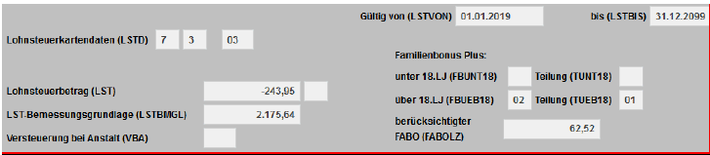

02 in der Zeile über 18. LJ (FBUEB18) in der obigen Ansicht bezeichnet die Anzahl der zu berücksichtigenden Kinder, der Eintrag 01 in der Zeile Teilung (UEB18) zeigt an, dass der FBP für eines der beiden Kinder geteilt wird (daraus ergibt sich der Betrag von 62,52 € (1 x 41,68 + 0,5 x 41,68). Unter berücksichtiger FABO (FABOLZ) findet sich der tatsächlich für die Lohnsteuer berücksichtigte Betrag (Bspl.: FBP theoretisch 1500, Lohnsteuer jedoch nur 1200 à Eintrag unter FABOLZ 1200, da der FBP maximal im Ausmaß der anfallenden Lohnsteuer berücksichtigt werden kann).

Bspl. 2
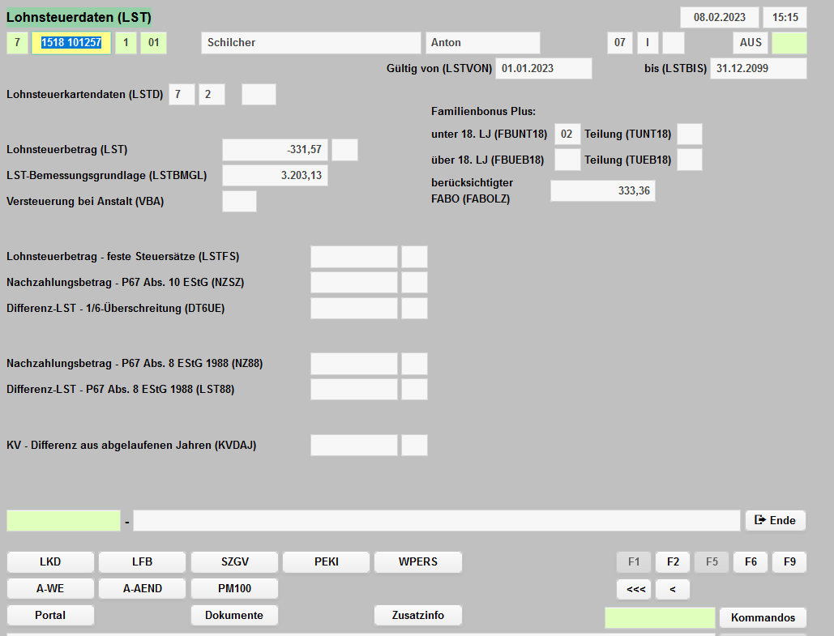
Der FBP wird in diesem Fall für zwei unter achtzehnjährige Kinder berücksichtigt, zum Tragen kommt der volle Betrag von 166,68 € (Zeile FABOLZ).
Details siehe: http://intranet.sva.local/sites/SVAbisZ/PPS/Seiten/Anweisungen/Familienbonus%20Plus%20%28NEU%20ab%2001.01.2019%29.aspx

Krankenversicherung der Pensionisten

Allgemeines

Voraussetzung für die Pflichtkrankenversicherung eines Pensionisten ist eine krankenversicherungspflichtige Erwerbstätigkeit als Aktiver (Richtwert: 2/3 der Gesamtbeitragsmonate). Alle anderen haben die Möglichkeit, sich für die Krankenversicherung nach §14a/b GSVG zu entscheiden (s.u.). Dies gilt auch für Hinterbliebenenleistungen.

Der Beitragssatz beträgt 5,1% der Bruttopension. Auch bei Auslandspensionen aus EU, EWR oder Vertragsstaaten wird der KV-Beitrag in Höhe von 5,1% der ausländischen Pension einbehalten.
Der KV-Abzug erfolgt bis zur Höchstbeitragsgrundlage, egal ob eine oder mehrere Pensionen (z.B. Eigenpension und Witwenpension) bezogen werden. Dies gilt auch für erwerbstätige Pensionisten. Von Waisenpensionen wird kein Krankenversicherungsbeitrag eingehoben, dennoch sind die Bezieher krankenversichert, sofern auch der Verstorbene aufgrund seines Pensionsbezuges der Pflichtversicherung in der Krankenversicherung unterlag.

Beispiel KV-Beitrag von Auslandspensionen:
KV-Pflicht in Österreich
Rente aus Deutschland in der Höhe von € 50,00 brutto

50,00*5,1% (Beitragssatz) = € 2,55/Monat KV-Beitrag für die deutsche Rente; der Betrag wird von der österreichischen Pension einbehalten.

Bezieher einer FSVG-Pension sind nur dann krankenversichert, wenn ihr Pensionsbezug im Wesentlichen auf eine Erwerbstätigkeit zurückgeht, die eine Pflichtversicherung nach § 2 Abs. 1 Z. 1 bis 4 GSVG begründet hat.
FSVG-Pensionisten können daher nur dann krankenversichert sein, wenn sie neben der FSVG-Tätigkeit auch eine GSVG-KV-pflichtige Erwerbstätigkeit ausgeübt haben.

Krankenversicherung nach § 14a/b GSVG: Wird nach der Einstellung der freiberuflichen Tätigkeit eine Pension bzw. – nur für Rechtsanwälte! – eine Kammerversorgungsleistung bezogen, werden die Beiträge sofort vom Pensionsbezug bzw. der Versorgungsleistung berechnet. Davon sind 6,8% (Wirtschaftstreuhänder, Tierärzte, Apotheker, Patentanwälte, Ziviltechniker und Notare) bzw. 6,8% (Rechtsanwälte) an Krankenversicherungsbeiträgen zu bezahlen.

Vorsicht auch bei der Familienversicherung: Der Beitrag für in der Familienversicherung mitversicherte Angehörige ab Vollendung des 18. Lebensjahres liegt bei 7,65% der KV-Beitragsgrundlage des Versicherten, für unter 18-jährige bei einem Viertel davon.

Kostenanteile werden grundsätzlich von der Pension einbehalten; besteht neben dem Pensionsbezug noch eine aktive selbständige Erwerbstätigkeit, so erfolgt die Verrechnung der KOA mit den Quartalsvorschreibungen.

Achtung: Von der Waisenpension wird kein KV-Beitrag einbehalten!
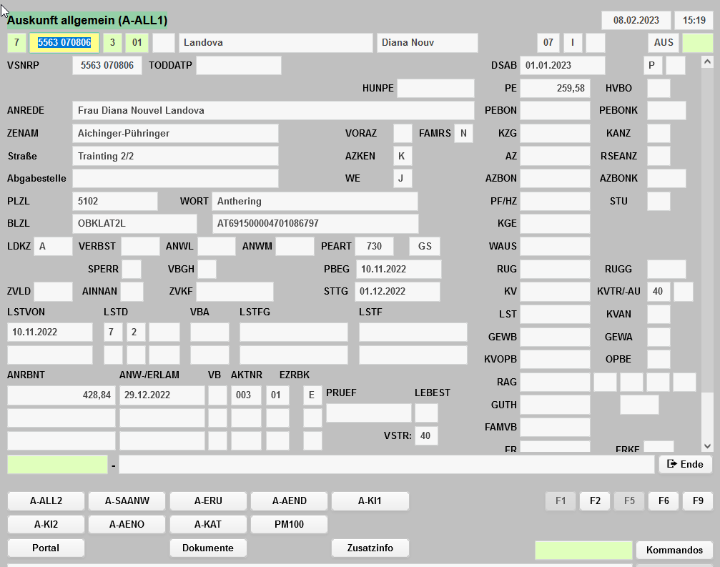
Krankenversicherungsträger ist die SVS.GW (40), es wird jedoch kein KV-Beitrag einbehalten.

Übersteigt der KV-Beitrag für österreichische Pension und ausländische Rente den Pensionsbezug, so wird dieser zur Gänze einbehalten (Ausnahme: Sonderzahlungen), die Differenz ist vom Versicherten einzuzahlen.

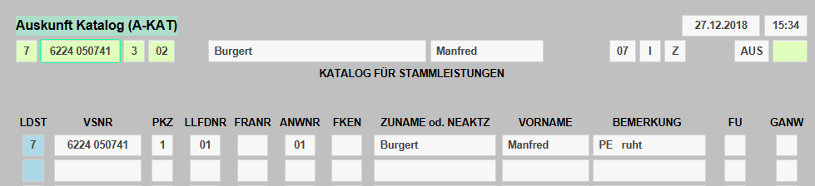
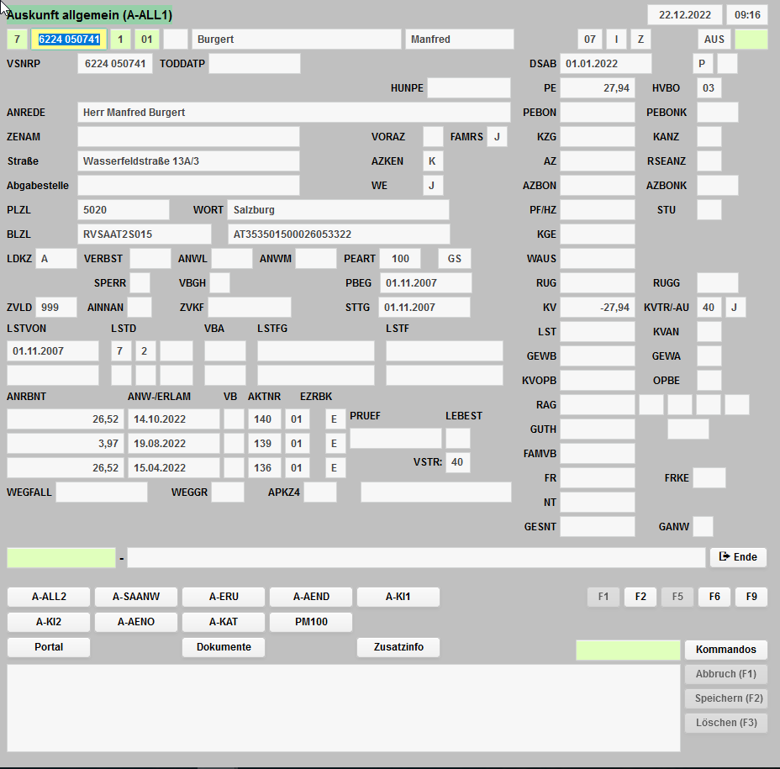
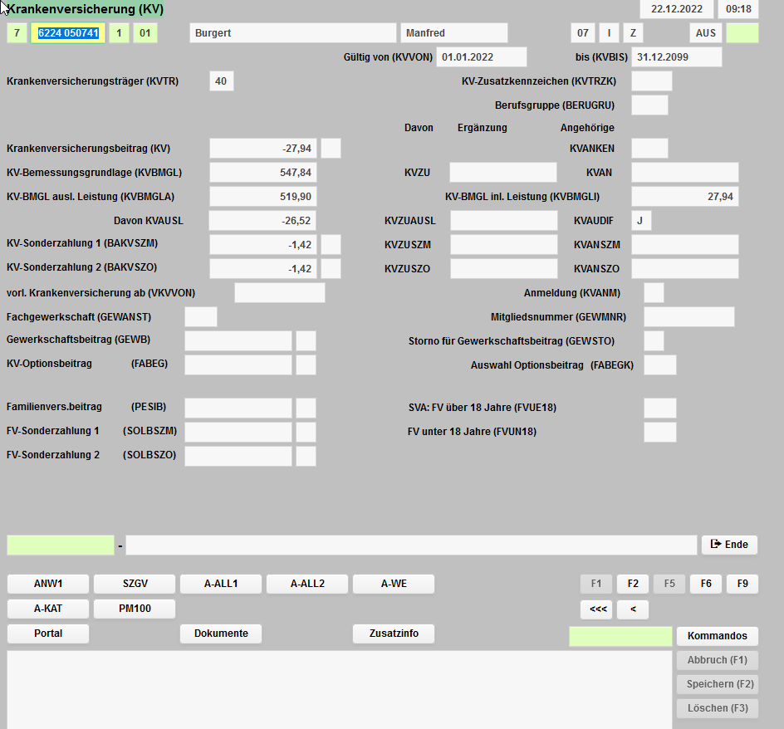
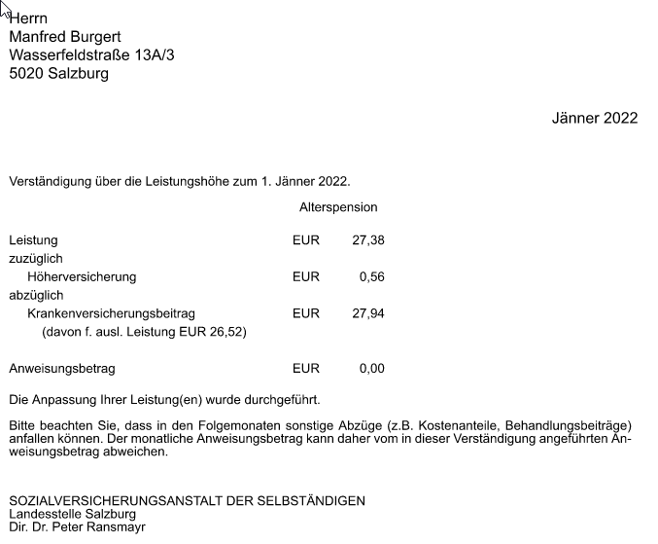

4.2. Sach- oder Geldleistungsberechtigung – gilt nur für den GW-Bereich

Es gelten die Ausführungen aus dem Bereich MVB.

Option volle Geldleistungsberechtigung mit Zusatzbeitrag in der Maske A-ALL1 (auch in der Maske KV abrufbar):
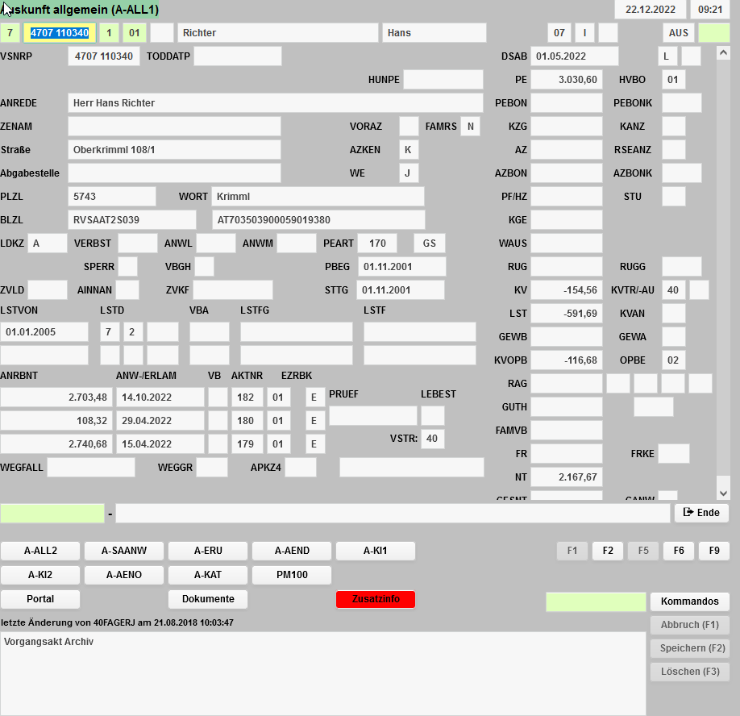
Der Beitrag für die Option wird von der Pension einbehalten, sofern neben dem Pensionsbezug keine aktive SET besteht.

4.3 Mitversicherung

Der Schutz der GSVG-Krankenversicherung erstreckt sich unter bestimmten Voraussetzungen auf den Ehegatten, den Lebensgefährten, den eingetragenen Partner und die Kinder eines Pflicht- oder Weiterversicherten. Grundsätzlich ist dieser Krankenversicherungsschutz für die Kinder des Versicherten kostenlos, wogegen für Ehepartner, Lebensgefährten und eingetragene Partner ein Zusatzbeitrag für Angehörige zu entrichten ist. In bestimmten Fällen ist der KV-Schutz jedoch auch für Ehepartner, Lebensgefährten und eingetragene Partner beitragsfrei (s.u.).

Grundvoraussetzungen:

- gewöhnlicher Aufenthalt im Inland

- keine eigene gesetzliche Krankenversicherung

Als Angehörige gelten:

- Ehegatten und eingetragene Partner, auch bei ständigem Aufenthalt in einem Vertragsstaat

- Lebensgefährten: Anders- oder gleichgeschlechtliche Lebensgefährten, sofern sie mit dem Versicherten weder verwandt noch verschwägert sind, seit mindestens zehn Monaten in Hausgemeinschaft mit dem Versicherten leben und unentgeltlich den Haushalt führen; ein im gemeinsamen Haushalt lebender arbeitsfähiger Ehegatte oder eingetragener Partner darf nicht vorhanden sein. Als Lebensgefährte kann nur eine einzige Person beitragsfrei anspruchsberechtigt sein.

- NUR BSVG: Erhaltung durch einen Bauernpensionisten

Ausnahmen:

- Ehegatten/eingetragene Partner/Lebensgefährten, die den in § 2 Abs.1 FSVG - in der zum 31.12.1997 geltenden Fassung - genannten Personenkreisen angehören oder eine FSVG-Pension beziehen sowie

- Ehegatten/eingetragene Partner/Lebensgefährten, die gemäß § 3 Notarversicherungsgesetz pflichtversichert sind oder eine Pension nach dem Notarversicherungsgesetz beziehen.

- Ehegatten/eingetragene Partner/Lebensgefährten, die eine GSVG-Pension beziehen und von der GSVG-Krankenversicherungspflicht ausgenommen sind, weil der Pensionsbezug im Wesentlichen auf eine Erwerbstätigkeit zurückzuführen ist, die nicht die Pflichtversicherung in einer Krankenversicherung begründet hat.

- Ehegatten/eingetragene Partner/Lebensgefährten, die einer Berufsgruppe angehören, die gemäß § 5 Abs. 1 GSVG von der Pflichtversicherung ausgenommen ist (Opting out).

- Ehegatten/eingetragene Partner/Lebensgefährten, die im Ausland einer Erwerbstätigkeit nachgehen, die in Österreich eine gesetzliche Krankenversicherung begründen würde.

Kein Zusatzbeitrag ist zu entrichten:

- Für mitversicherte Ehegatten (eingetragene Partner) und Lebensgefährten während der Zeiten der Kindererziehung bzw. Personen, die sich mindestens vier Jahre der Kindererziehung gewidmet haben. Kindererziehung bedeutet, dass das Kind im gemeinsamen Haushalt mit dem jeweiligen Elternteil (oder beiden) lebt oder gelebt hat. Eine gleichzeitige Berufsausübung eines oder beider erziehenden Elternteile schließt die Kindererziehung nicht aus. Als Kindererziehungszeit gilt ausschließlich der Zeitraum bis zum 18. Geburtstag des Kindes. Kindererziehungszeiten sind beim selben und auch bei verschiedenen Kindern zusammenzurechnen.

- Für Angehörige mit Pflegegeld mindestens in Höhe der Stufe 3.

- Für Angehörige, die den Versicherten pflegen, wenn dieser Pflegegeld mindestens der Stufe 3 bezieht.

Eine Befreiung vom Zusatzbeitrag ist vorgesehen:

- Wenn das monatliche Einkommen € 2.203,71 (Wert 2023) nicht übersteigt.

- In Fällen besonderer Härte.

Kinder im sozialversicherungsrechtlichen Sinne sind:

- die ehelichen Kinder;

- die legitimierten Kinder - das sind uneheliche Kinder, die entweder durch die nachfolgende Eheschließung oder durch den Bundespräsidenten den ehelichen Kindern gleichgestellt werden;

- die unehelichen Kinder einer weiblichen Versicherten;

- die unehelichen Kinder eines männlichen Versicherten, wenn seine Vaterschaft durch Urteil oder durch Anerkenntnis festgestellt ist;

- die Pflegekinder, wenn sie unentgeltlich verpflegt werden oder das Pflegeverhältnis auf einer behördlichen Bewilligung beruht. Pflegekinder sind Kinder, die bei Verwandten oder fremden Personen in Pflege sind;

- die Stiefkinder, wenn sie mit dem Versicherten ständig in Hausgemeinschaft leben. Stiefkinder einer Person sind die nicht von ihr abstammenden leiblichen Kinder des Ehegatten, auch dann, wenn der andere leibliche Elternteil noch lebt;

- die Enkel, wenn sie mit dem Versicherten ständig in Hausgemeinschaft leben.

Die Hausgemeinschaft wird nicht unterbrochen, wenn sich das Stief- oder Enkelkind

- nur vorübergehend oder
- wegen Schul (Berufs-) ausbildung oder
- wegen Heilbehandlung

außerhalb der Hausgemeinschaft befindet.

Fallen die Voraussetzungen für die beitragsfreie Anspruchsberechtigung weg, so trifft den Versicherten die Meldepflicht; Umstände, die aus den Beitragsunterlagen bekannt sind (z.B. Überschreitung der Altersgrenze), werden von der SVS automatisch berücksichtigt.
Der Anspruch auf Leistungen aus der GSVG-Krankenversicherung für beitragsfrei anspruchsberechtigte Angehörige besteht ab Beginn der Pflicht- oder Weiterversicherung bzw. ab dem späteren Entstehen des Angehörigenverhältnisses. Wenn der Versicherte seine Angehörigen nicht gleich bei Beginn des Versicherungsverhältnisses, sondern erst später anmeldet, dann ist der Zugang - wenn die Voraussetzungen vorliegen - rückwirkend durchzuführen. Leistungen aus der Krankenversicherung können - gegebenenfalls rückwirkend - innerhalb von zwei Jahren erbracht werden.

Die Anspruchsberechtigung endet mit Wegfall der Voraussetzungen (z.B.: Eintritt einer eigenen Pflichtversicherung des Angehörigen, Scheidung, Auflösung der eingetragenen Partnerschaft).

Die beitragsfreie Anspruchsberechtigung besteht für Kinder und Enkel jedenfalls bis zur Vollendung des 18. Lebensjahres. Nach 18 sind sie daher weiter anspruchsberechtigt, wenn und solange sie „sich in einer Schul- oder Berufsausbildung befinden, die ihre Arbeitskraft überwiegend beansprucht“, und zwar auch dann, wenn sie sich im Ausland in einer Schul- oder Berufsausbildung befinden.
Kinder /Enkel, die das 18. Lebensjahr vollendet haben und sich in Schul- oder Berufsausbildung befinden, sind jedoch längstens bis zur Vollendung des 27. Lebensjahres geschützt.
Zum Nachweis der Anspruchsberechtigung sind grundsätzlich Schul- oder Inskriptionsbestätigungen sowie Studienerfolgsnachweise geeignet (s.u.). Die Voraussetzung ist im ersten Studienjahr durch die Aufnahme als ordentlicher Hörer erfüllt (Inskriptionsbestätigung).
In der Praxis erfolgt die Überprüfung des Studienerfolges über die Familienbeihilfendatenbank des Finanzministeriums. Bezieht das Kind laufend Familienbeihilfe, so besteht weiterhin die Anspruchsberechtigung in der Krankenversicherung. Nur wenn ein entsprechender Beihilfenbezug nicht festgestellt werden kann, fordert die SVA den Versicherten auf, die beschriebenen Unterlagen vorzulegen.

Erforderliche Nachweise für die Mitversicherung von studierenden Kindern:

- Diplomstudien
- 1.Abschnitt: zu Studienbeginn Inskriptionsbestätigung, ab dem 2. Studienjahr zusätzlich Studienerfolgsnachweis (mindestens 16 ECTS bzw. 8 Semesterwochenstunden im vorangegangenen Studienjahr)
- 2. Abschnitt: Nachweis der 1. Diplomprüfung, danach Inskriptionsbestätigungen

- Bachelor-/Masterstudien
- Ersteinschreibung: Inskriptionsbestätigung, ab dem 2. Studienjahr (auch im Masterstudium!) zusätzlich Studienerfolgsnachweis über mindestens 16 ECTS bzw. 8 Semesterwochenstunden

Ein Informationsschreiben bez. notwendiger Unterlagen wird im September verschickt, ein Erinnerungsschreiben Anfang November. Erfolgt keine Rückmeldung, wird die Mitversicherung per 1.12. beendet.

Erwerbslosigkeit verlängert die Angehörigeneigenschaft für längstens 24 Monate. Diese 24 Monate werden entweder vom vollendeten 18. Lebensjahr oder dem Ende der Schul-/Berufsausbildung gerechnet. Fallen in diese 24 Monate Beschäftigungszeiten, so verlängert sich die Gesamtfrist nicht. Durchläuft das Kind mehrere Ausbildungen, dann kann die Anspruchsberechtigung wegen Erwerbslosigkeit bei der Beendigung jeder Ausbildung – also auch mehrmals – für bis zu 24 Monate verlängert werden (siehe Beispiel 2).
Für die Mitversicherung aufgrund Erwerbslosigkeit nach Beendigung der Schul(Berufsausbildung)/Studium sind Nachweise notwendig. Z.B. Abschluss- bzw. Maturazeugnis, letzter Schulbesuchsnachweis, Abgangszeugnis, letzte Zulassungsbestätigung sowie Exmatrikulationsbestätigung der Universität, Nachweis über den Abbruch des Studiums, Nachweis über erfolgreich beendetes Studium. Wurde ein Studium ohne Erfolgsnachweis abgebrochen, so beginnt die Erwerbslosigkeit ab dem Ende des letzten Semesters.
Erwerbslosigkeit liegt auch vor, wenn das Entgelt aus eigener Erwerbstätigkeit die Geringfügigkeitsgrenze nicht überschreitet.
Die Gründe, die für die Fortdauer der Angehörigeneigenschaft maßgebend sind, müssen vor Vollendung des 27. Lebensjahres eingetreten sein. Als Nachweis der Erwerbslosigkeit genügt die schriftliche Erklärung des Versicherten.

Beispiel 1

Vollendung 18.Lj mit 08.05.2013 | Schule bis 30.6.2015
im Anschluss an die Berufsausbildung 2 Monate erwerbslos | ab 01.07.2015 Anspruchsberechtigung wegen Erwerbslosigkeit (= Beginn 24monatige Frist)
danach 8 Monate Präsenzdienst | keine Anspruchsberechtigung von 01.09.2015 bis 30.04.2016
danach 6 Monate Erwerbstätigkeit als Angestellter | ASVG-Pflichtversicherung von 01.05.2016 bis 31.10.2016
danach wieder 18 Monate erwerbslos (geringfügige Beschäftigung - kein Anspruch auf Arbeitslosengeld) | Anspruchsberechtigung wegen Erwerbslosigkeit von 01.11.2016 bis 30.06.2017 (nur mehr für 8 Monate möglich!)

Beispiel 2

Vollendung 18.Lj mit 08.05.2013 | Schule bis 30.6.2015
im Anschluss an die Berufsausbildung 2 Monate erwerbslos | ab 01.07.2015 Anspruchsberechtigung wegen Erwerbslosigkeit (= Beginn 24monatige Frist)
danach 8 Monate Präsenzdienst | keine Anspruchsberechtigung von 01.09.2015 bis 30.04.2016
danach 5 Monate Erwerbstätigkeit als Angestellter | ASVG-Pflichtversicherung von 01.05.2016 bis 30.09.2016
danach 5 Jahre Studium | Anspruchsberechtigung wegen Studium von 1.10.2016 bis 30.06.2021
danach wieder erwerbslos (geringfügige Beschäftigung - kein Anspruch auf Arbeitslosengeld) | ab 01.07.2021 Anspruchsberechtigung wegen Erwerbslosigkeit (bis maximal 30.06.2023)

Erwerbsunfähigkeit: Ohne zeitliche Einschränkung besteht die Anspruchsberechtigung für jene Kinder / Enkel, die seit dem 18. Lebensjahr bzw. seit dem vor dem 27. Lebensjahr gelegenen Ende der Schul- oder Berufsausbildung infolge Krankheit oder Gebrechens erwerbsunfähig sind. Die Erwerbsunfähigkeit ist durch ein ärztliches Zeugnis nachzuweisen, das dem Landesstellenarzt zur Begutachtung vorzulegen ist.
ACHTUNG:
Für Fragen zur Mitversicherung, die nicht selbst beantwortet werden können, ist im GW+ LW-Bereich das PPS der jeweiligen Landesstelle zuständig.

Kindeseigenschaft

- Betrifft Waisenpension und Kinderzuschuss! Mitversicherung siehe 4.3.

Kindesbegriff

5.1.1. Bis zum vollendeten 18. Lebensjahr

Als Kinder gelten bis zum vollendeten 18. Lebensjahr die Kinder und Wahlkinder der versicherten Person, sowie – unter bestimmten Voraussetzungen – die Stiefkinder und Enkel.
Stiefkinder und Enkel gelten nur dann als Kinder, wenn sie mit dem Versicherten ständig in Hausgemeinschaft leben, die Enkel überdies nur dann, wenn sie gegenüber dem Versicherten im Sinne des § 232 ABGB unterhaltsberechtigt sind und sie und der Versicherte ihren Wohnsitz im Inland haben.

5.1.2. Bis zum vollendeten 27. Lebensjahr

Die Kindeseigenschaft besteht auch nach der Vollendung des 18. Lebensjahres, wenn und solange
- das Kind sich in einer Schul- oder Berufsausbildung befindet, die seine Arbeitskraft überwiegend beansprucht, oder ein Freiwilliges Soziales Jahr absolviert, längstens bis zur Vollendung des 27. Lebensjahres
- seit der Vollendung des 18. Lebensjahres oder seid Ablauf des in § 128 Z 1 oder Z 2 genannten Zeitraumes (d.h. seit der Schul- oder Berufsausbildung bis zur Vollendung des 27. Lebensjahres oder des freiwilligen Sozialjahres) infolge Krankheit oder Gebrechens erwerbsunfähig ist.
Erfolgsnachweis
- Diplomstudien
- 1.Abschnitt: zu Studienbeginn Inskriptionsbestätigung, ab dem 2. Studienjahr zusätzlich Studienerfolgsnachweis (mindestens 16 ECTS bzw. 8 Semesterwochenstunden)
- 2. Abschnitt: Nachweis der 1. Diplomprüfung

- Bachelor-/Masterstudien
- Ersteinschreibung: Inskriptionsbestätigung, ab dem 2. Studienjahr (auch im Masterstudium!) zusätzlich Studienerfolgsnachweis über mindestens 16 ECTS bzw. 8 Semesterwochenstunden

Als Nachweis gilt jeweils auch der laufende Familienbeihilfebezug.

Ein Informationsschreiben bez. notwendiger Unterlagen wird im September verschickt, ein Erinnerungsschreiben Anfang November:

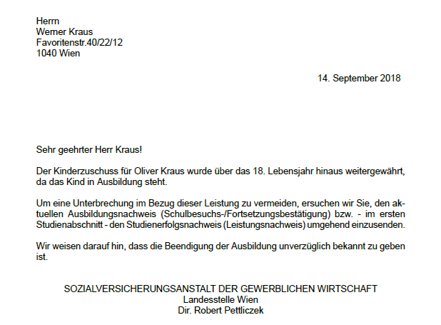

Erfolgt keine Rückmeldung, entfällt die Kindeseigenschaft per 1.12. des jeweiligen Jahres.

Die Fristen für die Einreichung der Nachweise sind in A-FRI abrufbar:

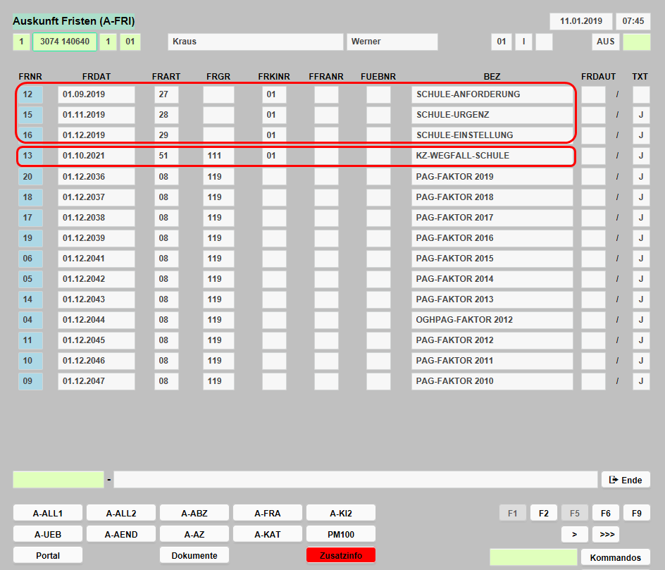

Erfolgt keine Rückmeldung auf die Anforderung vom September, ergeht zu dem o.a. Zeitpunkt ein Urgenzschreiben.

Wird auch auf das Urgenzschreiben nicht reagiert, entfällt die Kindeseigenschaft und somit auch der der Kinderzuschuss mit 1.12. Im Anschluss wird geprüft, ob man den bereits gewährten Kinderzuschuss infolge Nichterfüllung der Anspruchsvoraussetzung rückwirkend entziehen muss.

Spätestmögliches Wegfalldatum des Kinderzuschusses: 1. Tag des Monats, der auf die Vollendung des 27. Lebensjahres des Kindes folgt.

Zusammenfassung der Grundvoraussetzungen:

Kinderzuschuss | Waisenpension
Kinder  Wahlkinder  bei Hausgemeinschaft:  Stiefkinder  Hausgemeinschaft, Unterhaltsberechtigung. Gewöhnlicher Aufenthalt im Inland:  Enkelkinder | Kinder  Wahlkinder  bei Hausgemeinschaft:  Stiefkinder

5.1.3. Beispiele Kindeseigenschaft bei Erwerbsunfähigkeit

Beispiel 1

Kind wird vor dem vollendeten 18. Lebensjahr erwerbsunfähig

- Kindeseigenschaft besteht für die Dauer der Erwerbsunfähigkeit

Beispiel 2

Kind über 18 Jahre. Kindeseigenschaft besteht aufgrund Schul-/Berufsausbildung. Erwerbsunfähigkeit tritt bei aufrechter Kindeseigenschaft ein.

- Kindeseigenschaft besteht für die Dauer der Erwerbsunfähigkeit

Beispiel 3

Kind über 18 Jahre. Ausbildung bereits beendet. Zum Zeitpunkt des Eintritts der Erwerbsunfähigkeit besteht keine Kindeseigenschaft.

- KEINE Kindeseigenschaft aufgrund Erwerbsunfähigkeit

5.2. Kinderzuschuss

Zu allen Eigenpensionen gebührt für jedes Kind ein Kinderzuschuss. Für die Dauer des Anspruches auf Kinderzuschuss gebührt für ein- und dasselbe Kind kein weiterer Kinderzuschuss (d.h. er kann für ein Kind nur von einem Elternteil bezogen werden).
Als Kinder in Bezug auf den Kinderzuschuss gelten auch Enkelkinder, wenn sie mit dem Versicherten ständig in Hausgemeinschaft leben, gegenüber dem Versicherten unterhaltsberechtigt sind und beide ihren Wohnsitz im Inland haben.
Über das vollendete 18. Lebensjahr hinaus wird der Kinderzuschuss nur auf besonderen Antrag gewährt (Voraussetzungen: siehe 5.1.1 – 5.1.3). Der Kinderzuschuss beträgt für jedes Kind monatlich € 29,07, eine jährliche Anpassung dieses Betrages ist nicht vorgesehen.
Wird laufend ein Kinderzuschuss ausbezahlt, ist dies in der Maske A-ALL1 ersichtlich:
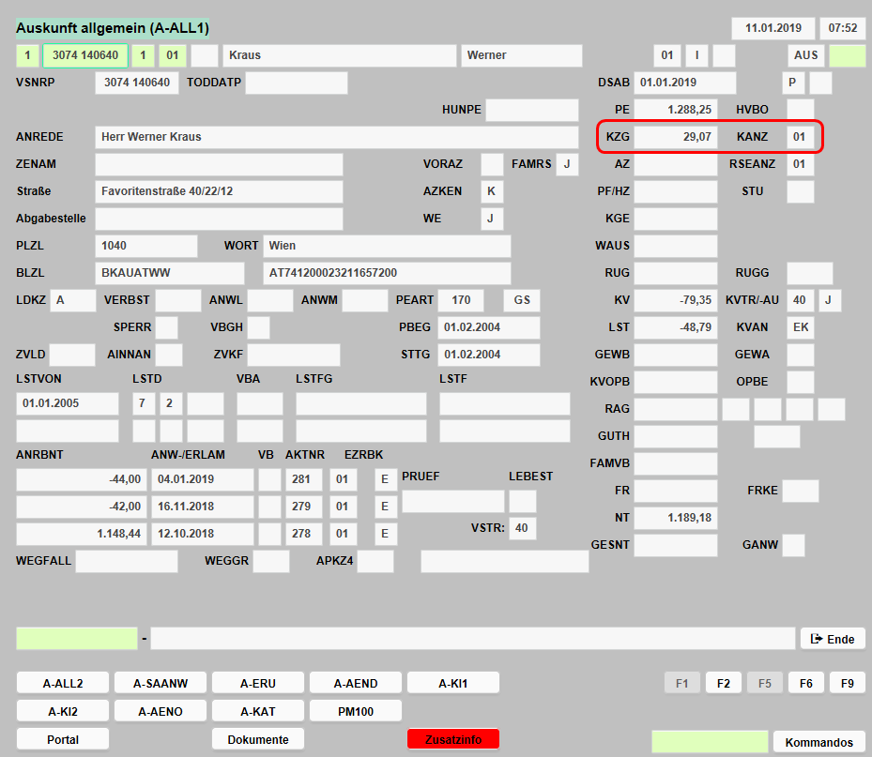

Details sind der Maske A-KI1 (auch A-KI2) zu entnehmen.
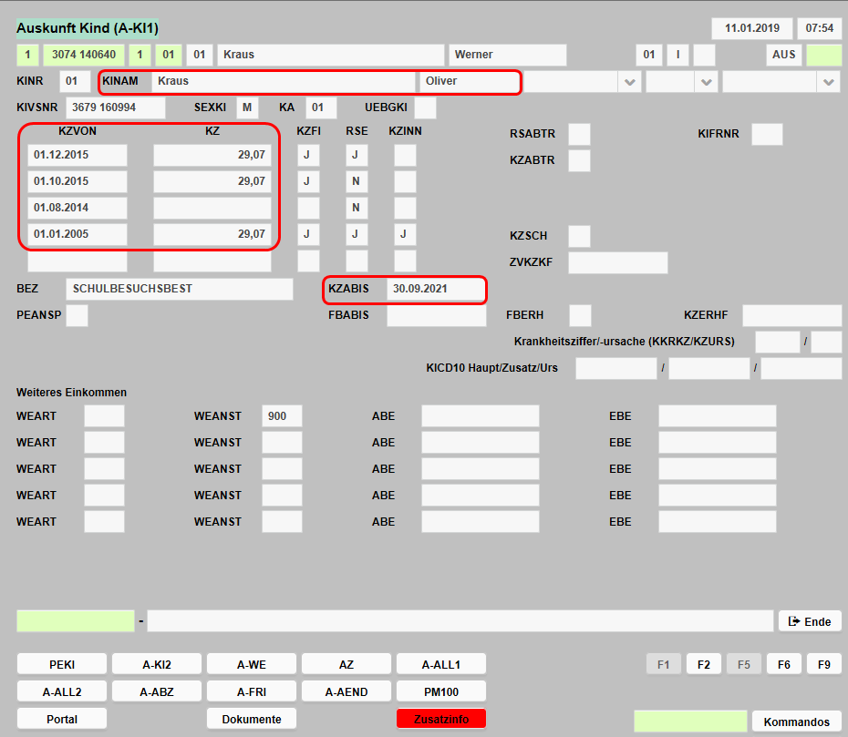

Beginn des Kinderzuschusses (und zwischenzeitlicher Wegfall)
Spätestmögliches Auslaufdatum des Kinderzuschusses (Wegfall spätestens mit 1. Tag des Monats, der auf die Vollendung des 27. Lebensjahres des Kindes folgt).

Daten des Kindes, für das der Kinderzuschuss bezogen wird.

Pension und Erwerbseinkommen

6.1. Alterspension und Erwerbseinkommen

Wird während des Bezugs einer Regelalterspension auch eine Erwerbstätigkeit ausgeübt, hat dies – unabhängig vom erzielten Erwerbseinkommen – keinen Einfluss auf die Pensionshöhe.
Handelt es sich dabei um eine die Pflichtversicherung in der Pensionsversicherung begründende Erwerbstätigkeit, gebührt nach jedem Kalenderjahr zusätzlich zur Alterspension ein besonderer Höherversicherungsbetrag, der jedoch – altersabhängig – relativ gering ausfällt.
Dieser besondere Höherversicherungsbetrag gebührt erstmals nach jenem Kalenderjahr, das der Aufnahme der Erwerbstätigkeit folgt. Für jedes weitere Kalenderjahr der Erwerbstätigkeit wird der besondere Höherversicherungsbetrag jeweils ab 1. Jänner des Folgejahres neu festgesetzt. Dies erfolgt t.a. nach Einlangen des Einkommensteuerbescheides.

Beispiel

Alterspension ab 01.05.2020
Aufrechte Pflichtversicherung neben Alterspension

Erhöhung der Pension nach versicherungsmathematischer Berechnung
für die Beiträge 05/20 – 12/20 mit 1.1.2021
für die Beiträge 01/21 – 12/21 mit 01.01.2022

Die besondere Höherversicherung wird amtswegig festgestellt, es ist kein separater Antrag erforderlich. Bei einer ASVG-Pflichtversicherung wird die Beitragsgrundlage durch die ÖGK gemeldet t.a. Feststellung der besonderen Höherversicherung. Die Durchführung erfolgt im Oktober des Folgejahres.

Bei GSVG-Pflichtversicherung muss das Eintreffen des Steuerbescheides abgewartet werden. Wenn die Beitragsgrundlage des Vorjahres zu diesem Zeitpunkt bereits endgültig gemeldet ist, erfolgt die t.a. Berechnung des besonderen Höherversicherungsbetrages im Oktober, ansonsten mit dem Einlangen des Einkommensteuerbescheides.

Ansicht im System:
Pensionsstichtag 1.4.2012 (frühestmöglicher Stichtag für Alterspension)

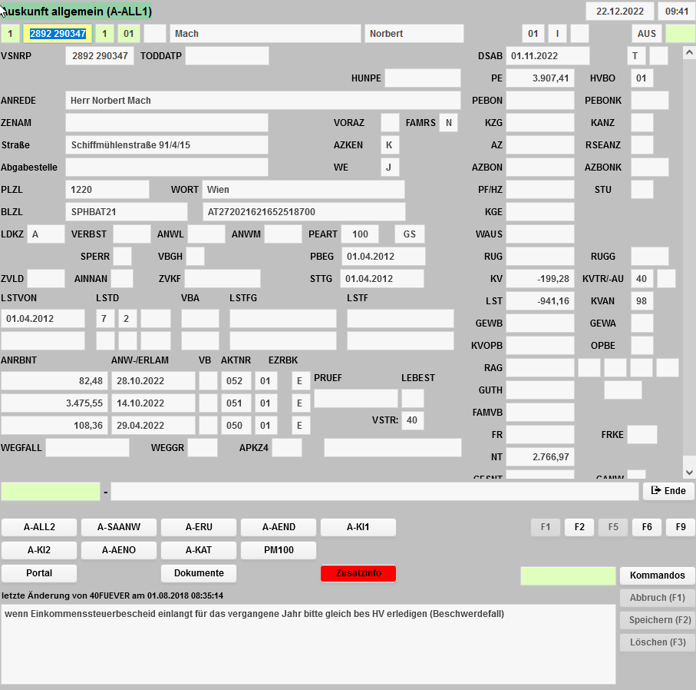

Weiterführen der selbständigen Erwerbstätigkeit neben dem Pensionsbezug

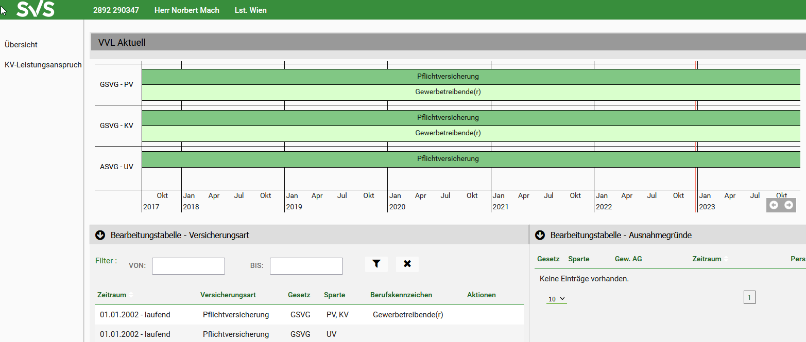

Laufende Pflichtversicherung in der Pensionsversicherung, auch nach dem Pensionsstichtag. Für diese Pflichtversicherung sind Pensionsversicherungsbeiträge zu entrichten. In der Folge entsteht ein Anspruch auf den besonderen Höherversicherungsbetrag.

Besonderer Höherversicherungsbetrag in der Maske PE-HV:

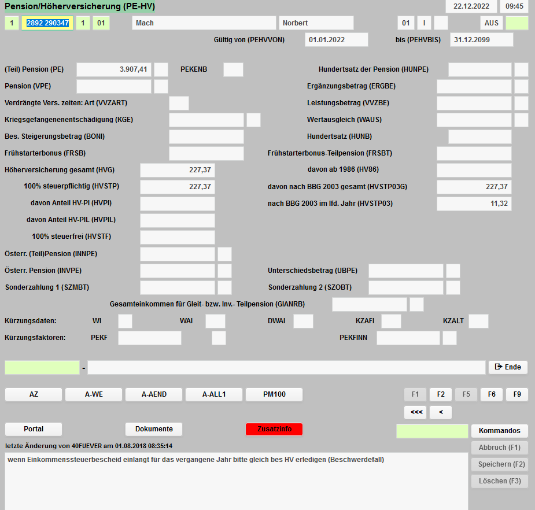
Blättermöglichkeit
Gesamtbetrag
Besonderer Höherversicherungsbetrag, der durch die Erwerbstätigkeit im vorangegangenen Jahr entstanden ist.
Besonderer Höherversicherungsbetrag ab 1.1.2022 durch Erwerbstätigkeit 2021.
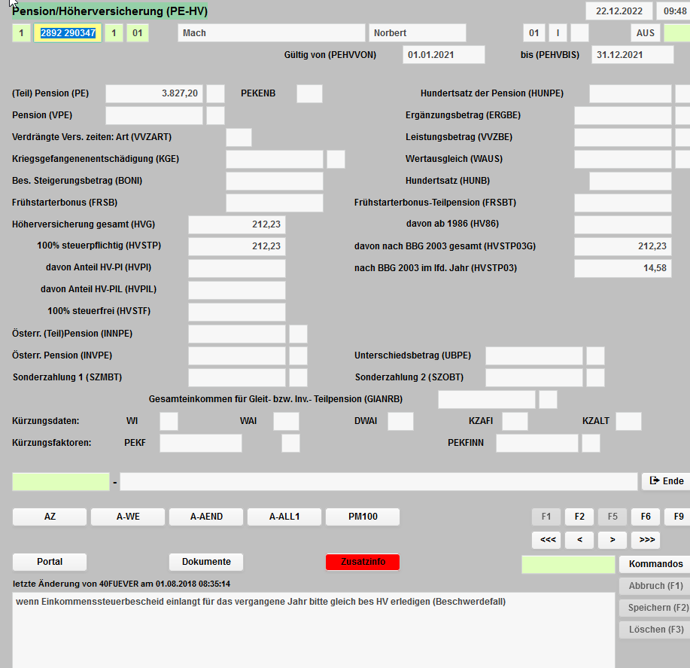

Gesamtsumme aus allen vorangegangenen Jahren

Oben: Gesamtsumme
Unten: Neu dazugekommener besonderer Höherversicherungsbetrag durch Erwerbstätigkeit im Jahr 2020

6.3. Vorzeitige Alterspension und Erwerbseinkommen
Bei Auskünften zur Erwerbstätigkeit zusätzlich zu einer vorzeitigen Alterspension muss der Hinweis auf die Beachtung der Geringfügigkeitsgrenze gegeben werden.
Vorzeitige Alterspensionen bei langer Versicherungsdauer fallen mit dem Tag weg, ab dem eine Pflichtversicherung in der Pensionsversicherung vorliegt bzw. ab dem eine die Pflichtversicherung in der PV begründende Erwerbstätigkeit vorliegt oder eine sonstige selbständige oder unselbständige Erwerbstätigkeit mit einem Bruttoerwerbseinkommen über der Geringfügigkeitsgrenze (2023: € 500,91/Monat) ausgeübt wird. Bei der Ausübung mehrerer Erwerbstätigkeiten ist die Summe der Einkünfte maßgeblich. Bei selbständiger und unselbständiger Erwerbstätigkeit kann ein Verlustausgleich erfolgen.
Bei Einkünften aus Land- und Forstwirtschaft erfolgt die Beurteilung nicht auf Basis der tatsächlichen Einkünfte, sondern anhand des Einheitswertes der Land (Forst) Wirtschaft. Ein Einheitswert bis € 2400 ist nicht pensionsschädlich. ACHTUNG: Landwirtschaftliche Nebentätigkeiten: Keine Berücksichtigung von daraus erzielten Einkünften bei gleichzeitiger Führung eines Flächenbetriebes (ab EHW € 150).
Nach Beendigung einer solchen Erwerbstätigkeit lebt die weggefallene vorzeitige Alterspension wieder auf bzw. ist eine amtswegige Erhöhung der Leistung zum Regelpensionsalter zu prüfen.

Diese Regelungen hinsichtlich Wegfall und Wiederaufleben bei Erwerbseinkommen gelten auch für die Korridor- bzw. Schwerarbeitspension.

Beispiel 1

Bezug einer vorzeitigen Alterspension seit 01.01.2015

Aufnahme einer pensionsschädlichen Erwerbstätigkeit mit 05.12.2015 Wegfall der Pension mit 05.12.2015

Einstellung der Tätigkeit mit 07.01.2016 Pension lebt mit 08.01.2016 wieder auf (auch wenn bei Selbständigen die Pflichtversicherung erst mit Ende des Monats endet)

Beispiel 2

Bezug einer vorzeitigen Alterspension seit 01.10.2015

Aufnahme einer pensionsschädlichen Erwerbstätigkeit mit 05.12.2015 Wegfall der Pension mit 05.12.2015

Vollendung des 65. Lebensjahres (= Erreichen des Regelpensionsalters) am 12.02.2016 Pension lebt mit 01.03.2016 wieder auf.

Es erfolgt in beiden Fällen eine amtswegige Neuberechnung zum Stichtag der Alterspension.

Aufnahme einer SET und Eintritt der Pflichtversicherung in der PV
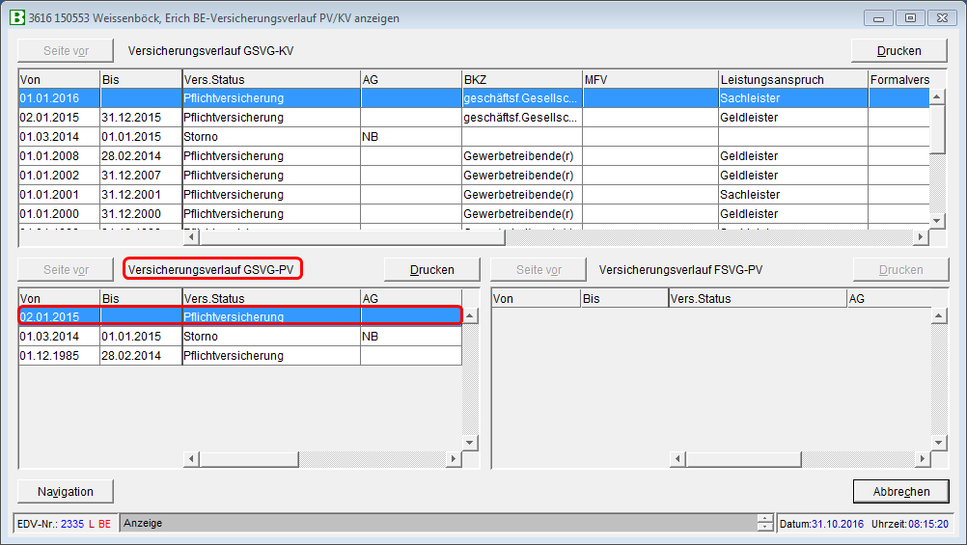

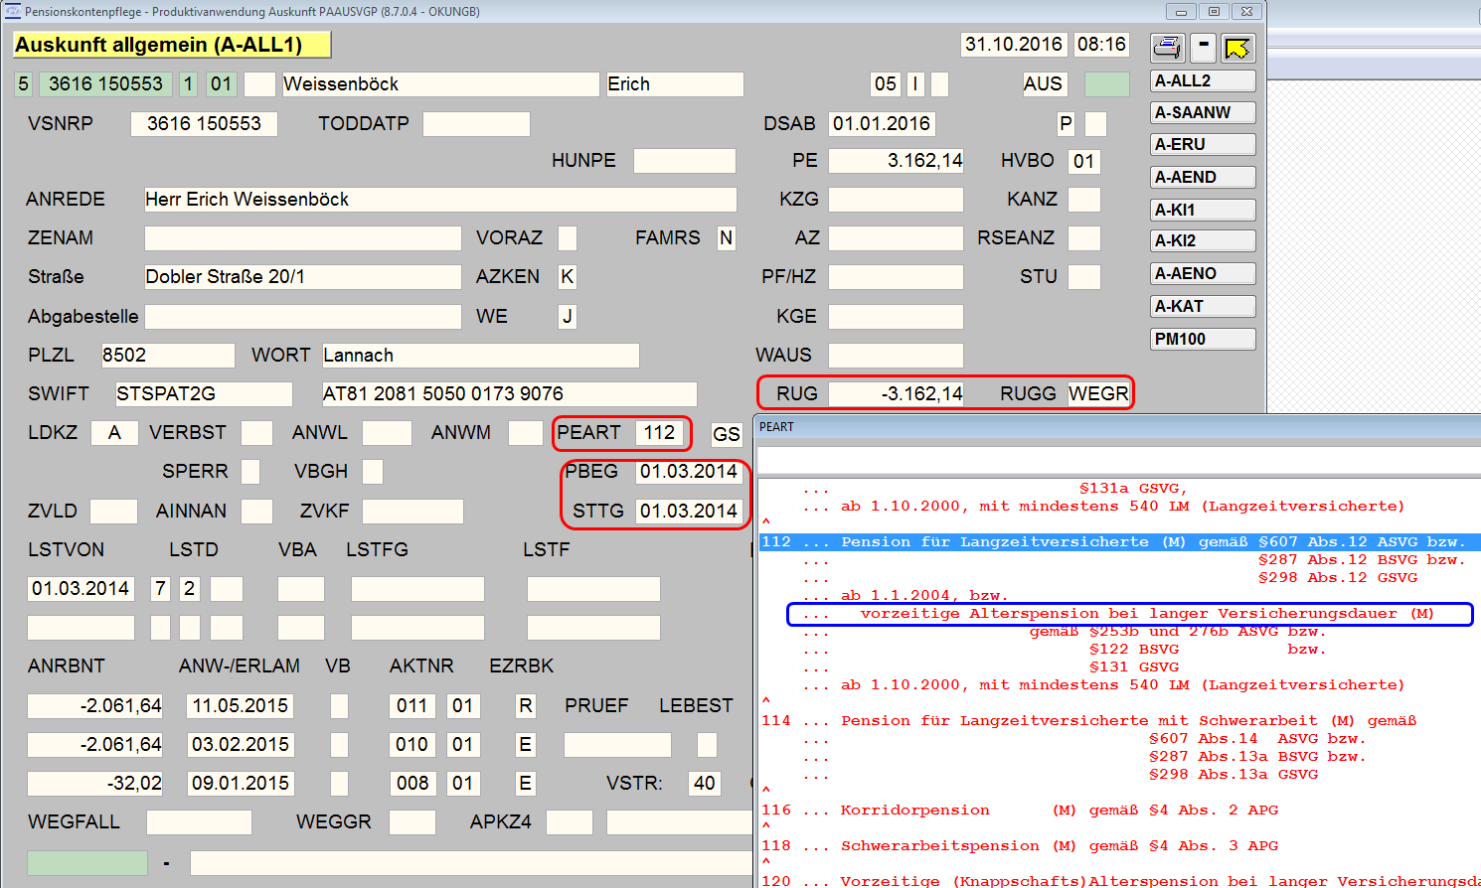

Wegfall der vorzeitigen Alterspension.
Vorzeitige Alterspension bei langer Versicherungsdauer
(= Pensionsart 112) gewährt ab Stichtag 01.03.2014.

Wegfall der vorzeitigen Alterspension mit Bescheid per 02.01.2015 (Datum des Eintritts der Pflichtversicherung in der Pensionsversicherung)

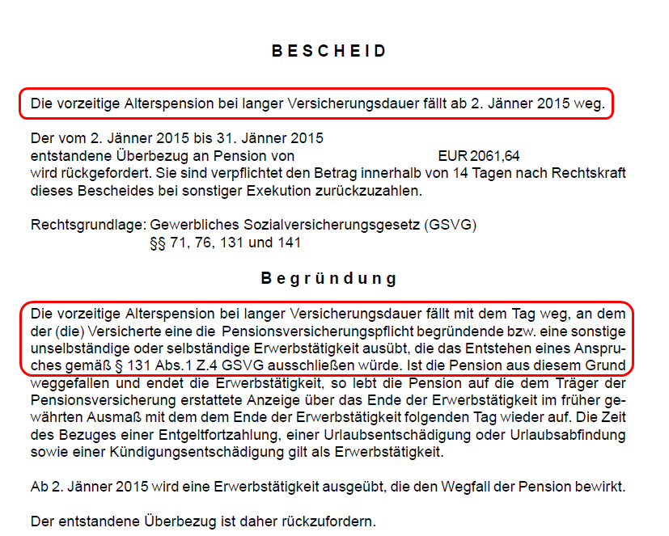

Das Ruhen ist auch in der Maske A-KAT ersichtlich:

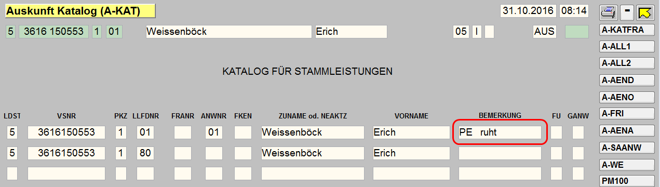

6.3. Erwerbsunfähigkeitspension und Erwerbseinkommen

Wird neben der EU-Pension ein Erwerbseinkommen bezogen, das die Geringfügigkeitsgrenze übersteigt, gebührt nur eine Teilpension. Das Ausmaß der Teilpension ist vom Gesamteinkommen (Pension + Erwerbseinkommen) abhängig, wobei ein im Jahr 2023 erzieltes Gesamteinkommen bis monatlich € 1.357,72 unerheblich ist.
Die Verminderung der Pension beträgt höchstens 50%.

ACHTUNG: Landwirtschaftliche Nebentätigkeiten: Keine Berücksichtigung von daraus erzielten Einkünften bei gleichzeitiger Führung eines Flächenbetriebes (ab EHW € 150).

Die Erwerbsunfähigkeitspension gebührt aufgrund der Höhe des anrechenbaren Erwerbseinkommens als 50%ige Teilpension.

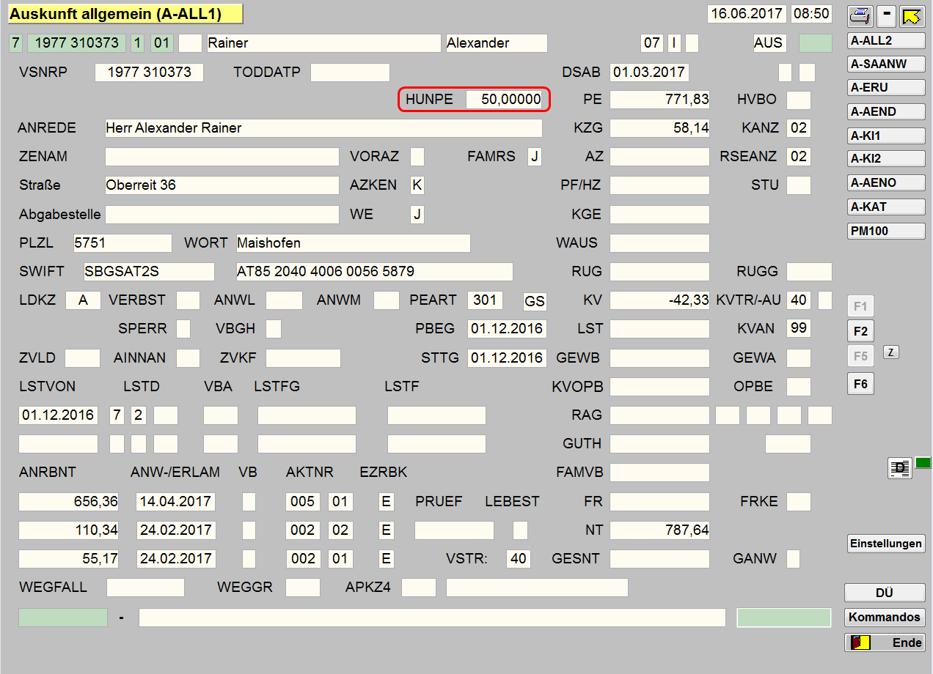
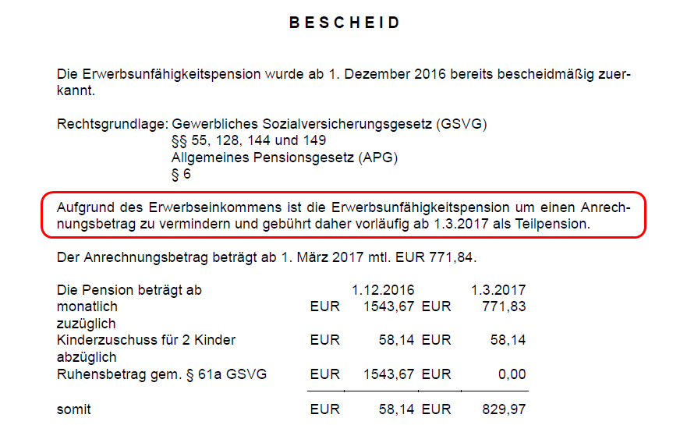

Ausgleichszulage

7.1. Allgemeines

Diese erhalten Pensionisten als Aufstockung ihres Gesamteinkommens, wenn dieses unter einem bestimmten Mindestbetrag (= Richtsatz) liegt und der Aufenthalt im Inland liegt. Dadurch wird Pensionisten ein gewisses Mindesteinkommen garantiert. Durch das der Lebensunterhalt der Betroffenen gesichert werden soll. Das Gesamteinkommen ist die Summe aller Einkünfte eines Pensionisten.

Beispiel: 1199 020539

Es gibt keine Mindestpension!

Die Ausgleichszulage gebührt in der Höhe der Differenz zwischen der Summe aus Pension, dem sonstigen anrechenbaren Nettoeinkommen und der zu berücksichtigenden Unterhaltsansprüche einerseits und dem jeweiligen Richtsatz andererseits. Die Ausgleichszulage wird nur gewährt, solange der Pensionsberechtigte seinen rechtmäßig gewöhnlichen Aufenthalt im Inland hat.

Die Ausgleichszulage gebührt ab Beginn des vor der Antragstellung liegenden Kalendermonats.
Alle drei Jahre erfolgt eine Überprüfung der Voraussetzungen.

Werden die erforderlichen Unterlagen nicht innerhalb einer gewissen Frist übermittelt, wird die Ausgleichszulage zurückgehalten und der Versicherte entsprechend informiert:
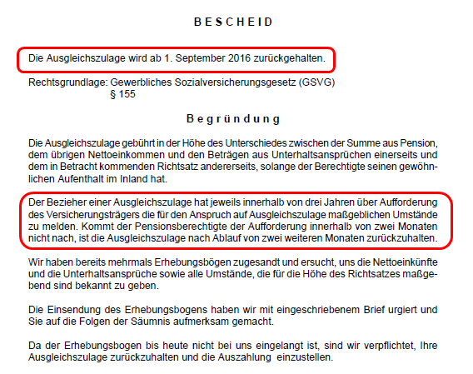

Mit dem Wegfall der Ausgleichzulage entfallen auch damit verbundene Vergünstigungen wie Rezeptgebührenbefreiung und Kostenanteilsbefreiung:
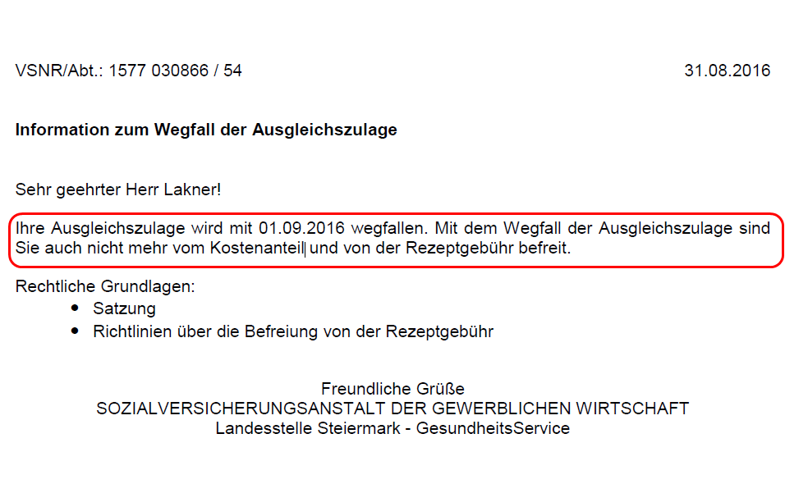

Der zwischenzeitliche AZ-Wegfall und seine Auswirkungen sind auch in KISS ersichtlich:
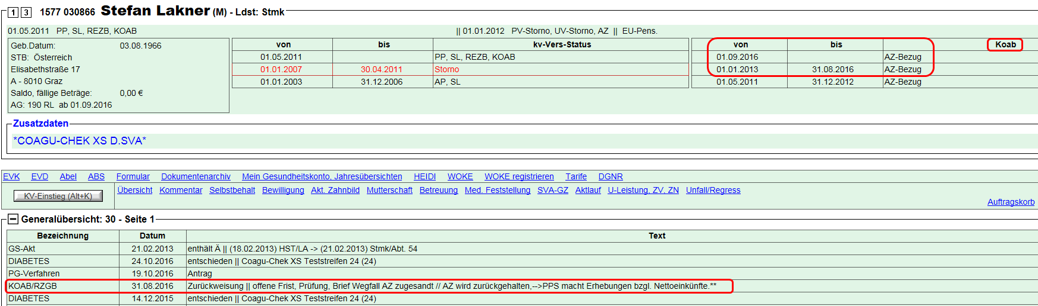

Das Ende der REZB/KOAB per 31.8.2016 entspricht dem Datum des Entfalls der AZ. Nachdem diese rückwirkend per 1.9.2016 weitergewährt wurde, ist mit gleichem Datum wieder eine REZB/KOAB eingetragen.

In der Ansicht A-ALL2 sind sowohl der Wegfall der Ausgleichszulage mit 1.9.2016, als auch die spätere Wiedergewährung ersichtlich:

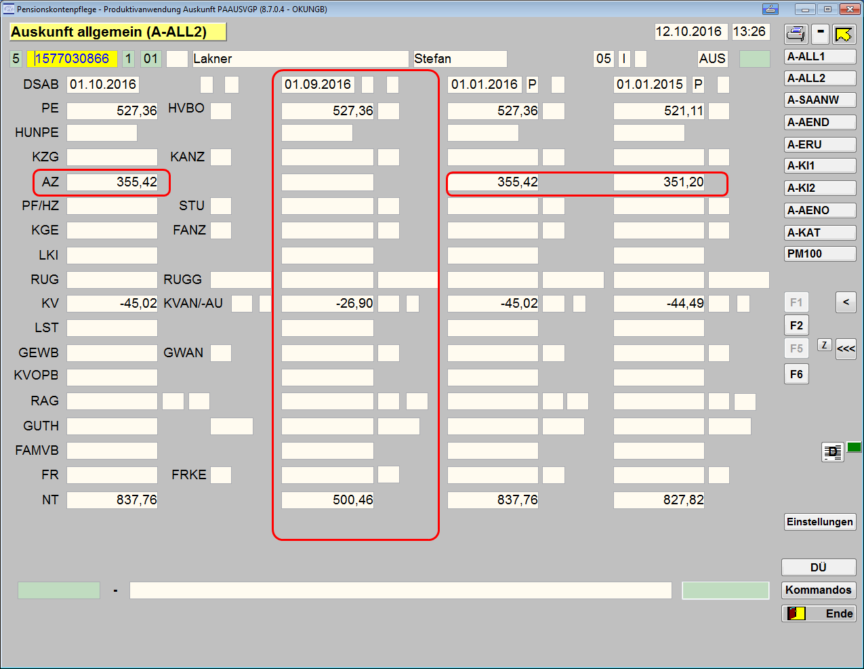

Der Versicherte wird über die Weitergewährung schriftlich in Kenntnis gesetzt:
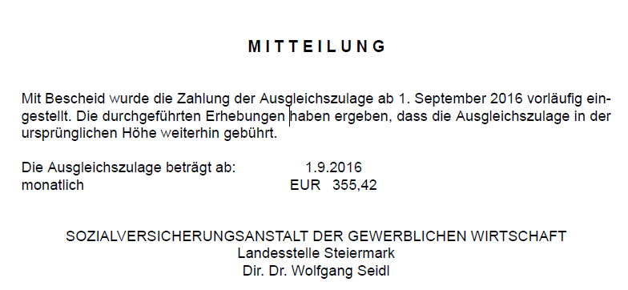

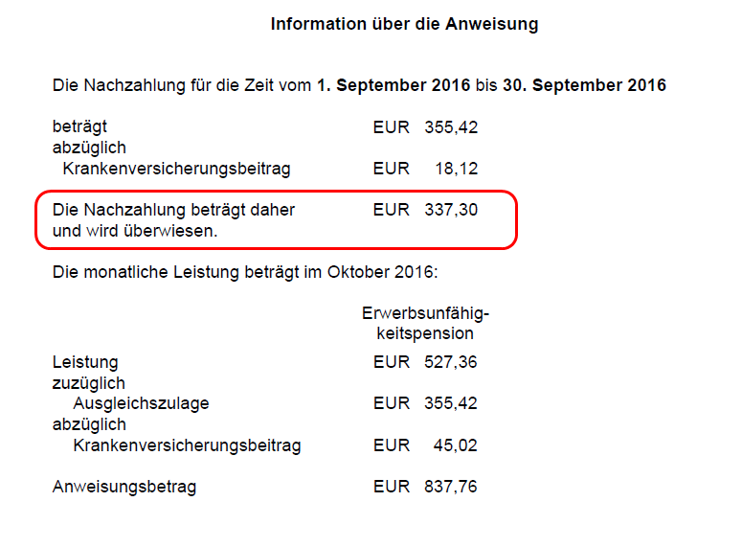

In der Ansicht A-ALL1 ist das letzte Änderungsdatum, wie auch die Höhe der Nachzahlung abrufbar:

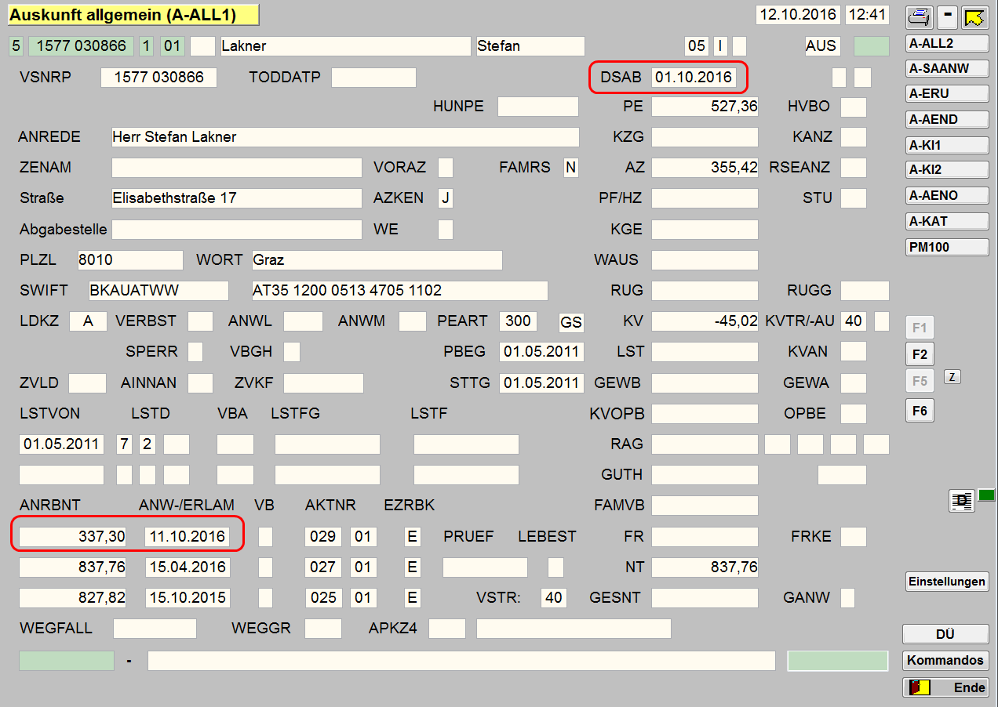

Letztes Änderungsdatum 1.10.2016 Weitergewährung der AZ wurde festgestellt.

Nachzahlung der AZ für September (abzüglich Krankenversicherungsbeitrag anteilig – siehe auch Folgebeispiel).

7.2. Richtsatz

Der Richtsatz ist ein soziales Existenzminimum, das verschiedenen persönlichen Umständen angepasst ist.
Einzelrichtsatz  € 1.110,26 | Familienrichtsatz  € 1.751,56 | Richtsatz für Waisenpensionen € 408,36 bis € 1.110,26
Alleinstehende Alters-, EU-, Witwen-/Witwerpensionisten | Bezieher einer Alters- oder EU-Pension, die mit ihrem Ehepartner im gemeinsamen Haushalt leben. | Halbwaisen:  Unter 24 J.: € 408,36  Über 24 J.: € 725,67  Vollwaisen:  Unter 24 J.: € 613,16  Über 24 J: € 1.110,26

Für jedes Kind mit Anspruch auf Kinderzuschuss (siehe auch 5.2) und einem Nettoeinkommen unter € 379,02 erhöht sich der Richtsatz um € 159,00 abzüglich Kinderzuschuss.
Der jeweils heranzuziehende Richtsatz ist in der Ansicht AZ ersichtlich.
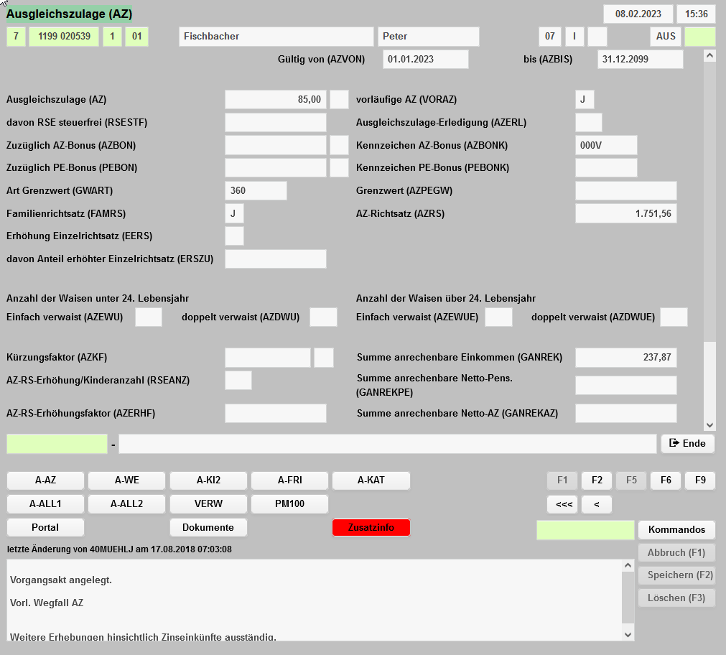

7.3. AZ-Bonus
Ab 1.1.2021: Einführung eines „Ausgleichszulagen-Bonus“ bzw „Pensionsbonus“
Der Besondere Ausgleichszulagenrichtsatz für langzeitversicherte Personen mit geringem Einkommen wird abgeschafft und durch den „Ausgleichszulagenbonus“ bzw „Pensionsbonus“ ersetzt. Neu ist, dass auch bis zu 60 Kindererziehungsmonate und bis zu 12 Präsenzdienstmonate für den Bonus angerechnet werden.
Der Bonus gebührt nur zu Eigenpensionen, nicht zu Hinterbliebenenpensionen. Den AP-Bonus gibt es in drei verschiedenen Höhen:
- für Einzelpersonen (Anwendung des AZ-Einzelrichtsatzes) mit mindestens 30 Beitragsjahren (APBonus E30)
- für Einzelpersonen mit mindestens 40 Beitragsjahren (APBonus E40)
- für Ehepaare bzw eingetragene Partner (Anwendung des AZ-Familienrichtsatzes), wenn einer der Partner mindestens 40 Beitragsjahre erworben hat (APBonus F40).
Für Paare gibt es den APBonus erst mit 40 Beitragsjahren; Personen mit Familienrichtsatz mit 30 Beitragsjahren bekommen keinen APBonus.
Grenzwerte: Der APBonus gebührt, wenn das Gesamteinkommen der anspruchsberechtigten Person (bei Paaren das Gesamteinkommen beider Partner) einen bestimmten Betrag nicht übersteigt. Die maximale Höhe ergibt sich aus der Differenz des anzuwendenden Richtsatzes und dem Grenzwert.

APBonus | Voraussetzungen | Grenzwert für das Gesamteinkommen | Maximale Höhe
APBonus E30 | AZ-Einzelrichtsatz  mind 360 Beitragsmonate  (inkl KIEZ+PD) | 1.208,06 € | 164,37 €
APBonus E40 | AZ-Einzelrichtsatz  mind 480 Beitragsmonate  (inkl KIEZ+PD) | 1.443,23 € | 419,19 €
APBonus F40 | AZ-Familienrichtsatz  mind 480 Beitragsmonate  bei einem oder beiden Partnern | 1.948,08 € | 418,74 €
ACHTUNG: Unter bestimmten Voraussetzungen können unterschiedliche Träger für die Ausgleichszulage und den AZ-Bonus zuständig sein!

Leben die Ehegatten/Partner im gemeinsamen Haushalt ist bei beiden Partnern zu prüfen, ob ein Anspruch auf AZ/PE Bonus F480 besteht.
- Hat nur ein Partner die erforderlichen 480 Beitragsmonate, dann gebührt der AZ/PE Bonus F480 zur Pension dieses Partners.
- Haben hingegen beide Partner die erforderliche n 480 Beitragsmonate, gebührt der Bonus nur einmal. Er gebührt zu jener Pension mit dem früheren Stichtag.

Die Ausgleichszulage gebührt immer zur Pension mit dem früheren Stichtag, dadurch kann es zur obigen Konstellation kommen.

7.4. Anrechenbare Einkünfte
Grundsätzlich ist alles anrechenbar, außer es ist im Gesetz dezidiert ausgenommen!

- in- und ausländische Pensionen
- Renten öffentlicher und privater Art
- Einkünfte aus Erwerbstätigkeit
- Kranken- und Arbeitslosengeld
- Einkünfte aus Vermietung und Verpachtung
- Einkünfte aus Land- und Forstwirtschaft
- Ausgedinge, Leibrenten, Fruchtgenuss, Wohnrechte
- Unterhaltsansprüche an Ehepartner sowie an geschiedene oder getrennte Partner und im gemeinsamen Haushalt lebende Eltern

Anrechenbare Einkünfte sind der Ansicht A-WE zu entnehmen

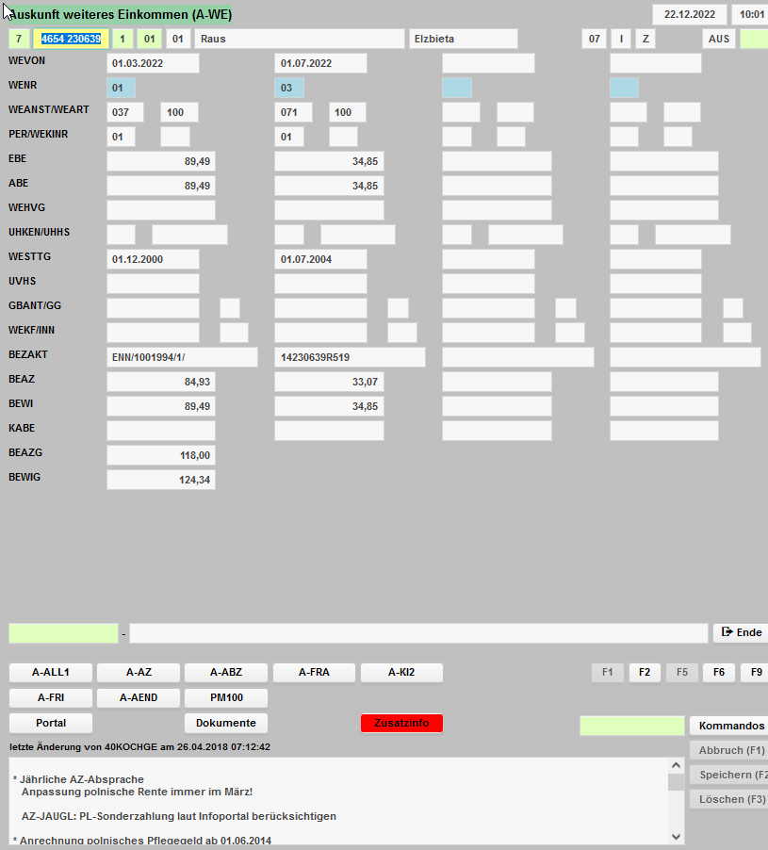

Einkünfte aus Deutschland.
polnische Einkünfte

Auf eine gebührende Ausgleichszulage wird ein Gesamtbetrag von 118,00€ (Summe aus relevanten deutschen und polnischen Einkünften) angerechnet.
Anrechnung von Privateinkünften sowie Sachbezügen

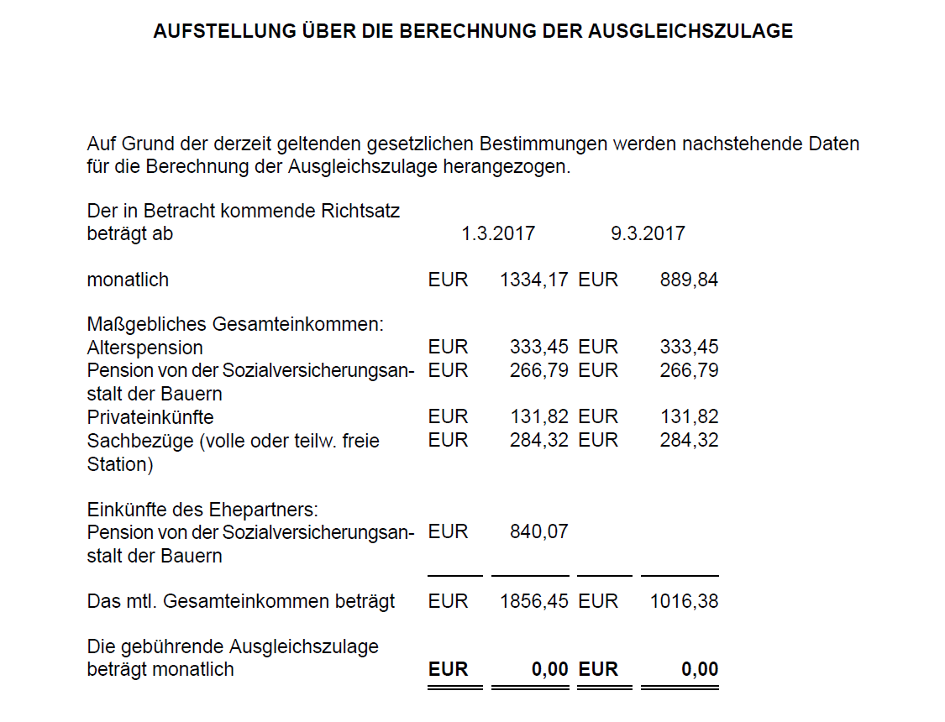

7.5. Anrechnungsfreie Einkünfte (Bspl.)

- Pensionssonderzahlungen
- Wertausgleichszahlungen
- Familienbeihilfen
- Studien- und Schülerbeihilfen
- Pflegegeld
- Versorgungsleistungen
- Kinderbetreuungsgeld

7.6. Beispiele Ausgleichszulage

Pensionsbezieher verheiratet, wohnt mit Gattin im gemeinsamen Haushalt. Gewöhnlicher Aufenthalt in Österreich.

Die Bruttopension beträgt € 800,00.
Zur Pension gebührt Pflegegeld der Stufe 3 in der Höhe von € 442,90.

Der Ausgleichszulagenrichtsatz beträgt € 1398,97 (Wert 2019).

Anrechenbare Nettoeinkünfte:
Pension Gattin € 200,00
Mieteinkünfte € 100,00

Nichtanrechenbare Einkünfte:
Pflegegeld

Berechnung Ausgleichszulage:
Richtsatz € 1398,97
abzüglich
Bruttopension AZ-Werber € 800,00
Nettopension Gattin € 200,00
Mieteinkünfte (netto) € 100,00

Ausgleichszulage € 298,97

Ausgleichszulagenbezieher werden automatisch von den Kostenanteilen sowie der Rezeptgebühr befreit. Zudem besteht die Möglichkeit, sich bei den zuständigen Stellen auf Antrag von den Rundfunkgebühren und der Telefongrundgebühr befreien zu lassen.

Kostenanteils- und Rezeptgebührenbefreiung aufgrund des Ausgleichszulagenbezugs in KISS:

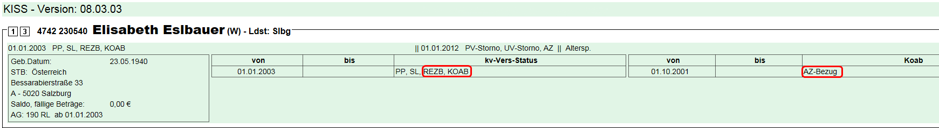

Pensionskonto

8.1. Allgemeines

Das Pensionskonto wurde für alle Personen mit Geburtsdatum ab 1.1.1955 eingerichtet

8.2. Kontoerstgutschrift

Für Personen, die Versicherungszeiten sowohl vor als auch ab dem Jahr 2005 erworben haben, wurde zum 1.1.2014 die Kontoerstgutschrift errechnet.
Für Personen, die ausschließlich Versicherungszeiten ab dem 1.1.2005 erworben haben, wird die Pension allein aus dem Pensionskonto errechnet.

Versicherungszeiten ab 1.1.2005

Als Versicherungszeiten nach dem APG (auch in Verbindung mit dem ASVG, GSVG und BSVG) gelten nur für Versicherte geboren ab 1.1.1955 alle nach dem 31.12.2004 erworbenen
- Beitragszeiten der Pflichtversicherung auf Grund einer Erwerbstätigkeit

- Beitragszeiten einer Teilpflichtversicherung, für die der Bund, das Bundesministerium für Landesverteidigung, das Arbeitsmarktservice oder ein öffentlicher Fonds Beiträge zu zahlen hat

- Beitragszeiten einer freiwilligen Versicherung

Berechnung:

Jährliche Beitragsgrundlage x 1,78% = Teilgutschrift
Summe der Teilgutschriften aufgewertet = Gesamtgutschrift
Gesamtgutschrift: 14 = monatliche Bruttopension

Mithilfe des Pensionskontorechners www.pensionskontorechner.at können Versicherte – unter Angabe ihrer Kontoerstgutschrift - die Entwicklung ihres Pensionskontos sowie ihre künftige Pension abschätzen.
Die Daten sind vom Versicherten selbst einzutragen, die Anwendung hat keinen Zugriff auf die Versicherungszeiten der betreffenden Person.
Bei Beziehern von Leistungen aus dem Versicherungsfall der Erwerbsunfähigkeit, Invalidität oder Berufsunfähigkeit wird das Pensionskonto nicht abgeschlossen, sondern weitergeführt und tw. Versandt. Im Fall weiterer Erwerbstätigkeit werden zusätzliche Teilgutschriften erworben und es erfolgt eine Neuberechnung zum Stichtag der Alterspension.

8.3. Einstieg ins Pensionskonto

Der Einstieg ins Pensionskonto für Versicherte kann über die Homepage der SVA, über Finanzonline (Services Sozialversicherung, siehe Abbildung) sowie mittels Bürgerkarte, Handysignatur oder Globaltrust Citizen unter www.neuespensionskonto.at erfolgen. Die Einrichtung der Handysignatur kann vor Ort in der Landesstelle erfolgen; ein amtlicher Lichtbildausweis ist mitzuführen. ACHTUNG: Die Freischaltung der e-card zur Bürgerkarte in den Landesstellen ist nicht mehr möglich!
Bürgerkarte und Handysignatur können auch über Finanzonline aktiviert werden, sofern ein persönlicher Zugang vorhanden ist; hierfür ist keine persönliche Vorsprache erforderlich. Die Zugangscodes werden dem Antragsteller auf dem Postweg übermittelt.
Handysignatur/Bürgerkarte über Finanzonline - durch Klick auf Bürgerkarte aktivieren können sowohl Handysignatur, als auch Bürgerkarte angefordert werden.

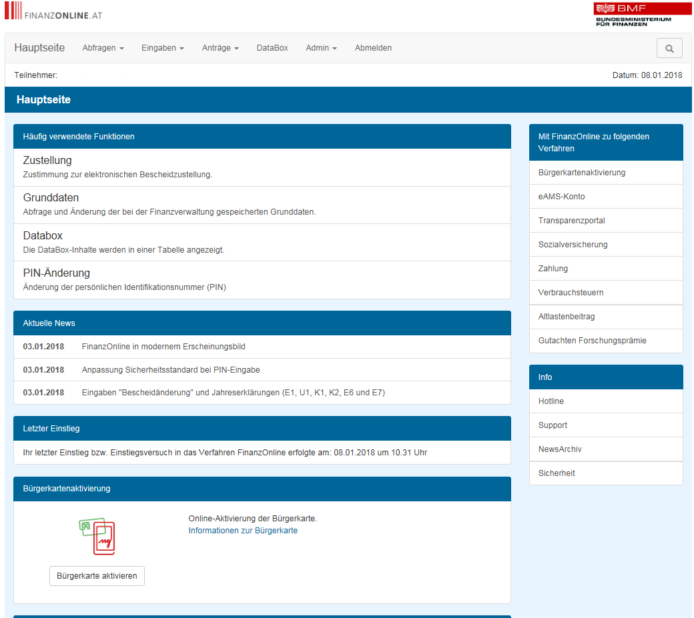

Die Auswahl erfolgt im zweiten Schritt (Mobiltelefon/E-Card).
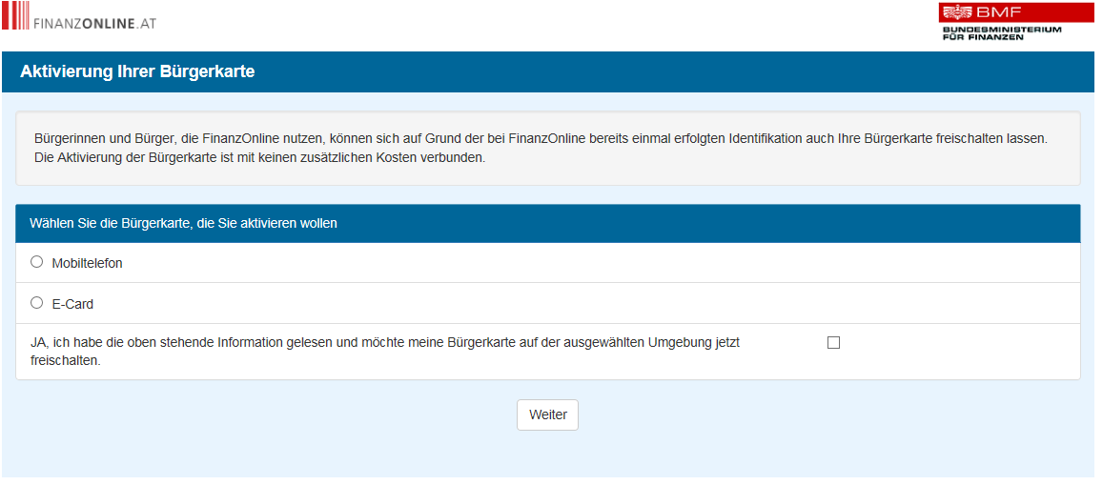
Außerdem können Handysignatur und Bürgerkarte bei diversen Registrierungsstellen freigeschaltet werden, eine Suche nach der nächstgelegenen Stelle ist unter folgendem Link möglich:

https://www1.a-trust.at/sonstiges/registrierungsstellen/

Nach erfolgter Aktivierung der Handysignatur meldet man sich bei dem gewünschten Dienst mit der Handynummer sowie dem (selbstgewählten) Signaturpasswort an und erhält dann einen TAN-Code per SMS an die hinterlegte Nummer, der zur Bestätigung ebenfalls eingegeben werden muss.

Ansicht des Pensionskontos für Versicherte bei Selbstabruf unter www.neuespensionskonto.at:
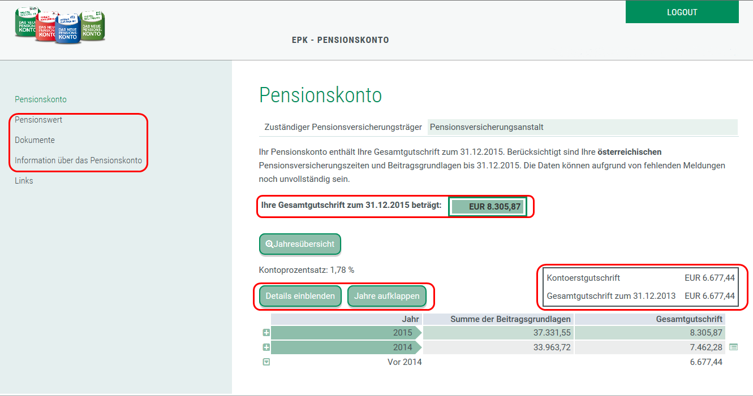

Über die Menüauswahl können weitere Informationen zum Pensionskonto abgerufen werden:
Pensionswert:
Der fiktive, monatliche Pensionswert wird angezeigt ( Höhe der monatlichen Bruttopension, wenn keine weiteren Versicherungszeiten mehr erworben werden, die Mindestversicherungszeit erfüllt wird und die Pension zum Regelpensionsalter angetreten wird).
Außerdem angezeigt wird die Anzahl der österreichischen Versicherungsmonate zum 31.12. des Vorjahres.
Dokumente:
Die aktuelle Kontomitteilung sowie die letzte Mitteilung zur Kontoerstgutschrift können eingesehen und ausgedruckt werden. Zudem besteht eine Abofunktion für regelmäßige Kontomitteilungen, die über diesen Menüpunkt gesteuert werden kann.
Information über das Pensionskonto:
Zeigt den zum gegebenen Zeitpunkt zuständigen Pensionsversicherungsträger an und bietet Begriffserklärungen zum Pensionskonto.

Zeigt Details zu den einzelnen Jahren und Beitragsgrundlagen, Art der Versicherung (z.B. Pflichtversicherung aufgrund einer Erwerbstätigkeit nach dem ASVG, Dienstgeber etc.)

Abruf des Pensionskontos über die Anwendung SV-Portal:

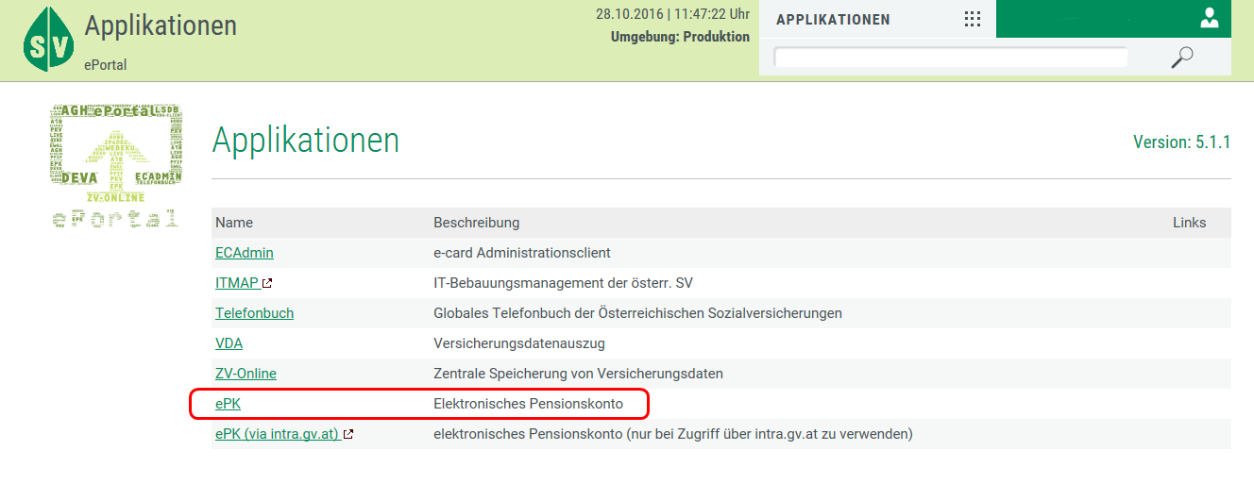

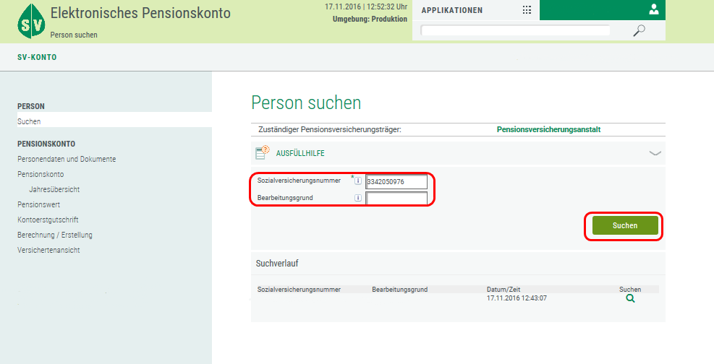

Personendaten sowie Informationen zur Kontoerstgutschrift werden angezeigt:

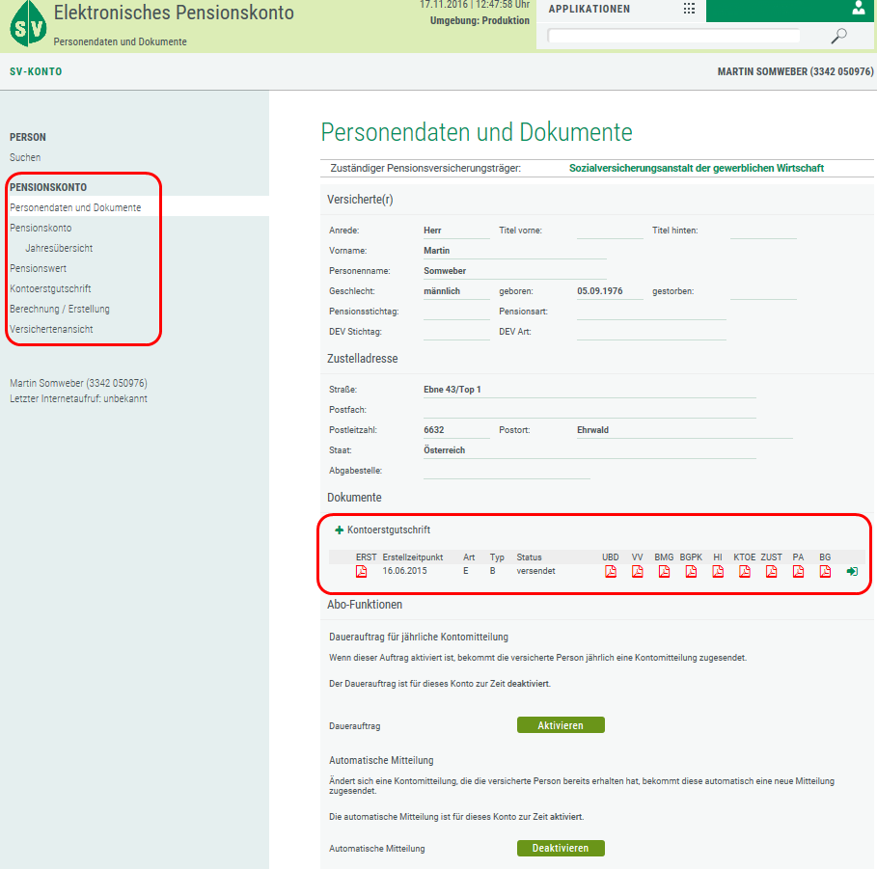
Über das Auswahlmenü lassen sich verschiedene Detailansichten aufrufen sowie jene Ansicht zeigen, die der Versicherte beim Abruf seiner Daten unter www.neuespenionskonto.at erhält.

Über das ePK lassen sich auch aktuelle Kontomitteilungen versenden:
Berechnung/Erstellung anklicken
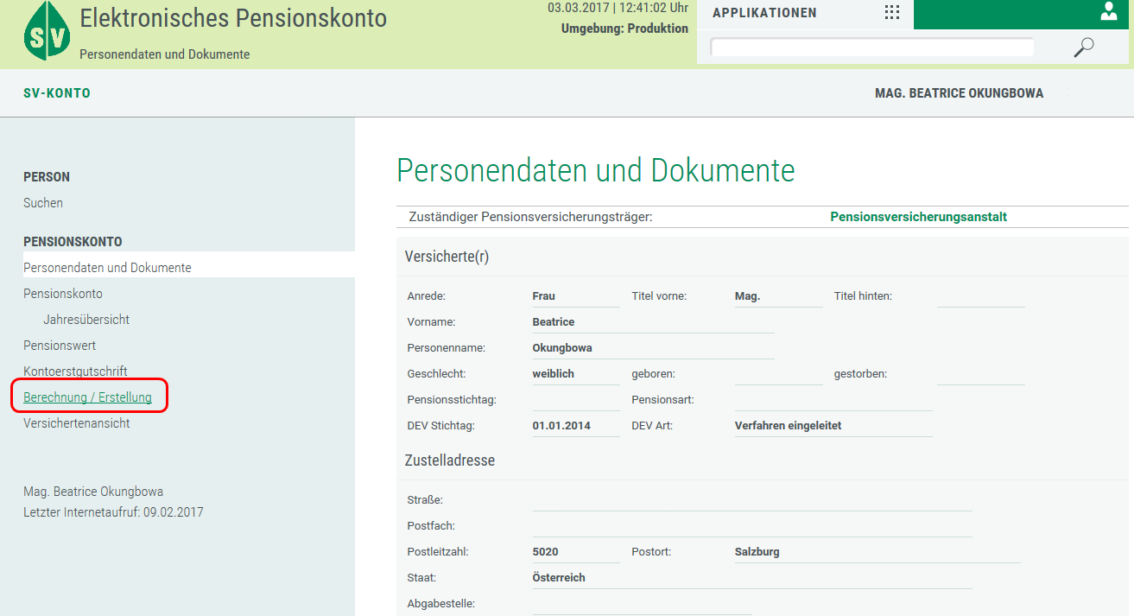

Kontomitteilung erstellen auswählen
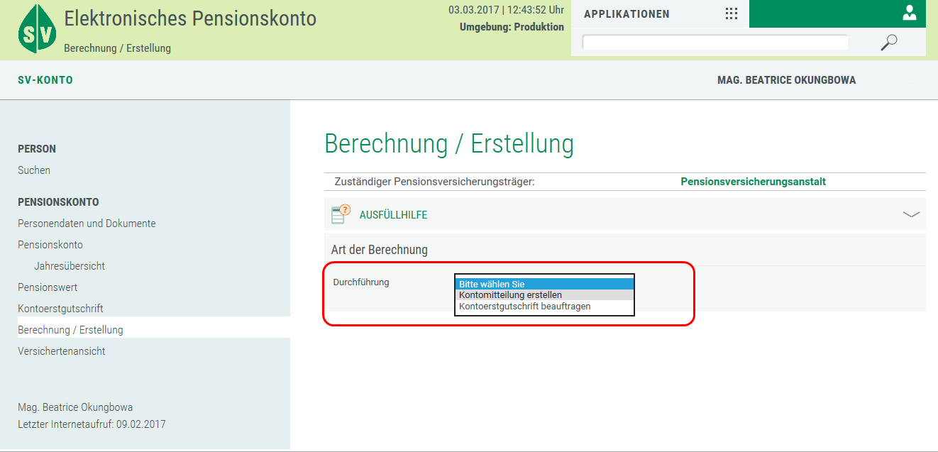

Durch Klick auf Zusenden wird der externe Druck und Versand angestoßen – bitte bevorzugt verwenden!
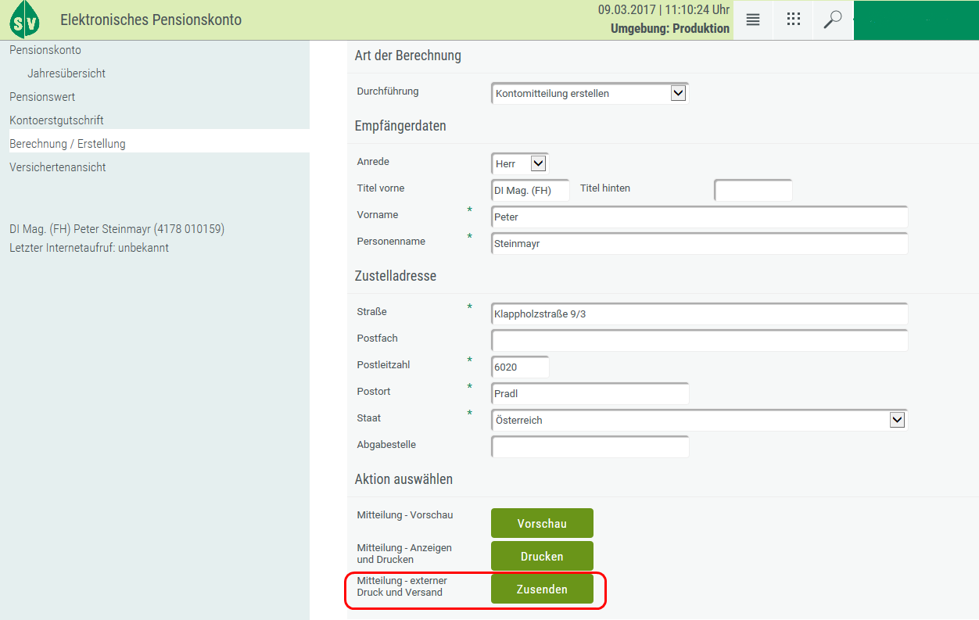

Bestätigungsanzeige
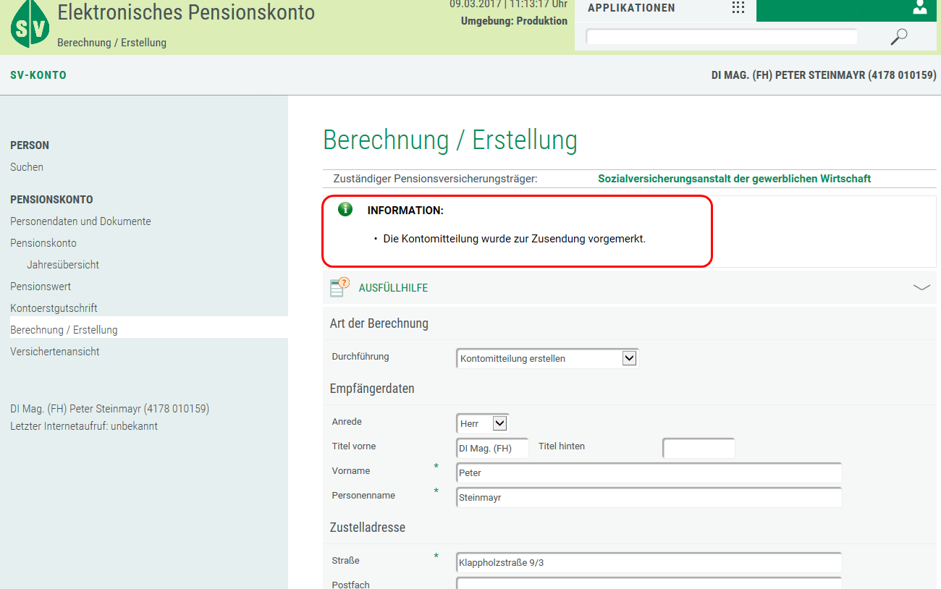

Alternativ besteht auch die Möglichkeit des lokalen Drucks.
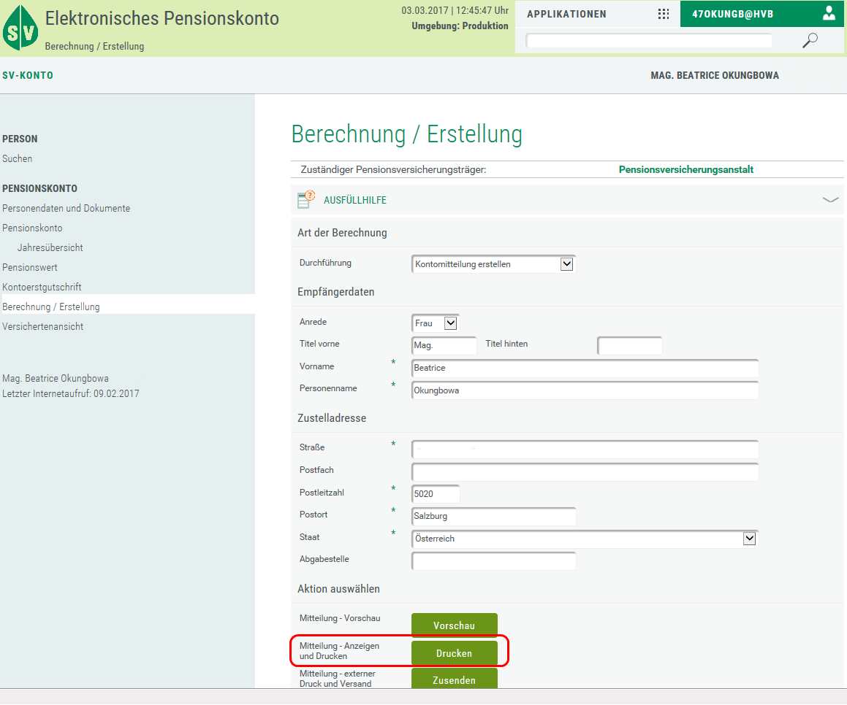

8.4. Freiwilliges Pensionssplitting

Eltern können für die Zeiten der Kindererziehung ab 2005 ein freiwilliges Pensionssplitting vereinbaren: Der Elternteil, der erwerbstätig ist und die Kinder NICHT überwiegend erzieht, kann für die ersten sieben Jahre (bei Mehrlingsgeburten für die ersten fünf Jahre) nach der Geburt bis zu 50% seiner Teilgutschrift auf das Pensionskonto des Elternteils, der sich der Kindererziehung widmet, übertragen lassen. Die Jahreshöchstbeitragsgrundlage darf dabei nicht überschritten werden. Teilgutschriften, die nicht auf eine Erwerbstätigkeit zurückgehen (z.B. für Arbeitslosengeld) können nicht übertragen werden.
Die Übertragung muss bis zur Vollendung des 10. Lebensjahres des Kindes beantragt werden. Maximal können 14 Jahre übertragen werden.

Formular PPS-110403

8.5. Kindererziehungszeiten

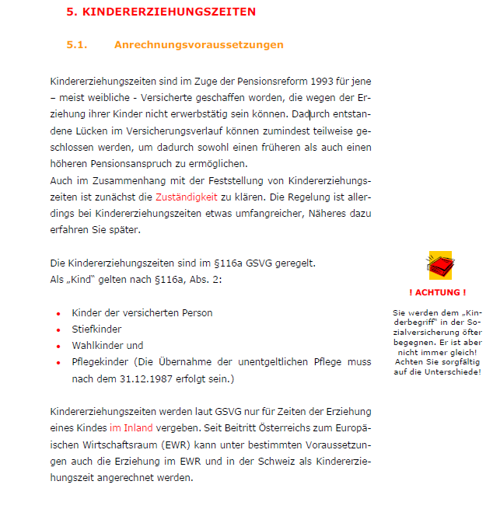
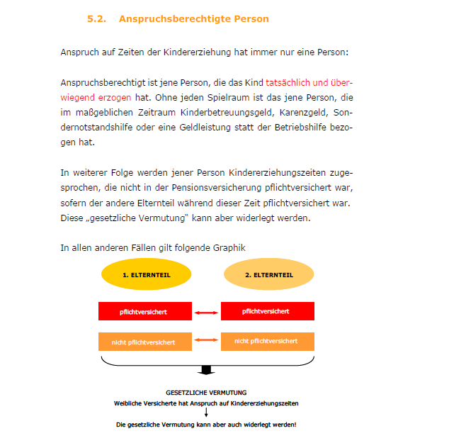
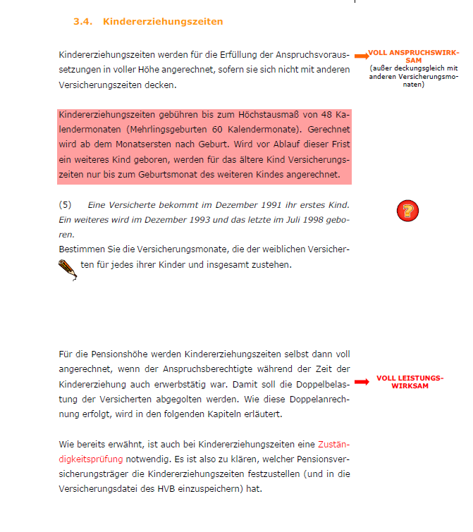
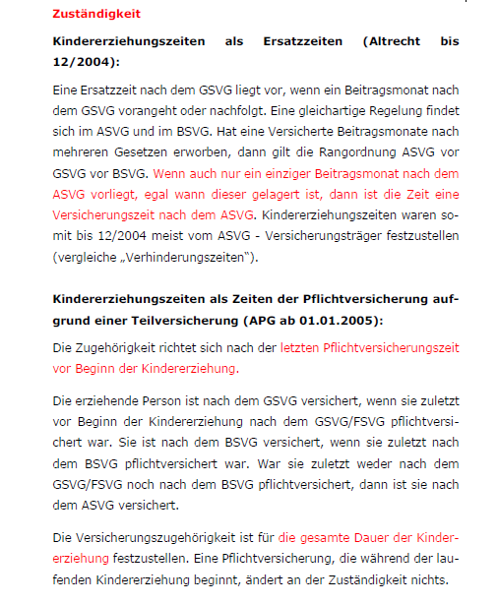
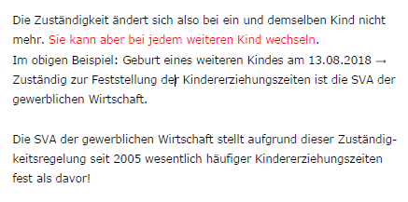

Bereits festgestellte Kindererziehungszeiten sind im ZV-Online, wie auch im ePK und VDA ersichtlich.
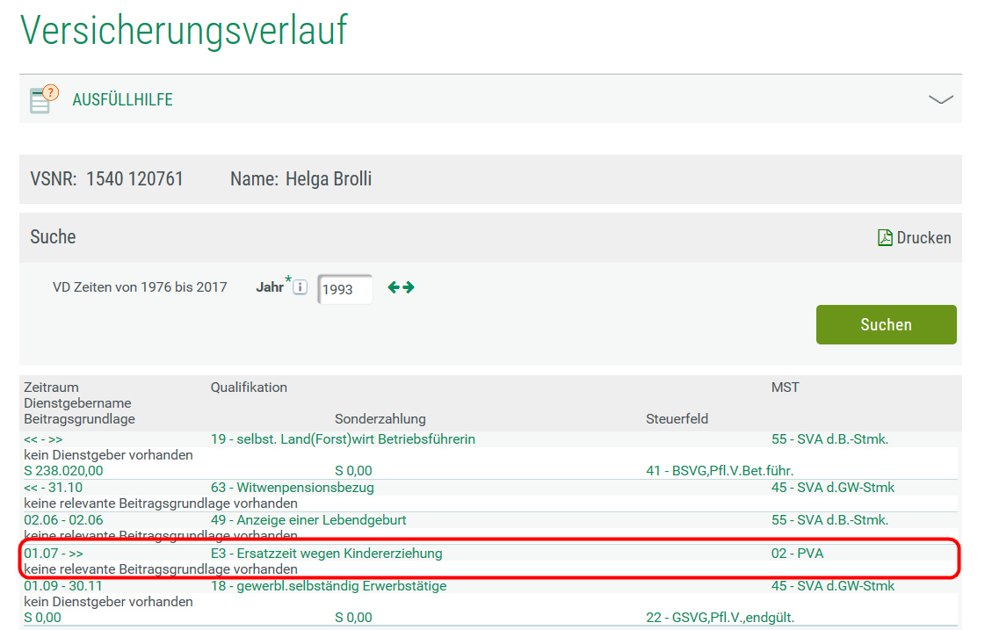
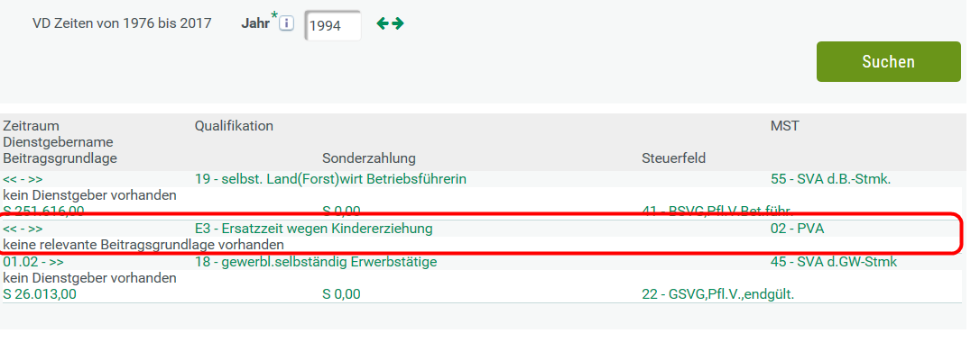
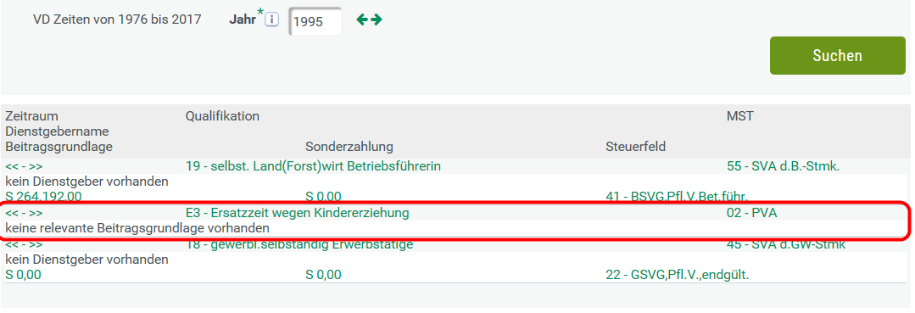
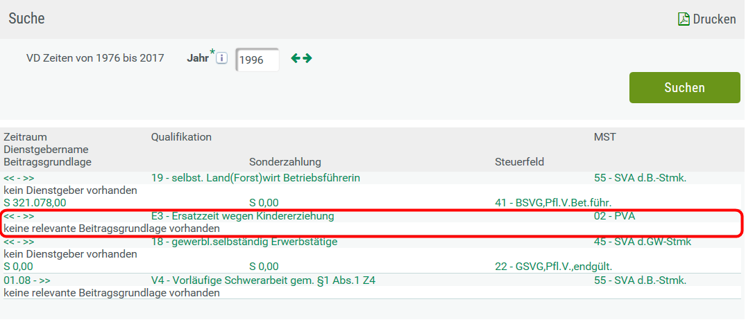
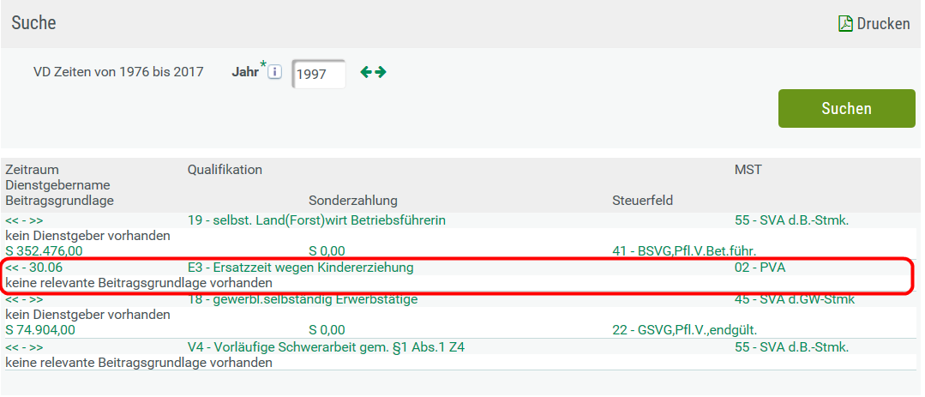

Pflegegeld

9.1. Allgemeines

Die Bestimmungen zum Pflegegeld sind in Österreich einheitlich im Bundespflegegeldgesetz (BPGG) geregelt.
Die Höhe des Pflegegeldes orientiert sich am individuell festgelegten Bedarf an Pflege und Betreuung.
Ab dem 1.1.2021 wird das Pflegegeld jährlich mit dem Pensionsanpassungsfaktor erhöht.

9.2. Antrag und Auszahlung
Der Antrag auf Zuerkennung von Pflegegeld kann auch telefonisch gestellt werden. Dies dient der Fristenwahrung, da der Pflegegeldbezug frühestens mit dem auf den Antrag nächstfolgenden Monatsersten beginnt. Berechtigt, einen telefonischen Pflegegeldantrag zu stellen, ist der Pflegebedürftige selbst, weiters gesetzliche Vertreter und Sachwalter sowie Familienmitglieder und Haushaltsangehörige. Der telefonische Antrag wird mit Telefonnotiz dokumentiert und das Antragsformular versandt.
Es muss in jedem Fall auch noch ein schriftlicher Antrag eingereicht werden!
Sämtliche Pflegegeldanträge sind in der Ansicht A-STAT aufgelistet:
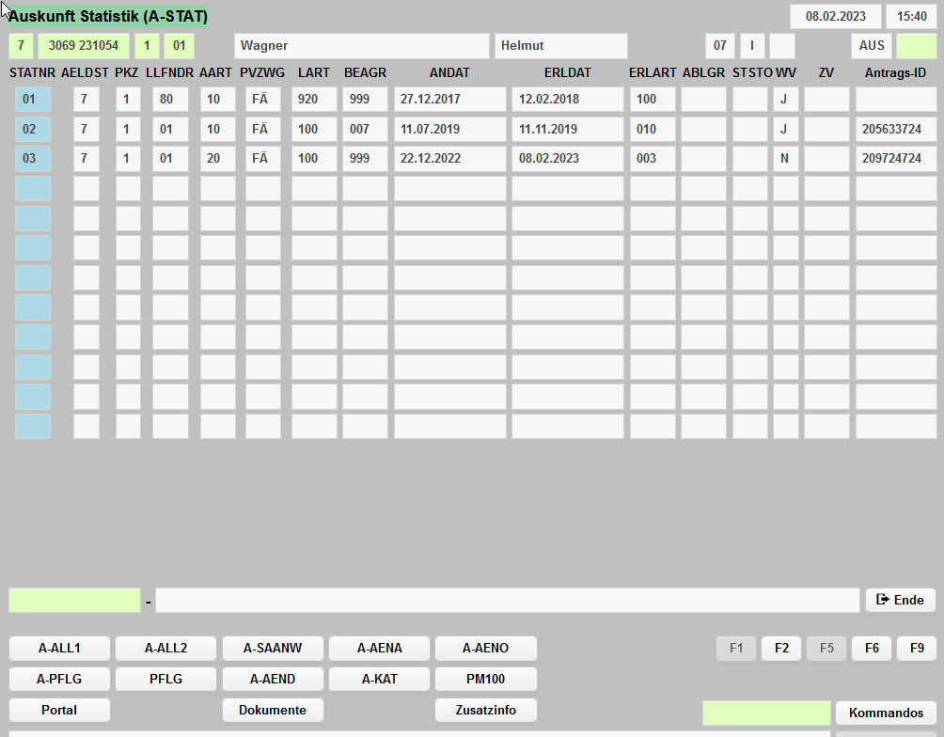
Bei Antragsart 20 handelt es sich immer um einen Pflegegeldantrag.
Zeigt Antrags- und Erledigungsdatum des jeweiligen Antrags an.
In der Spalte Erledigungsart ist – bei Bewilligung des Antrags – angeführt, welche Pflegestufe sich aus dem Antrag ergeben hat. Hier Pflegestufe3.

Wird ein Antrag negativ beschieden, findet sich ein Eintrag in der Spalte Ablehnungsgrund:

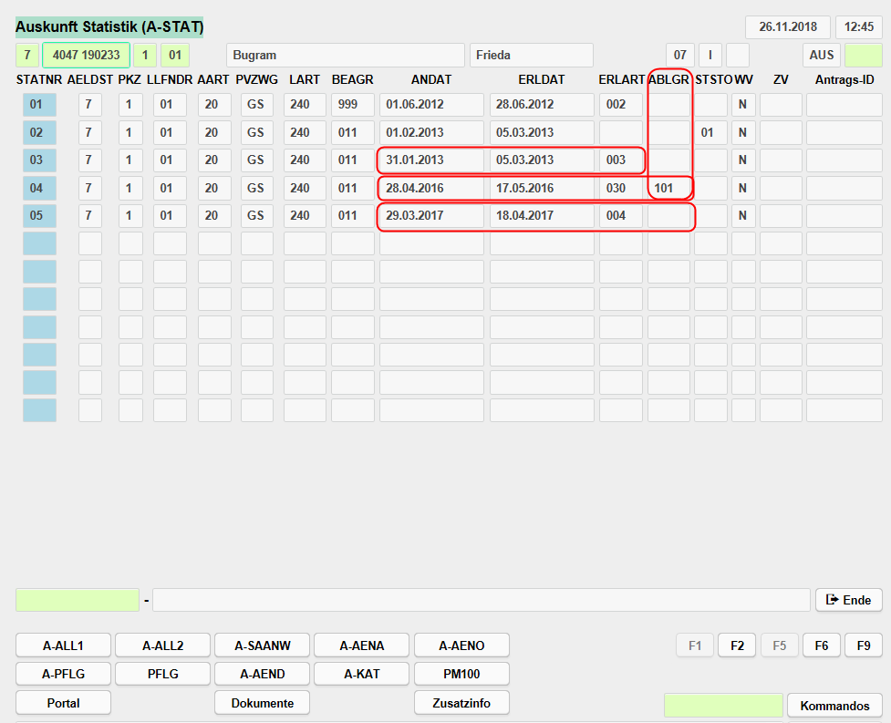

Seit dem Erhöhungsantrag vom 29.03.2017 (erledigt per 18.4.2017) besteht Pflegestufe 4.

Davor war mit 28.4.2016 ein Erhöhungsantrag gestellt worden, der jedoch abgelehnt wurde.
Die Ablehnung wird mit Bescheid ausgesprochen.

9.2.1 Erhöhungsantrag

Bei Antragstellung unter 6 Monaten bzw. ab Stufe 5 unter 12 Monaten seit der letzten Entscheidung ist ein ärztliches Verschlechterungsattest vorzulegen. Der Beginn des Pflegegeldes hängt vom Antragsdatum ab. Das Pflegegeld bzw. eine allfällige Erhöhung des Pflegegeldes steht ab dem der Antragstellung folgenden Monatsersten zu.
Das Pflegegeld wird 12 mal pro Jahr an die pflegebedürftige Person selbst bzw. den gesetzlichen Vertreter oder Sachwalter ausbezahlt. Vom Pflegegeld werden keine Lohnsteuer und auch kein Krankenversicherungsbeitrag abgezogen.

9.3. Anspruch

Anspruch auf Pflegegeld besteht, wenn

- auf Grund einer körperlichen, geistigen bzw. psychischen Behinderung oder einer Sinnesbehinderung ständig Betreuung und Hilfe in einem bestimmten zeitlichen Mindestmaß erforderlich sind,

- dieser Zustand mindestens sechs Monate andauert und
- der gewöhnliche Aufenthalt der pflegebedürftigen Person in Österreich liegt. Unter bestimmten Voraussetzungen können auch Personen, die ihren gewöhnlichen Aufenthalt im Europäischen Wirtschaftsraum (EWR) oder in der Schweiz haben, österreichisches Pflegegeld beziehen: wenn sie einen österreichischen KV-Anspruch haben. Dann kann das Pflegegeld exportiert werden.

9.4. Zuständigkeiten

Die Sozialversicherung der Selbständigen (SVS) ist für das Pflegegeld zuständig, wenn jemand

- eine Pension der SVS bezieht
- eine besondere Pensionsleistung als Ziviltechniker oder eine wiederkehrende Versorgungsleistung der Ärzte- oder Rechtsanwaltskammer bezieht
- eine Vollrente aus der Unfallversicherung von der SVS bezieht

Bei gleichzeitigem Bezug einer Eigenpension und einer Hinterbliebenenpension wird das Pflegegeld zur Eigenpension gewährt.
Die Pensionsversicherungsanstalt (PVA) ist zuständig, wenn jemand eine Pension von der PVA bezieht. Auch Personen, die noch keine Pension beziehen, können einen Anspruch auf Pflegegeld haben. Für sie ist ebenfalls die PVA zuständig.

9.5. Pflegestufen

Die Höhe des Pflegegeldes richtet sich nach dem Pflegebedarf, es gibt 7 Stufen.
Für bestimmte Gruppen von Pflegebedürftigen sind Mindesteinstufungen festgelegt (z.b. für Blinde oder Personen, die wegen einer spezifischen Erkrankung auf den Gebrauch eines Rollstuhls zur eigenständigen Lebensführung angewiesen sind).
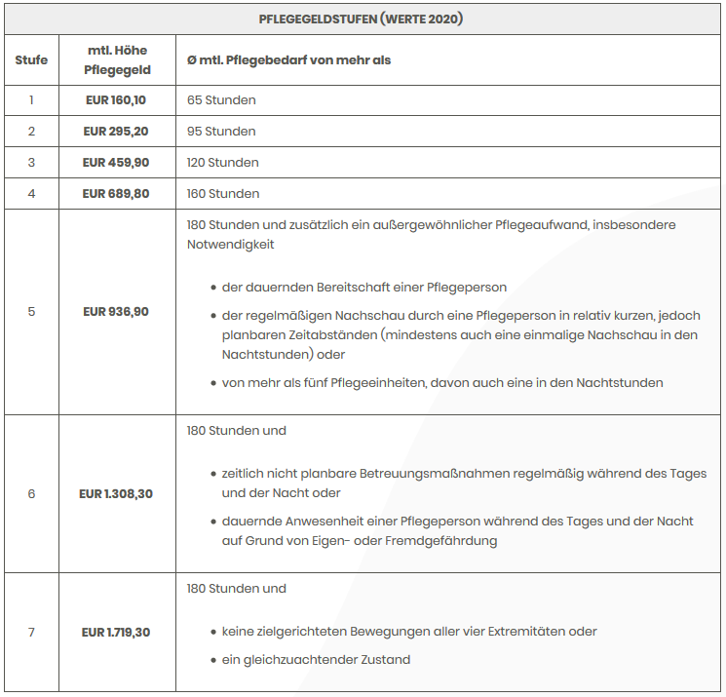

ACHTUNG: Ab Pflegestufe 5 muss zusätzlich zu den erforderlichen Stunden auch ein außergewöhnlicher Pflegeaufwand gegeben sein (siehe Liste: 180 Stunden UND …)

Pflegeaufwand 183 Stunden, jedoch Pflegestufe 4, da kein außergewöhnlicher Aufwand
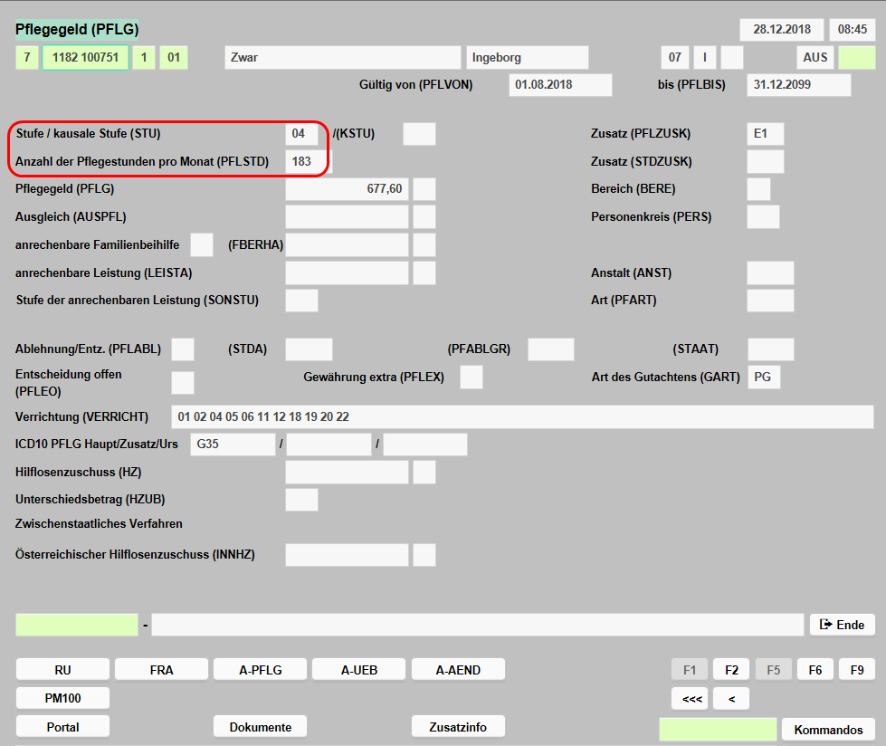

9.6. Ruhen

Das Pflegegeld ruht ab dem zweiten Tag eines stationären Krankenhaus-, Rehabilitations- oder Kuraufenthaltes für dessen Dauer, wenn ein in- oder ausländischer Sozialversicherungsträger, der Bund, ein Landesgesundheitsfonds oder eine Krankenfürsorgeanstalt überwiegend die Kosten des Aufenthalts trägt.
Es gibt eine so genannte Datendrehscheibe, durch welche die SVS Kenntnis vom stationären Aufenthalt im Krankenhaus oder dergleichen erlangt, somit ist eine diesbezügliche Meldung entbehrlich. Nachdem das Ruhen aufgehoben wurde, wird ein eventuell zu viel einbehaltener Betrag meist binnen einer Woche mittels einer separaten Anweisung ausbezahlt.
Es gibt bestimmte Fallkonstellationen, in denen ein Ruhen nicht festgestellt wird, z.B. wenn eine Pflegefachkraft angestellt ist oder auch auf Werkvertragsbasis beschäftigt wird (z.B. Personenbetreuer). In diesem Fall sind die Anstellungsverträge bzw. geeignete Nachweise vom DLZ in die Landesstelle anzufordern. Bei diesbezüglichen Detailfragen Call to Expert.
Ruhen des Pflegegeldes aufgrund eines Krankenhausaufenthalts
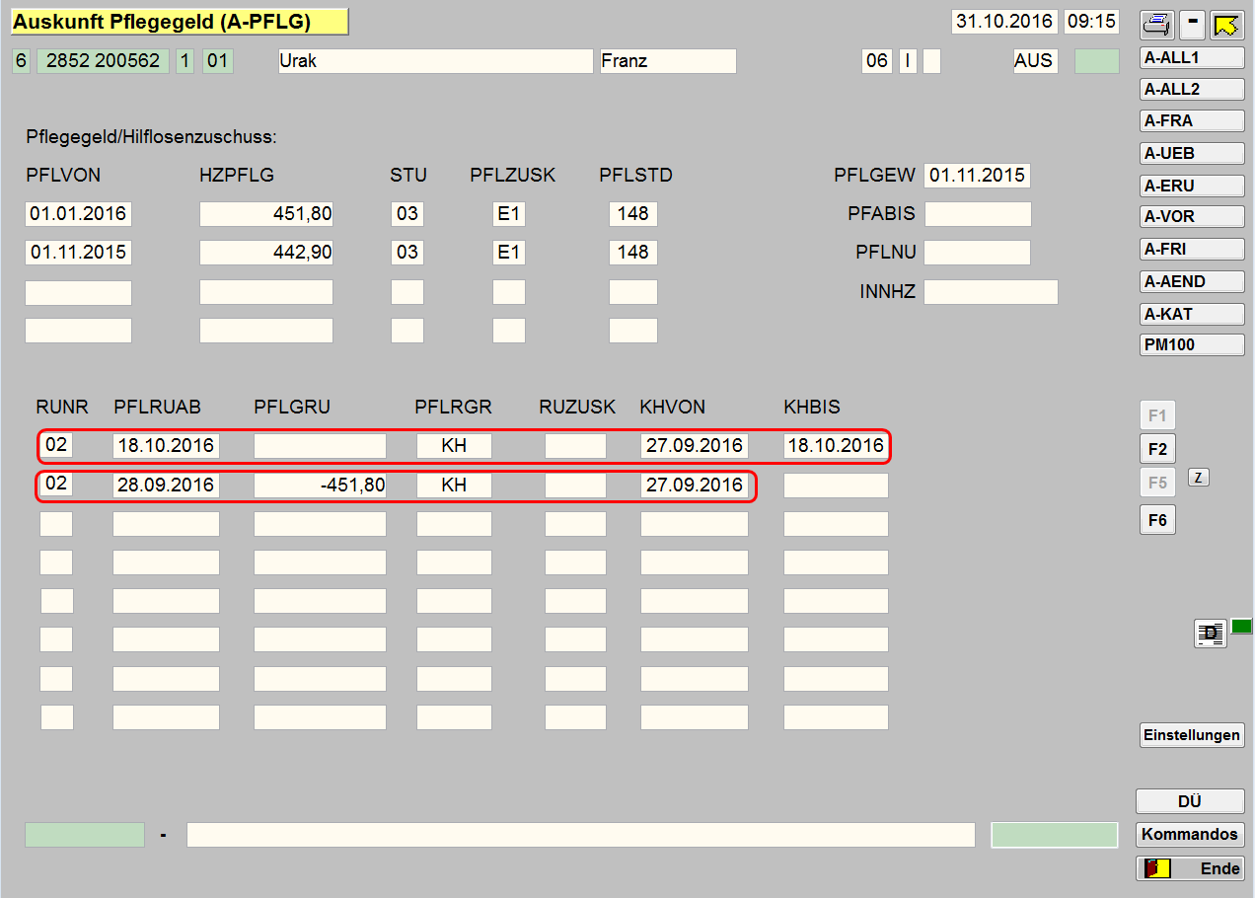
Ruhen des Pflegegeldes von € 451,80 ab 28.09.2016 aufgrund eines Krankenhausaufenthalts ab 27.09.2016.
Wiederaufleben des Pflegegeldes mit dem Tag der Entlassung aus dem Krankenhaus (18.10.2016).

Wurde zu viel einbehalten, kommt es zu einer Nachzahlung:
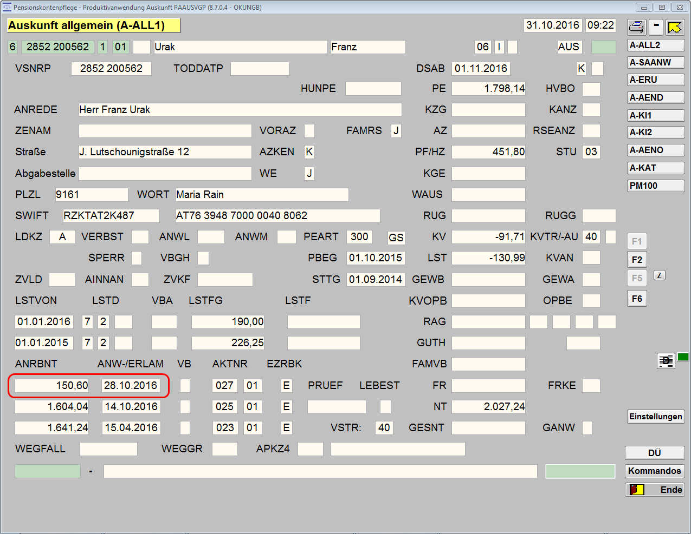

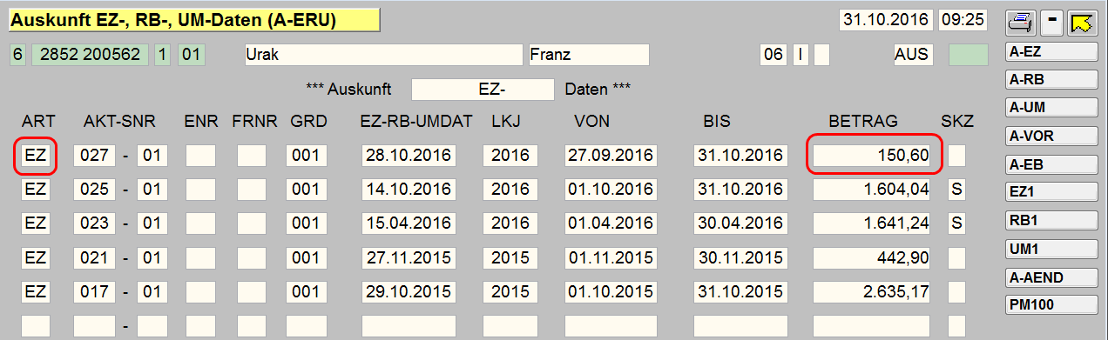

Betrag stimmt mit dem in A-ALL1 ersichtlichen Nachzahlungsbetrag überein.
Für Details zur Zahlung ins Feld EZ klicken.

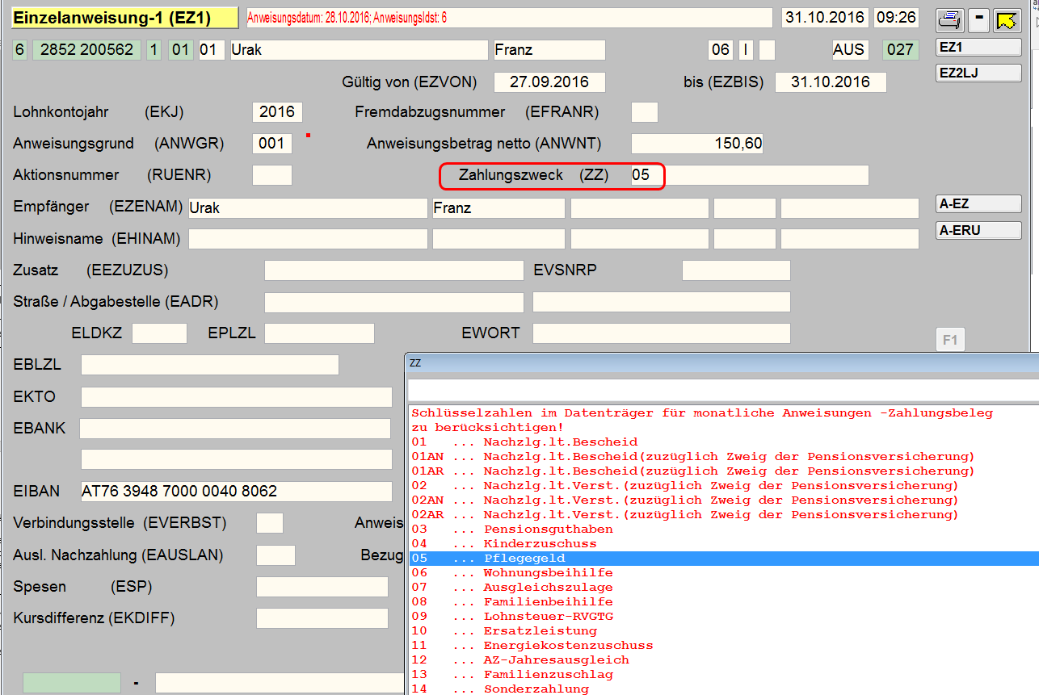

Mit Rechtsklick ins Feld Zahlungszweck lässt sich verifizieren, dass es sich bei der Auszahlung um Pflegegeld handelt.
Zahlungszweck 05 = Pflegegeld.

Die letzten Änderungen, inkl. Ruhen, lassen sich in der Maske A-ALL2 nachvollziehen:

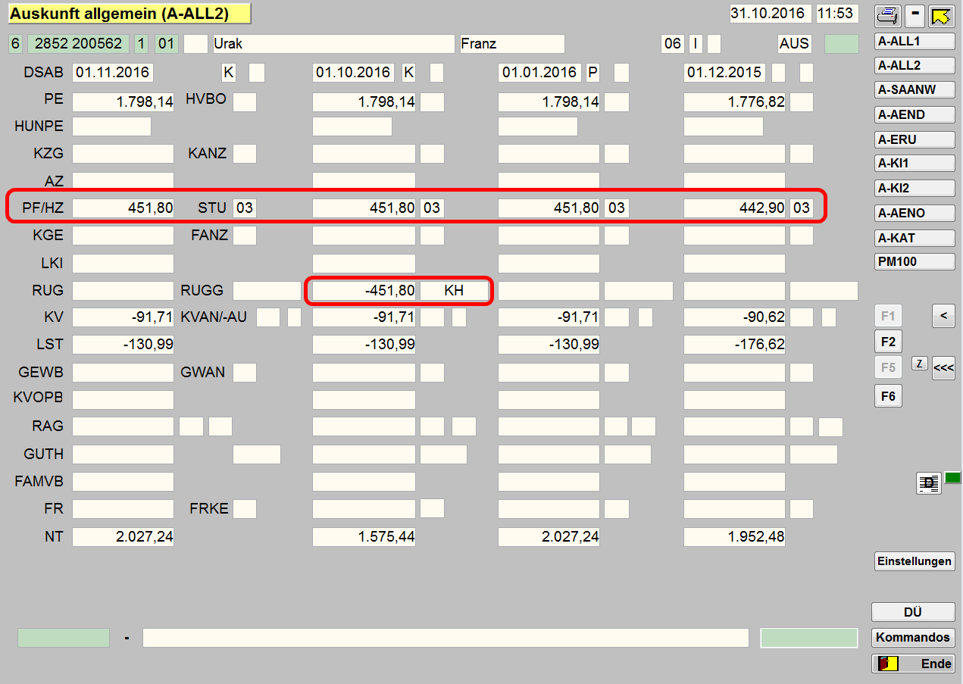

Ruhen des Pflegegelds aufgrund KH-Aufenthalt, keine Auszahlung mit der Oktoberpension.

Höhe des Pflegegeldes Stufe 3 im Jahr 2015:
€ 442,90/Monat

Wegfall des Ruhens mit Ende des Krankenhausaufenthalts, Pflegegeld wird mit Novemberpension wieder regulär ausbezahlt.
Anpassung der Höhe mit Jahreswechsel,
Pflegegeld der Stufe 3 im Jahr 2016:
€ 451,80/Monat

Jede Änderung führt in der Maske A-ALL2 zu einem neuen Eintrag (neue Spalte); der Abruf der Änderungen ist mit der Blätterfunktion auch weiter rückwirkend möglich. A-ALL2 zeigt jedoch lediglich den Zeitpunkt der technischen Verarbeitung an, Details sind den Masken A-PFLG bzw. PFLG zu entnehmen.
Aufenthalt in einem Pflegeheim

Bei einem Pflegeheimaufenthalt (auch in Wohn-, Alters-, Erziehungsheimaufenthalt) auf Kosten oder unter Kostenbeteiligung eines Landes, einer Gemeinde oder eines Sozialhilfeträgers werden zur Deckung der Verpflegskosten 80 Prozent des monatlichen Pflegegeldes an den Träger der Kosten überwiesen.

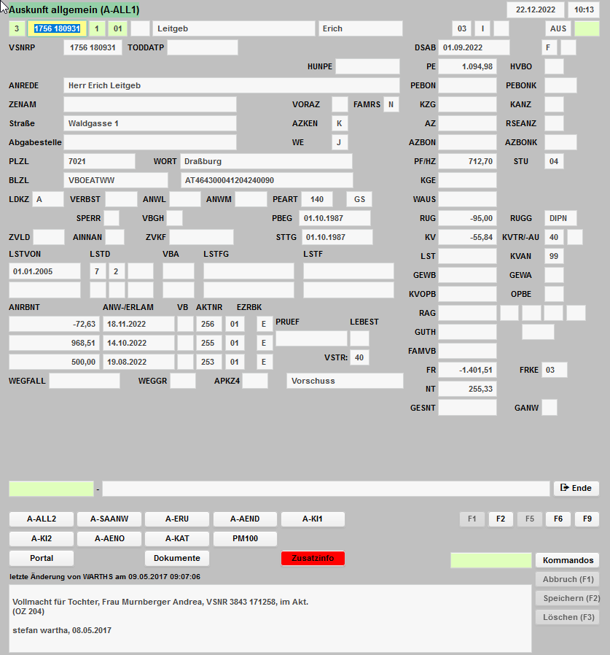
Als Taschengeld erhält der Pensionist 20% seiner Nettopension + 10% des Pflegegelds der Stufe 3 (! nicht seiner Pflegestufe!) ausbezahlt.
Nettopension: 1046,70€
Davon 20%: 209,34€ + 45,99€ (= 10% der Pflegestufe 3)

Auszahlungsbetrag: 238,03€

Informationen zur 24-Stunden-Betreuung

finden sich auf der Homepage des Sozialministeriumservice. www.sozialministeriumservice.at
Bei Nachfragen hinsichtlich der Auflistung von Agenturen/Vereinen an die zuständige Wirtschaftskammer bzw. an die Landesbehörden (Bezirkshauptmannschaft bzw. Magistrat) als zuständige Auskunftsstelle für den Pflegebereich verweisen.

Erwachsenenvertretung

Mit 01.07.2018 wurden die gesetzlichen Regelungen für die Vertretung von Erwachsenen, die nicht mehr in der Lage sind, ihre Angelegenheiten selbst wahrzunehmen, neu festgelegt.

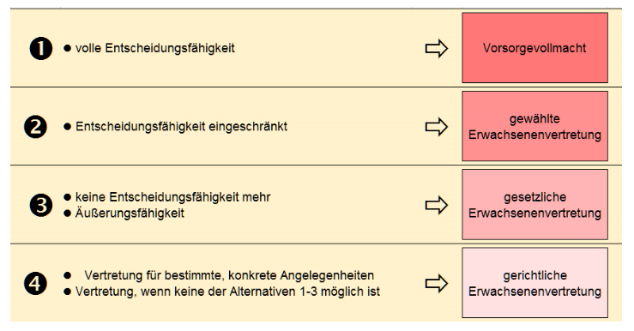

- Idealerweise regelt die betroffene Person die Vertretung schon rechtzeitig, bevor ihre Entscheidungsfähigkeit eingeschränkt ist. Dafür gibt es – wie bisher – die Vorsorgevollmacht. Vorsorgevollmachten, die am 30.06.2018 bereits bestanden haben, behalten ihre Gültigkeit.

- Auch bei bereits eingeschränkter Entscheidungsfähigkeit soll die betroffene Person soweit möglich über die Person des Vertreters/der Vertreterin selbst bestimmen können. Dafür wird die gewählte Erwachsenenvertretung neu eingeführt, für die nicht mehr die volle Entscheidungsfähigkeit notwendig ist: Es genügt, dass die Person in Grundzügen versteht, dass sie eine Vertretungsvollmacht einräumt und was das für sie bedeutet. Ist das noch gegeben, kann sie eine oder mehrere nahestehende Personen als Erwachsenenvertreter auswählen und mit diesen eine schriftliche Vertretungsvereinbarung abschließen. Diese Form ist neu und kann erst seit 01.07.2018 begründet werden.

- Kann die Person nicht einmal mehr eine gewählte Erwachsenenvertretung auswählen, dann sollen – soweit vorhanden – geeignete nahe Angehörige die Vertretung übernehmen (gesetzliche Erwachsenenvertretung). Die Autonomie ist auch dabei noch geschützt: Die betroffene Person kann der Vertretung vorab widersprechen oder auch später noch zum Ausdruck bringen, dass sie die Vertretung nicht wünscht. Die gesetzliche Erwachsenenvertretung ist aus der bisherigen Vertretung durch nahe Angehörige hervorgegangen; Angehörigenvertretungen, die am 30.06.2018 bereits bestanden haben (Registrierung im ÖZVV) bleiben bis 30.06.2021 bestehen; für sie gelten weiterhin die bisherigen Regelungen zum Vertretungsumfang.

- Die Sachwalterschaft soll weitgehend zurückgedrängt werden. Es gibt zwar noch den gerichtlichen Erwachsenenvertreter. Dieser soll aber hauptsächlich für bestimmte, konkret bezeichnete und aktuell zu erledigende Vertretungshandlungen eingesetzt werden (zB ein Gerichtsverfahren). Ein gerichtlicher Vertreter ist auch dann zu bestellen, wenn keine der anderen Alternativen in Frage kommt. Eine summarische Bestellung „für alle Angelegenheiten“ ist auch hier nicht mehr zulässig. Das Gericht kann mit einem Genehmigungsvorbehalt die Handlungsfähigkeit der vertretenen Person ausschließen, wenn das zur Abwehr einer erheblichen Gefahr erforderlich ist. Anders als die Sachwalterschaft ist die gerichtliche Erwachsenenvertretung auf drei Jahre befristet. Sie kann erneuert werden, wenn die Vertretung weiterhin erforderlich ist; die Vertretungsbefugnis besteht in diesem Fall über den Ablauf der Befristung weiter bis zum Abschluss des Erneuerungsverfahrens. Sachwalterschaften, die am 30.06.2018 bereits bestanden haben, werden in gesetzliche Erwachsenenvertretungen übergeleitet. Dabei bleibt der Vertretungsumfang im bisherigen Umfang aufrecht. Bis 30.06.2019 gilt in allen Fällen ein Genehmigungsvorbehalt. Bis 31.12.2023 wird amtswegig für alle bestehenden Sachwalterschaften ein Erneuerungsverfahren eingeleitet, in dem der geprüft wird, ob die Vertretung weiterhin erforderlich ist, ob sie durch andere Formen ersetzt werden kann, oder ob der Vertretungsumfang angepasst werden kann. Die übergeleitete Sachwalterschaft bleibt während des Erneuerungsverfahrens bestehen.

Der Vertreter ist der Maske ANW2 in Dante zu entnehmen

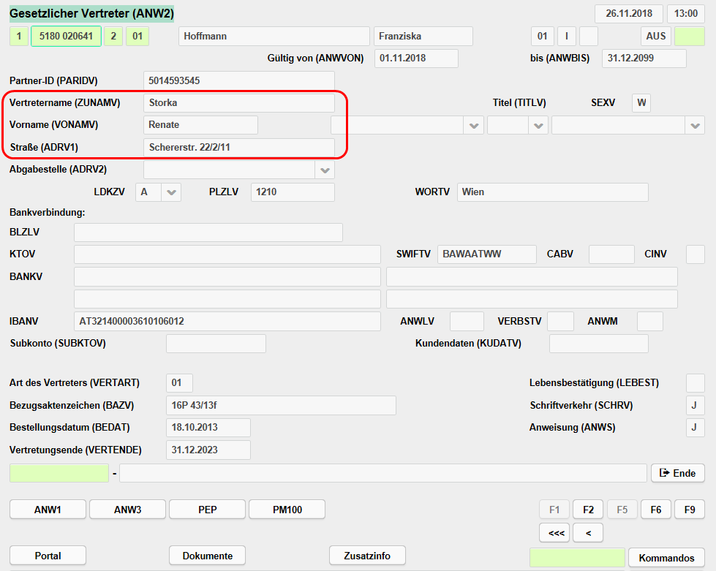

Hier ist auch die Art der Vertretung eingetragen

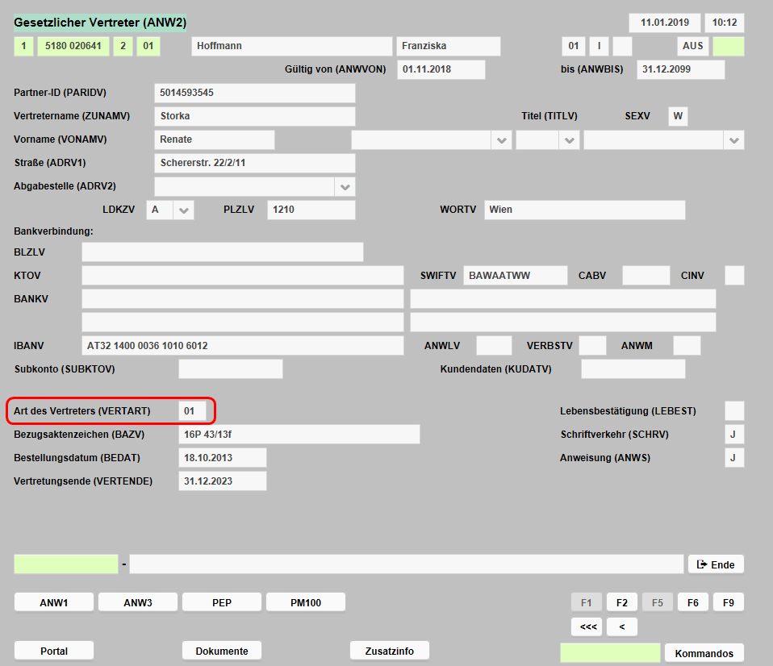

Durch Rechtsklick lassen sich die verschiedenen Kürzel aufrufen

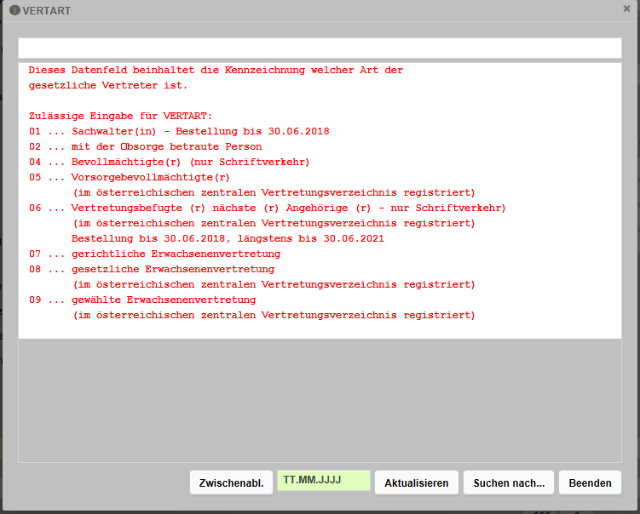

Im gegenständlichen Fall besteht eine Sachwalterschaft, die vor dem 1.7.2018 bestellt wurde – Kürzel 01.
Fehlt dieser Eintrag und ist es für das Gespräch relevant, so können der/die Vertreter über das ÖZVV abgerufen werden (Anleitung im Anhang, Punkt 13.9).

Klagen gegen Bescheide der SVS

Durch Einbringung der Klage wird das Leistungsverfahren eingeleitet. Die Klage gegen den Bescheid ist binnen 3 Monaten (bei Pensions- und Pflegegeldangelegenheiten) ab Zustellung des Bescheides bei der SVS oder beim Arbeits- und Sozialgericht einzubringen.
Die Klagseinreichung kann relativ formfrei erfolgen, aber jedenfalls schriftlich. Im Verfahren in Sozialrechtssachen trägt die Kosten des Verfahrens der Sozialversicherungsträger.
Die jeweiligen Wirtschaftskammern bieten ihren Mitgliedern für das Verfahren eine kostenlose Rechtsvertretung durch einen Rechtsanwalt.

Anhang

Programmeinstieg

Dante

GW: Inkomm Links PPS PV Portal (GW) Anwendungen DANTE-Bearbeitung

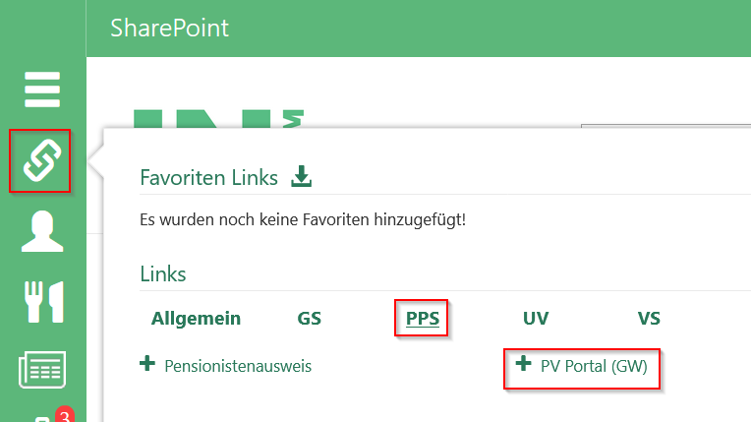

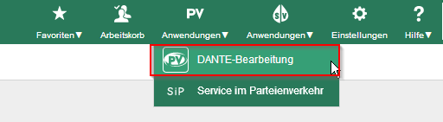

LW: Startmenü LW-Web Pensionsversicherung PortalPV DANTE-Bearbeitung

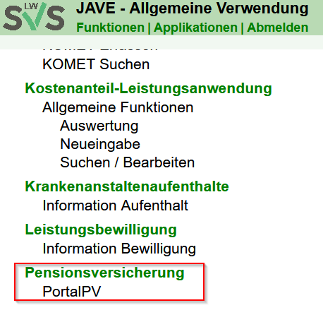

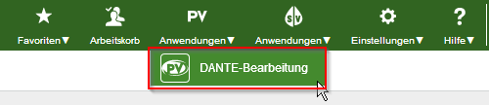

Anforderung Pensionistenausweis

GW: Inkomm Links PPS Pensionistenausweis
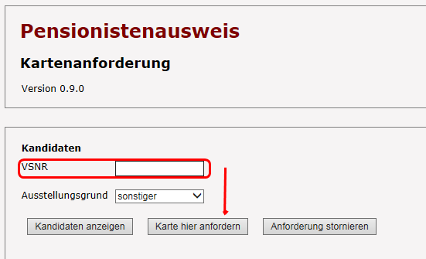
LW: Startmenü LW-Web Pensionsversicherung Pensionistenausweis (dzt. Berechtigungen noch nicht vorhanden)

ÖZVV - Erwachsenenvertretung

Das Österreichische Zentrale Vertretungsverzeichnis (ÖZVV) ist ein elektronisches Register, in das alle Vertretungsformen (s.o.) verpflichtend einzutragen sind. Die gewählte und die gesetzliche Erwachsenenvertretung entsteht erst mit der Eintragung in dieses Register. In das Register können nur Gerichte und die eintragenden Stellen (Notariat, Rechtsanwaltskanzlei, Erwachsenenschutzverein) sowie Sozialversicherungs- und Sozialhilfeträger Einricht nehmen. Die vertretene Person und ihre Vertretung können über die eintragenden Stellen (d.h. nicht über die SVA!) Einsicht in das ÖZVV nehmen. Alle anderen Stellen bzw. Personen können bei Gericht Auskunft darüber erlangen, ob eine Person eine Vertretung hat und für welche Angelegenheiten. Das Auskunftsverlangen muss schriftlich gestellt werden und einen Nachweis des rechtlichen Interesses enthalten.

Einstieg über Inkomm
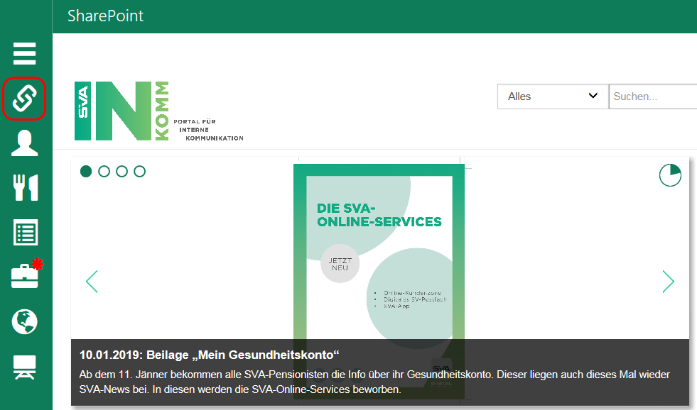

Externe Anwendungen auswählen
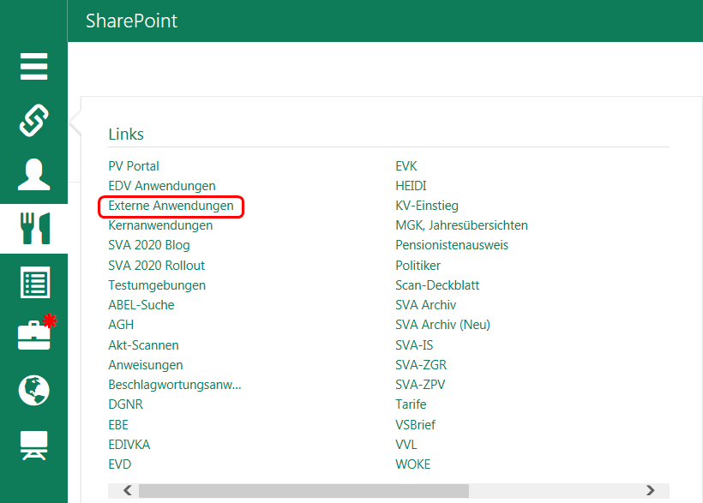

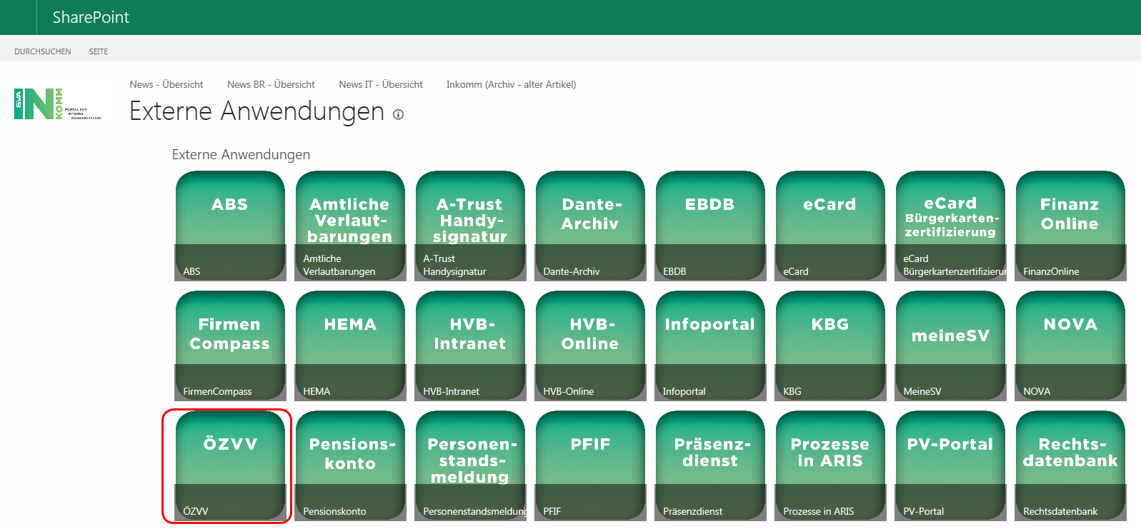

Die Anmeldung erfolgt mit den gleichen Einstiegsdaten wie bei GISA
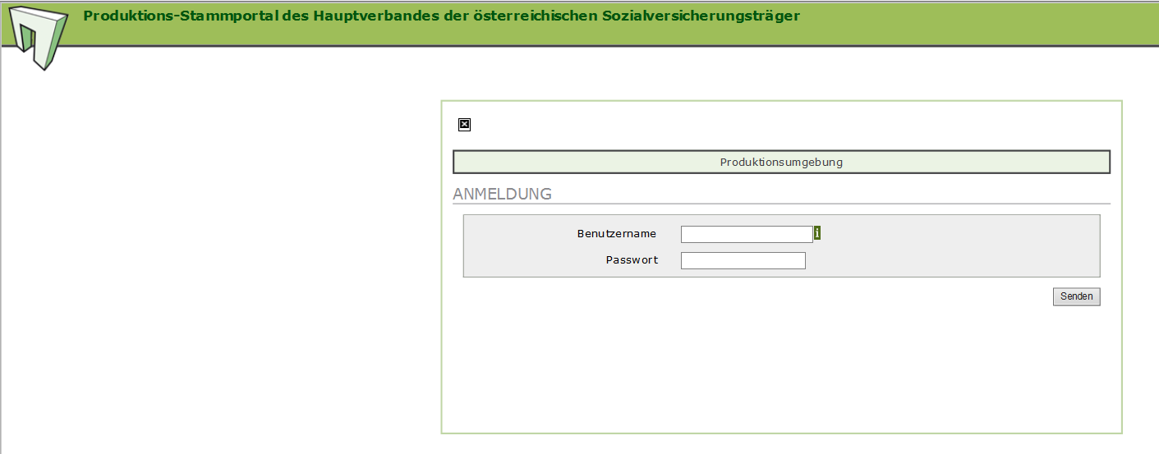

Link kopieren und in Firefox übertragen

Weiter durch Anklicken des grauen Feldes
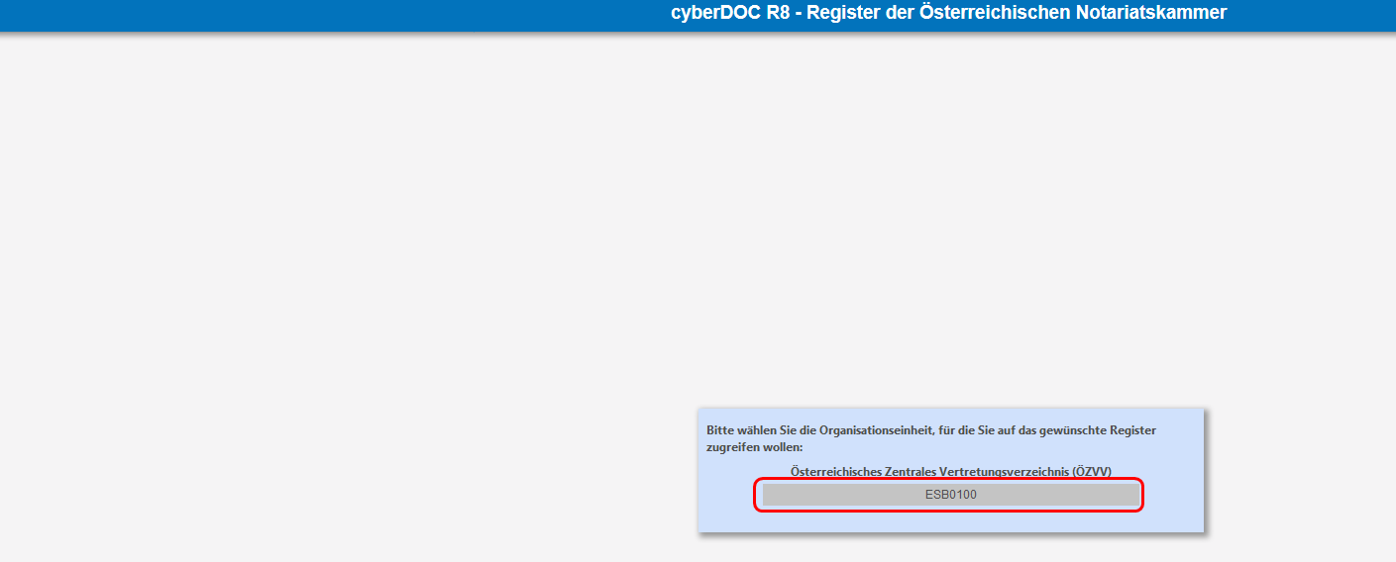

Art der Abfrage auswählen
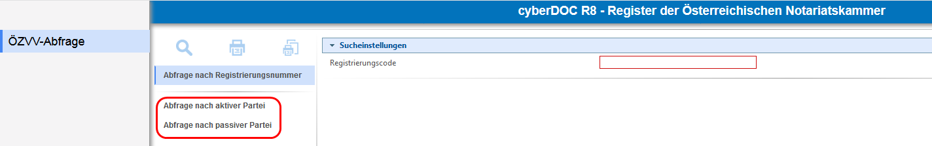

Namen sowie Geburtsdatum eintragen und mit ENTER bestätigen
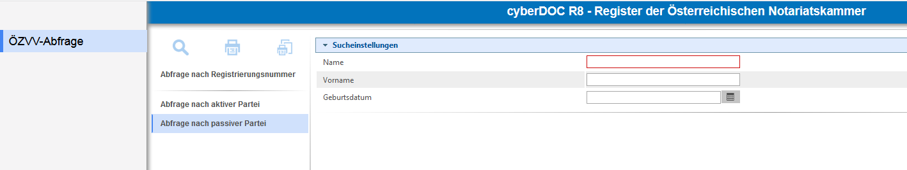

Nach dem ersten Einstieg ist die Anwendung im Produktions-Stammportal des Dachverbandes hinterlegt (ist die Appliktaion bzw. GISA bereits unter den Favoriten gespeichert, gelangt man beim nächsten Abruf über diesen Link dorthin, es muss kein weiterer Favorit hinterlegt werden).

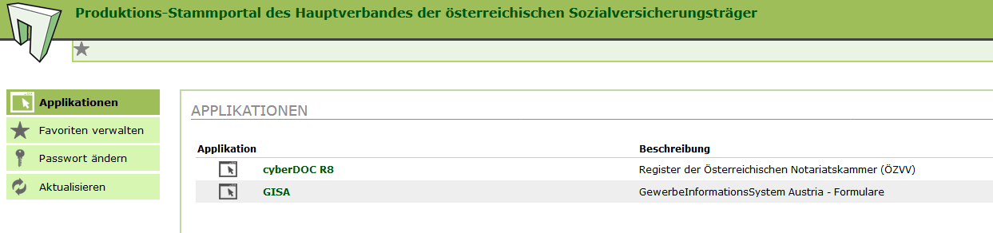

Dantekürzel (GW)

111 | Allgemein | A-ALL1 | 126 | Weitere Einkommen | A-WE
112 | Ausgleichszulage | A-AZ | 127 | ZV-Berechnungsdaten | A-ZV1
113 | Änderungsverlauf | A-AEND | 128 | ZV-Leistungshöhen | A-ZV2
114 | Fremdabzug | A-FRA | 129 | Aktuelle Daten | A-AENA
115 | Fristen | A-FRI | 130 | Offene Daten | A-AENO
116 | Pflegegeld | A-PFLG | 131 | Einzelanwendungen | A-EZ
117 | Katalog | A-KAT | 132 | Rückbuchungen | A-RB
177 | Katalog der Fremdabzüge | A-KATFRA | 133 | Umbuchungen | A-UM
118 | Kinderauskunft PRO KIND | A-KI1 | 134 | EZ-,RB-und UM-Daten | A-ERU
119 | Kinderauskunft ALLE KINDER | A-KI2 | 135 | EZ-RB-Vorschußdaten | A-VOR
120 | Pensionsdaten | A-PD | 136 | EZ-UM-Einbehalte | A-EB
121 | Pensionshöhen | A-ALL2 | 137 | EZ-,RB-,UM-Fremdgeld | A-FRG
122 | Sammelanweisung | A-SAANW | 180 | EXE-Vormerkung – Teil 1 | VM1
123 | Sonstige Fremdabzüge | A-ABZ | 181 | EXE-Vormerkung – Teil 2 | VM2
124 | Statistik | A-STAT | 182 | EXE-Vormerkung – Teil 3 | VM3
125 | Überbezug | A-UEB | 183 | Exekution – Teil 1 | EX1
184 | Exekution – Teil 2 | VM3 | 227 | Lohnsteuerfreibeträge | LFB | 185
185 | EXE-Vormerkungen | A-VORM | 228 | Weitere Personendaten | WPERS
186 | Tilgungsplan | TP | 231 | Pension/Höhervers. | PE-HV
211 | Anweisung | ANW1 | 232 | Pensionistendaten | PEP
212 | Berechnung | BG2 | 233 | Pensionsdaten | PD
213 | Durchschrift | DURCHS | 234 | Rückbuchung | RB1
214 | Einbehalt | EB | 235 | Rückforderung | RF
215 | Einzelzahlung | EZ1 | 236 | Schriftstück | SCHR
216 | Exekutionen/Daten | ABZ1 | 237 | Sozialgerichtsdaten | SGD
218 | Familienbeihilfe/Betrag | FBB | 238 | Statistik | STAT
219 | Frist | FRI | 239 | Umbuchung | UM1
220 | Hinterbliebenendaten | HB | 240 | Überbezug | UEB
221 | Kinderdaten | PEKI | 241 | Verweis | VERW
222 | Kinderdaten/Betrag | KI | 242 | Versicherungsnummer | VN
223 | Krankenversicherung | KV | 243 | Weitere Einkommen | WE
225 | Lohnkontodaten | LKD | 244 | Widerruf | WDF
226 | Lohnsteuerkartendaten | LST | 245 | ZV-Daten | ZV1
246 | Fremdabzug | FRA | 275 | Pensionseinstellung | PE-WEG
247 | Ruhen | RU | 276 | Wiederanweisung | WA
248 | SZ – gemeinsame Versteuerung | SZGV | 277 | PAG- oder Dauerscheckänderung | PAGAE
249 | Ratenabzug | RAT | 280 | Speicherung einer EXE-Vormerkung | VORM
250 | Anfrage an BA | ABA | 281 | Änderung von EXE-Daten | DSEXE
251 | Bescheid/Mitteilung 1 | BM1 | 282 | Ausdruck Tilgungsplan | ATP
252 | Bescheid/Mitteilung 2 | BM2 | 283 | Aufstellung über offene Forderungen | AOF
253 | Ausgleichszulage Zusatzdaten | AZZU | 284 | Anweisung einer EINZA an EXE-Empfänger | EZEXE
254 | Ablehnung | ABL | 291 | Fiktiver Neuzugang für verst. Pensionisten | AFNZG
261 | Ausgleichszulage | AZ | 292 | Änderung bei verst. Pensionisten | AFAEP
262 | Endgültige Leistung | EL | 293 | Endgültige Leistung bei verst. Pensionisten | AFEL
263 | Lohnzettel | LZ | 294 | Fremdabzug | AFFRA
267 | Jahresausgleich AZ | AZJAU | 295 | Neuzugang für andere Abteilung | AFNZA
269 | Kinderzuschuss | KZ | 511 | Rückbuchung | RRB
270 | Neufeststellung | NF | 512 | Lebensbestätigung, AZ-Erhebung | LAZ
271 | Neuzugang | NZG | 513 | Änderung der Kontonr. und/oder BLZ | KBL
272 | Lohnsteueränderung | LSTAE | 514 | Änderung d. PLZ und/oder BLz. | PBL
274 | Ruhen | RUH |  | Daten des Ehepartners | WPERS

Formulare 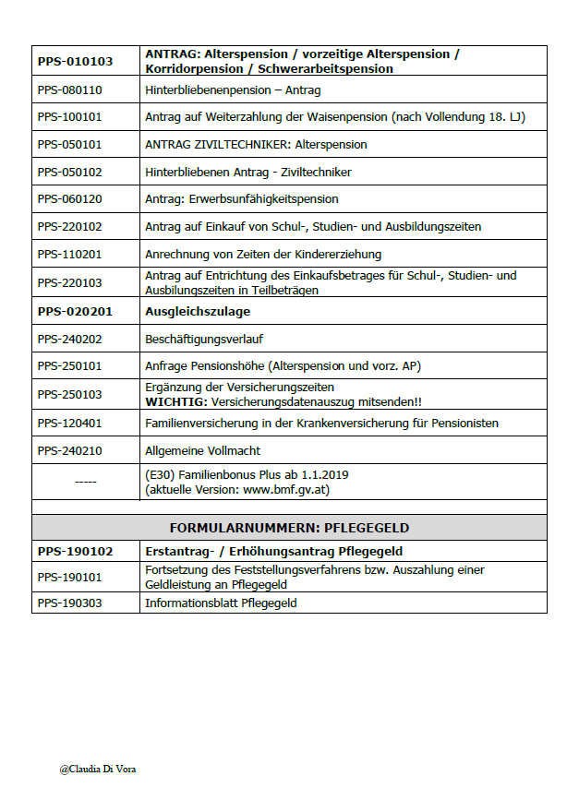

Infoblätter und Broschüren

Erwerbsunfähigkeitspension

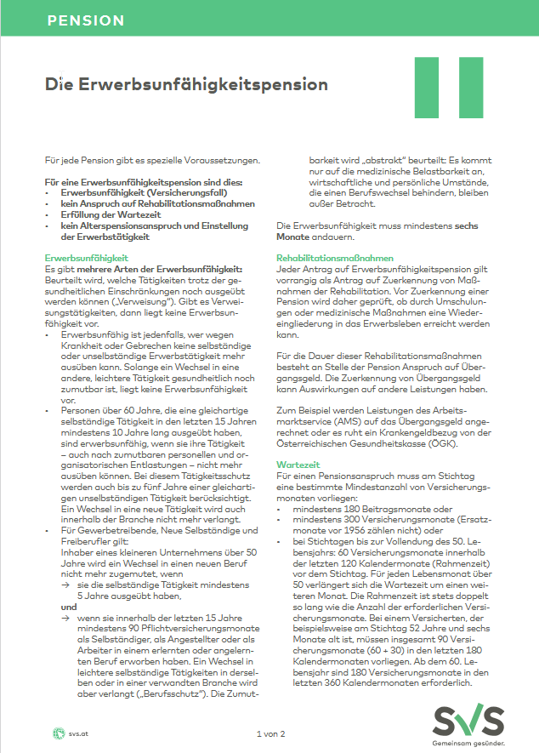
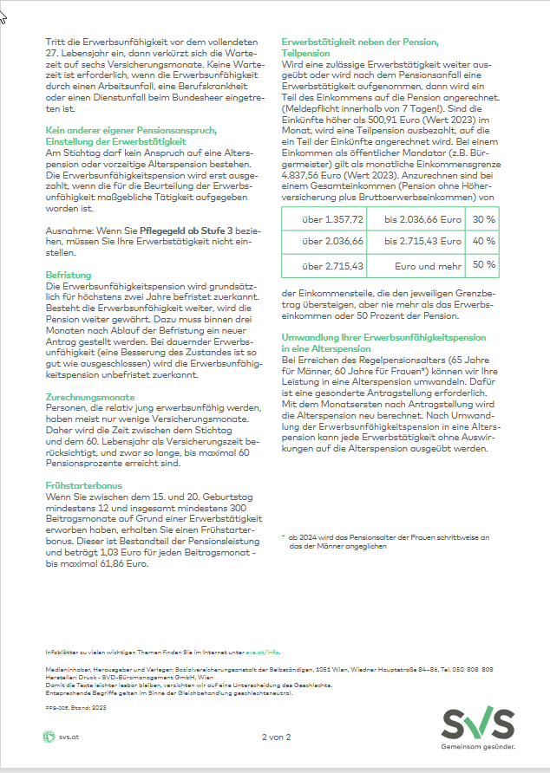

Hinterbliebenenpension

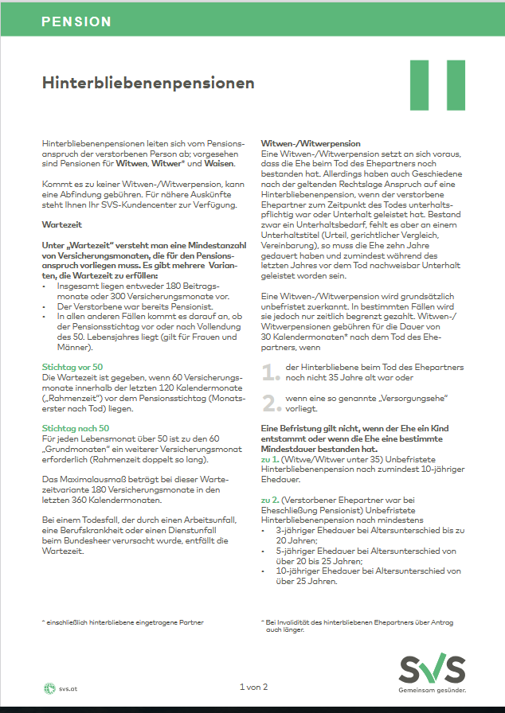

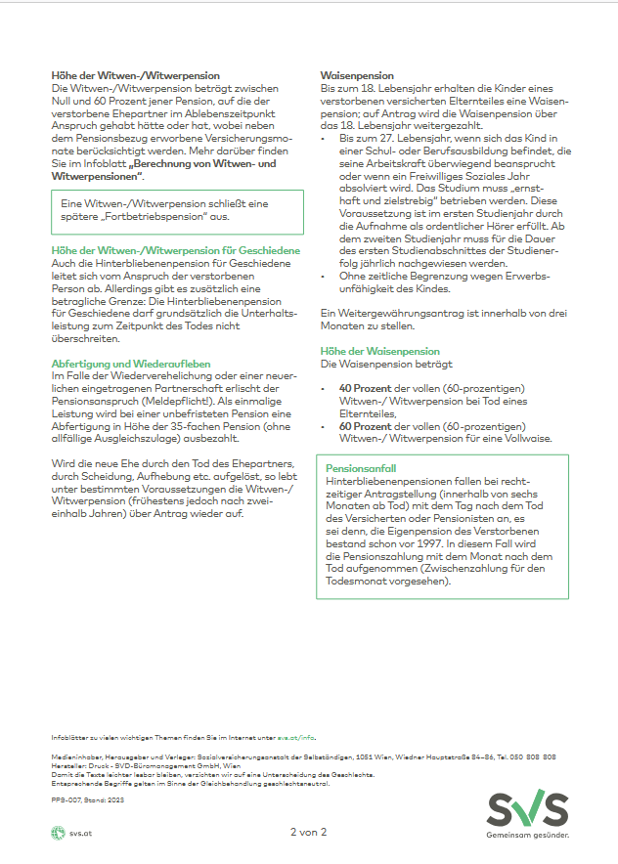

Pflegegeld

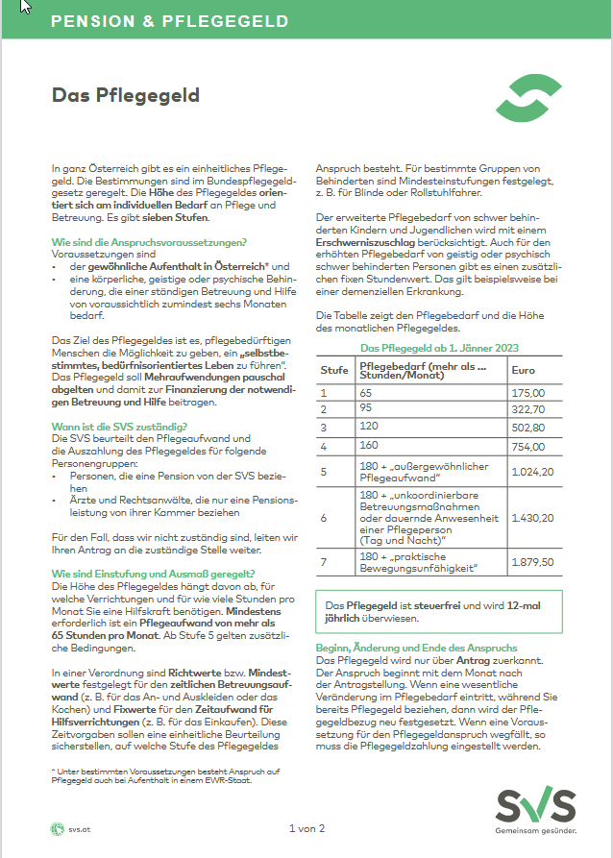
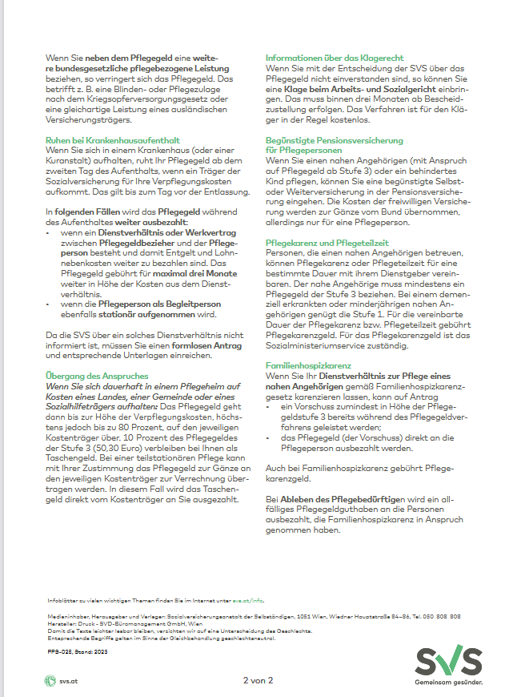

Pensionszahlungsbeleg

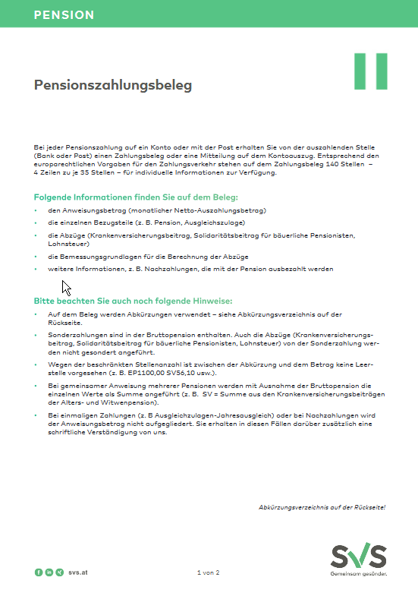
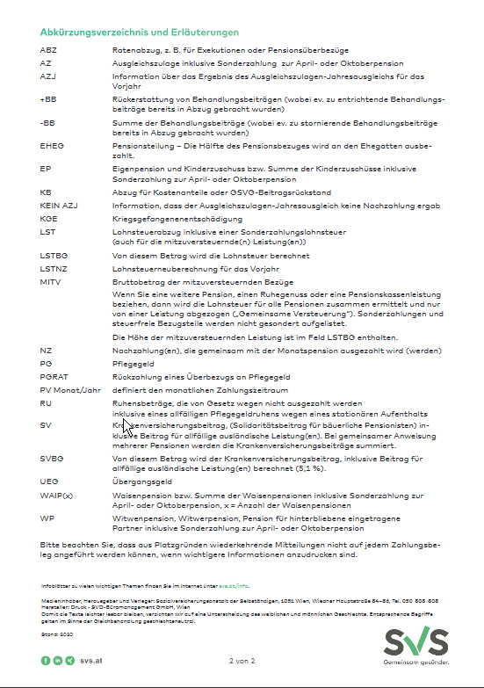

Meldebelehrung für Pensionisten

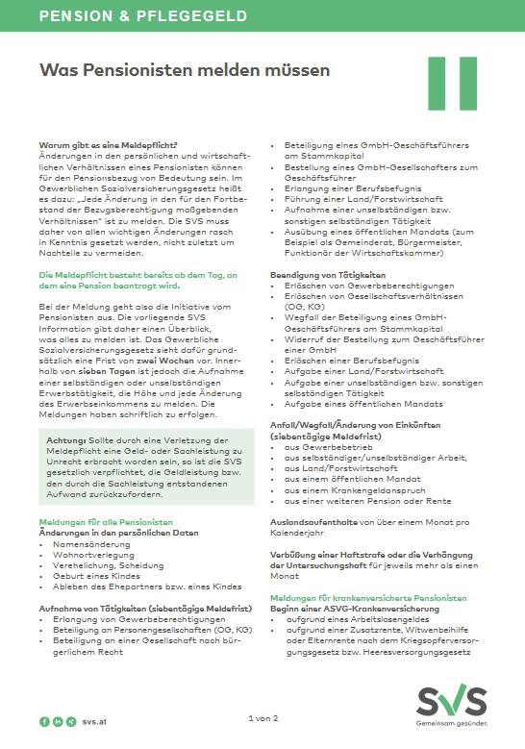
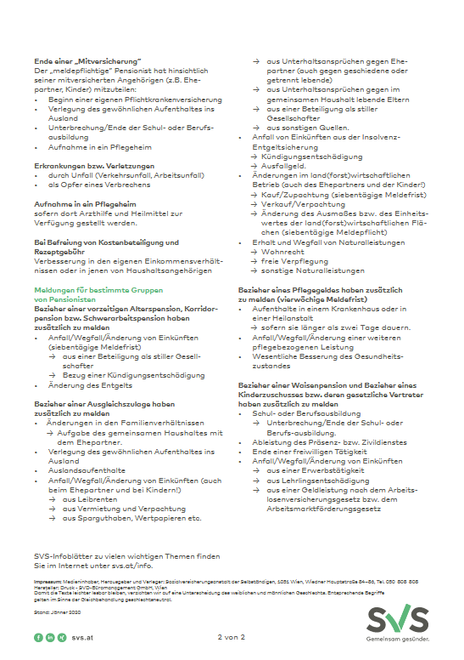

Fremdabzüge

Fremdabzug
©PPS Landesstelle Niederösterreich, Mag. Christopher Schruf

Fremdabzug Grundlagen
Es gibt Fälle, in denen Teile der Nettopensionszahlungen auf Grund besonderer gesetzlicher Regelungen nicht an den Pensionisten, sondern an einen anderen Empfänger ausgezahlt werden. Dazu gehören insbesondere

- Forderungs(Gehalts)exekution
- Zession (Forderungsabtretung)
- Legalzession (gesetzliche Forderungsabtretung = 80/20-Teilung)
- Aufrechnung
- Insolvenz

Forderungs(Gehalts)exekution
Die SVS zahlt an ihre Pensionisten laufende Pensionen aus, die wie die Gehälter aus einem Dienstverhältnis gepfändet werden können. Der Gläubiger, der die Pension pfändet, erwirbt dabei ein Pfandrecht am laufenden Pensionsanspruch, die Pfändung erstreckt sich somit auf alle künftigen Pensionszahlungen.

So wie die Gehaltszahlungen aus einem Dienstverhältnis stellen Pensionen die Existenzgrundlage eines Pensionisten dar. Deshalb sind sie nicht in voller Höhe, sondern nur beschränkt pfändbar, das bedeutet, dem Pensionisten muss ein bestimmter pfändungsfreier Betrag (Existenzminimum) verbleiben. Die gesetzlichen Regelungen dazu finden sich in der Exekutionsordnung.

Langen mehrere Gehaltsexekutionen ein, werden die Forderungen nach ihrem zeitlichen Einlangen gereiht und nacheinander befriedigt (Rangordnung).

Eine besondere Form der Gehaltsexekution ist die Unterhaltsexekution, also die Pfändung von Unterhaltsansprüchen. Da derartige Ansprüche für die unterhaltsberechtigte Person existenzsichernd sind, können, wenn der Unterhaltsschuldner einmal in Verzug gerät, auch künftige Unterhaltsforderungen gepfändet werden. Außerdem gilt für Unterhaltsexekutionen – wiederum zum Schutz der unterhaltsberechtigten Person – ein niedrigeres Existenzminimum. Dadurch kommt es selbst dann, wenn vorrangige Exekutionen vorhanden sind, zu Abzügen für die Unterhaltsexekution.

Die SVS hat in der Gehaltsexekution eines ihrer Pensionisten die Rolle des so genannten Drittschuldners. In diesem Zusammenhang muss sie im Normalfall bei Einlangen einer Exekution dem betreibenden Gläubiger die Höhe der Pension sowie vorrangige Abzüge bekanntgeben (Drittschuldnererklärung). Weiters ist sie – sofern es zu einem Abzug kommt – für korrekte Einbehalte und deren Überweisung an den betreibenden Gläubiger verantwortlich.

Zession (Forderungsabtretung)
Der Pensionist kann auch durch privatrechtlichen Vertrag vereinbaren, dass ein Teil seiner Pension an einen Dritten ausgezahlt wird. Diesen Vertrag nennt man Zession oder Forderungsabtretung. Hauptanwendungsfall einer Zession ist die Besicherung eines Kredits. Dabei wird die Abtretung im Normalfall nur zur Sicherstellung durchgeführt, das bedeutet, dass der Abtretungsgläubiger zunächst auf Abzüge verzichtet und sich nur den Rang sichert. Erst wenn der Pensionist mit den Kreditraten in Verzug gerät, gibt die Bank bekannt, dass sie Abzüge wünscht.
Abtretungen muss der Versicherungsträger gemäß § 65 Abs. 2 GSVG zustimmen, damit sie wirksam werden. Deshalb kommt es für den Rang auch nicht auf das Einlangen an, sondern auf den Zeitpunkt der Zustimmung.

Legalzession
Bei einem Heimaufenthalt (Pflege-, Wohn,-, Altersheim etc.) des Pensionisten auf Kosten oder unter Kostenbeteiligung eines Landes geht der Anspruch auf Pension und, falls vorhanden, auch auf Pflegegeld, bis zur Höhe der Verpflegskosten, maximal aber zu 80 Prozent auf den jeweiligen Rechtsträger über. Dem Pensionisten verbleibt in diesem Fall nur ein Taschengeld.
Diese 80/20-Teilung der Pension bzw. des Pflegegeldes führt zu einem Fremdabzug zugunsten des jeweiligen Landes.

Aufrechnung
Offene Beitragsschulden (auch solche von anderen SV-Trägern), rückforderbare Leistungsüberbezüge, Vorschussleistungen und Kostenanteile darf die SVA auf die Pensionsleistung aufrechnen, die jeweiligen Beträge dürfen also von der Pension einbehalten werden. Dieses Einbehaltsrecht ist – so wie die Gehaltsexekution – beschränkt, d.h. dem Pensionisten muss ein bestimmtes Mindesteinkommen verbleiben. Die betraglichen Grenzen für die Aufrechnung sind allerdings etwas niedriger als jene bei Exekutionen, weshalb eine Aufrechnung in begrenztem Umfang auch neben einer laufenden Exekution möglich ist.
Beispiel:1095131154

Häufigste Art der Aufrechnung ist die Beitragsaufrechnung. Für die Rangordnung gegenüber anderen Fremdabzügen kommt es dabei auf den Zeitpunkt der Fälligkeit an.

Insolvenz
Insolvenz bedeutet die Überschuldung bzw. Zahlungsunfähigkeit einer Person. Wird über eine Person ein gerichtliches Insolvenzverfahren eröffnet – dies geschieht zumeist auf Antrag eines Gläubigers, mitunter auch der SVA –, gelten ganz besondere Regelungen:
- Die betroffene Person verliert für den Zeitraum des Verfahrens die Verfügungsgewalt über ihr pfändbares Vermögen. Diese Verfügungsgewalt wird für die Dauer der Insolvenz dem Insolvenzverwalter übertragen, daher wird die Pension in dieser Zeit auch zumindest im pfändbaren Ausmaß an den Insolvenzverwalter überwiesen.
- Laufende Exekutionen erlöschen mit Insolvenzeröffnung, ein neues Pfandrecht kann in dieser Zeit nicht erworben werden.
- Zessionen und Aufrechnungen sind in der Insolvenz bevorzugt. Für sie sind noch zwei Jahre lang Abzüge möglich.

Ziel des Insolvenzverfahrens ist – besonders bei natürlichen Personen (Privatkonkurs) – die Entschuldung des Betroffenen, wobei die Gläubiger zumindest einen Teil ihrer Forderung bekommen sollen, ohne dass einzelne dabei bevorzugt werden. Zu diesem Zweck wird im Normalfall ein Zahlungsplan beschlossen, der sich über mehrere Jahre zieht. Erfüllt der Insolvenzschuldner alle darin vorgesehenen Zahlungen, kann er am Ende mit der Restschuldbefreiung rechnen.
Für die SVS als pensionsauszahlende Stelle hat eine Insolvenz des Pensionisten Auswirkungen auf die Anweisung der Pension (an Insolvenzverwalter, manchmal auch an Gericht oder Treuhänder), zusätzlich bestehen Wechselwirkungen zu laufenden Exekutionen und Aufrechnungen. Verbindliche Auskünfte zu Fragen bezüglich Insolvenz eines Pensionisten wird zumeist nur die Pensionsabteilung der Landesstelle geben können.
Dante-Masken

Ob ein Fremdabzug vorgenommen wird und ob es sich dabei um eine Legalzession (80/20 Teilung) oder um eine Forderung handelt, ist auf der Maske 111 (A-ALL1) ersichtlich:
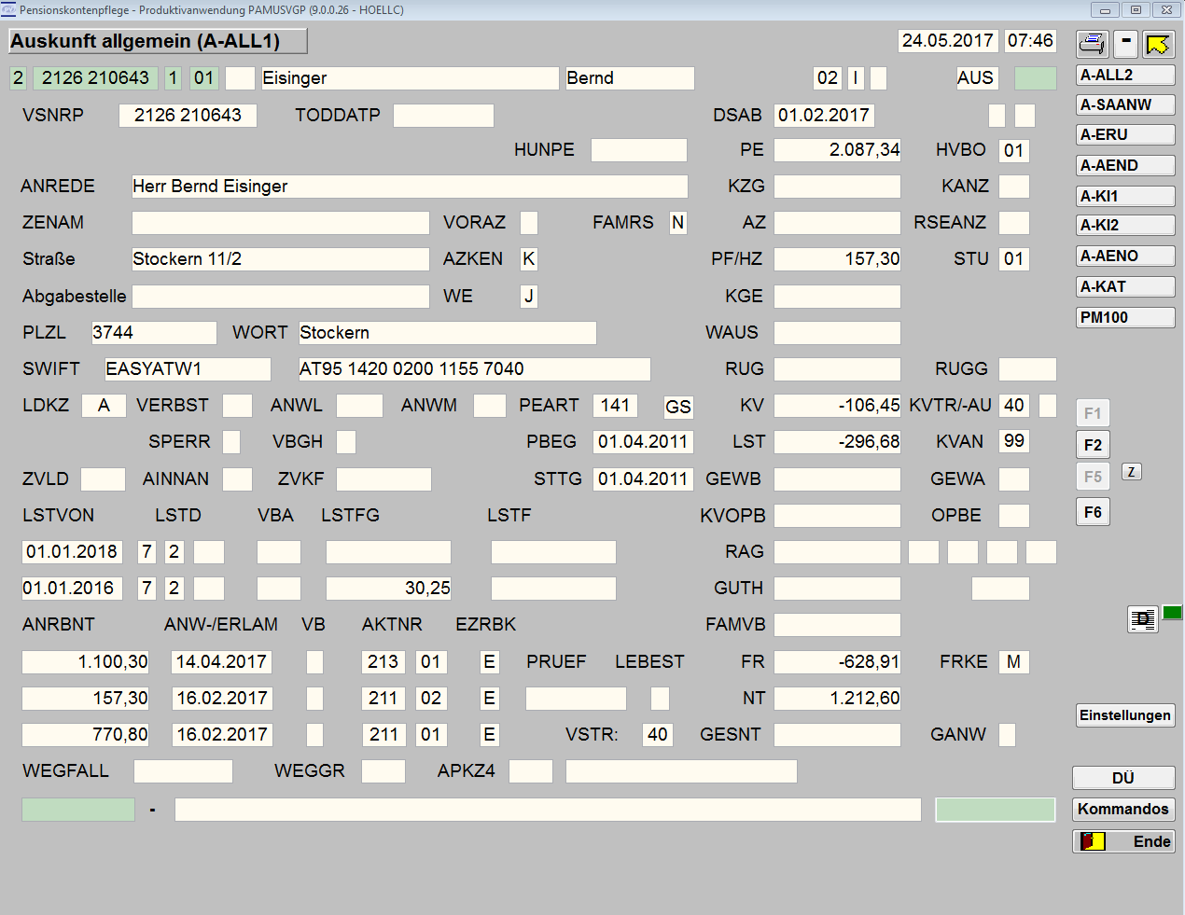
A-ALL1:
Durch einen Rechtsklick im Feld FRKE sieht man um welchen Abzug es sich handelt:
FRKE 03: 80/20 Teilung
FRKE 30: Teilung ungleich 80/20 (70/30, 60/40, 50/50)
FRKE 33: Teilung ungleich 80/20 (70/30, 60/40, 50/50)
FRKE 04: Unterhaltsexekution
FRKE 05: Exekution
FRKE 09: Konkurs, Aufrechnung oder Zession (genaueres auf der Maske 185)
FRKE M: mehrere Fremdabzüge
Handelt es sich bei dem Fremdabzug um eine FRKE 03, 04, 05 oder 09 erhält man auf der Maske 185 (A-VORM) einen Überblick über alle gespeicherten Forderungen:

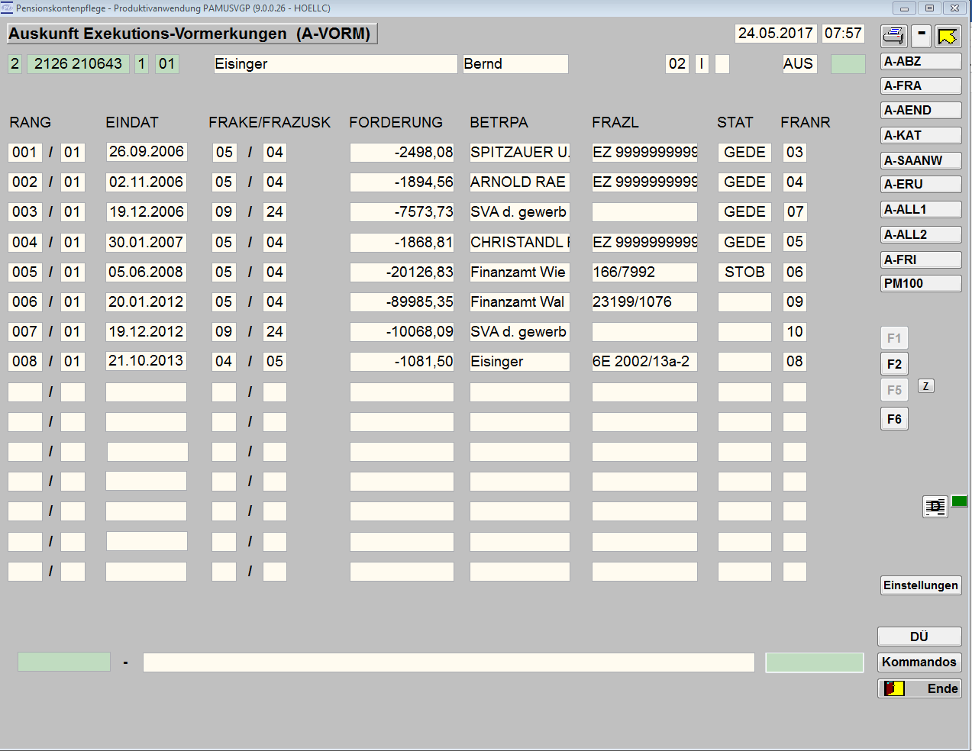
185:

RANG:
Betreibende Parteien oder deren Vertreter fragen oft an in welchem Rang ihre Exekution gespeichert wurde. Bereits eingestellte Exekutionen sind dabei nicht mehr zu beachten. So ist das Finanzamt Waldviertel (Rang 006) im 1. Rang gespeichert.

EINDAT:
Alle Forderungen werden nach Einlangedatum gereiht.
Ausnahme: Aufrechnungen – sie werden mit dem Datum der letzten Fälligkeit (Bekanntgabe durch VS) gespeichert.

FRAKE/FRAZUSK:
05/04 Exekution
04/05 Unterhaltsexekution
09/24 Aufrechnung
09/14 Konkurs
09/04 Zession
FORDERUNG:
Forderung exklusive Zinsen und Kosten

BETRPA:
Betreibende Partei der Exekution bzw. Masseverwalter bei Konkurs

FRAZL
Bei Exekutionen sieht man hier das Aktenzeichen unter dem die Exekution bei Gericht geführt wird.
Ausnahme: EZ999999999 – dieses Zeichen ist ein Hinweis auf einen migrierten Fall (Übernahme von PEDE in DANTE). Genauere Informationen zur Exekutionen findet man oft nur im Akt.

STAT:
GEDE: Forderung ist bereits gedeckt und daher beendet
VEIN: Abzug ist vorübergehend eingestellt
STOG: Einstellung durch Gerichtsbeschluss
STOP: Einstellung durch betreibende Partei
STOB: Einstellung durch Behörde (Finanzamt, GKK, o.ä.)
STOK: Einstellung wegen Konkurseröffnung
KSTO: Forderung wurde trotz Konkurs gespeichert – kein Abzug!
VORM: Vormerkung einer Zession – kein Abzug!

FRANR:
Eine FRA-Nummer erhalten nur die Forderungen für die bereits abgezogen wurde oder aktuell abgezogen wird.
Eine Übersicht für welche Forderungen abgezogen wird, erhält man auf der Maske A-ABZ:

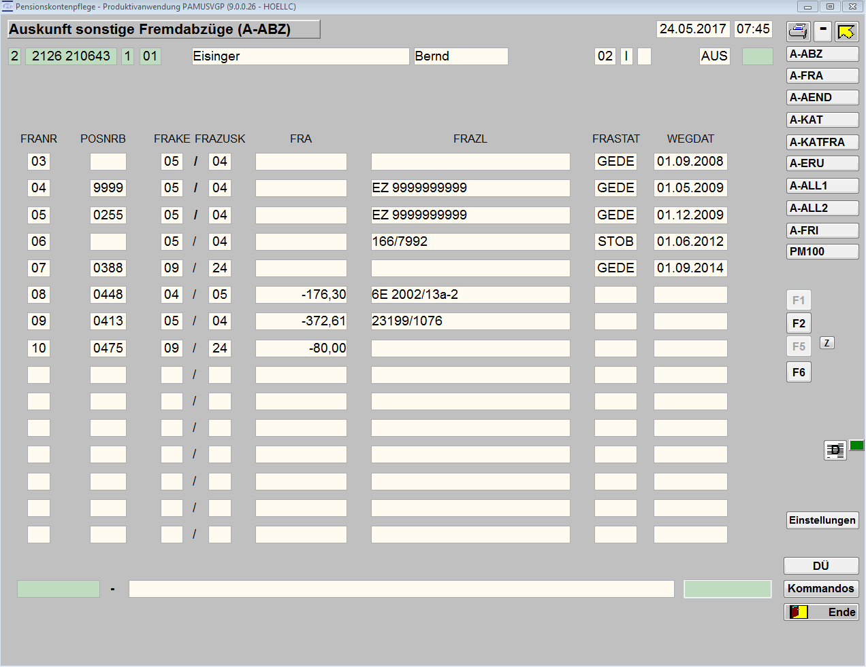
A-ABZ:

Genaue Informationen zu den Forderungen:

Mehr Informationen zu den Forderungen erhält man durch einen Klick in den jeweiligen Rang. Dabei unterscheidet man ob bereits eine FRANR vergeben wurde oder nicht.

- keine FRANR (noch kein Abzug):
Man wechselt durch den Klick in den Rang sofort zur Maske VM1.

VM1
Hier u.a. ersichtlich:
Behörde: zuständiges Bezirksgericht bzw. Finanzamt
Fremdabzugszahl: Aktenzeichen des Bezirksgerichts bzw. Finanzamt
Abzugsempfänger 2 Varianten:

- Die Betreibende Partei hat einen Vertreter: der Vertreter ist unter Abzugsempfänger ersichtlich, die betreibende Partei darunter
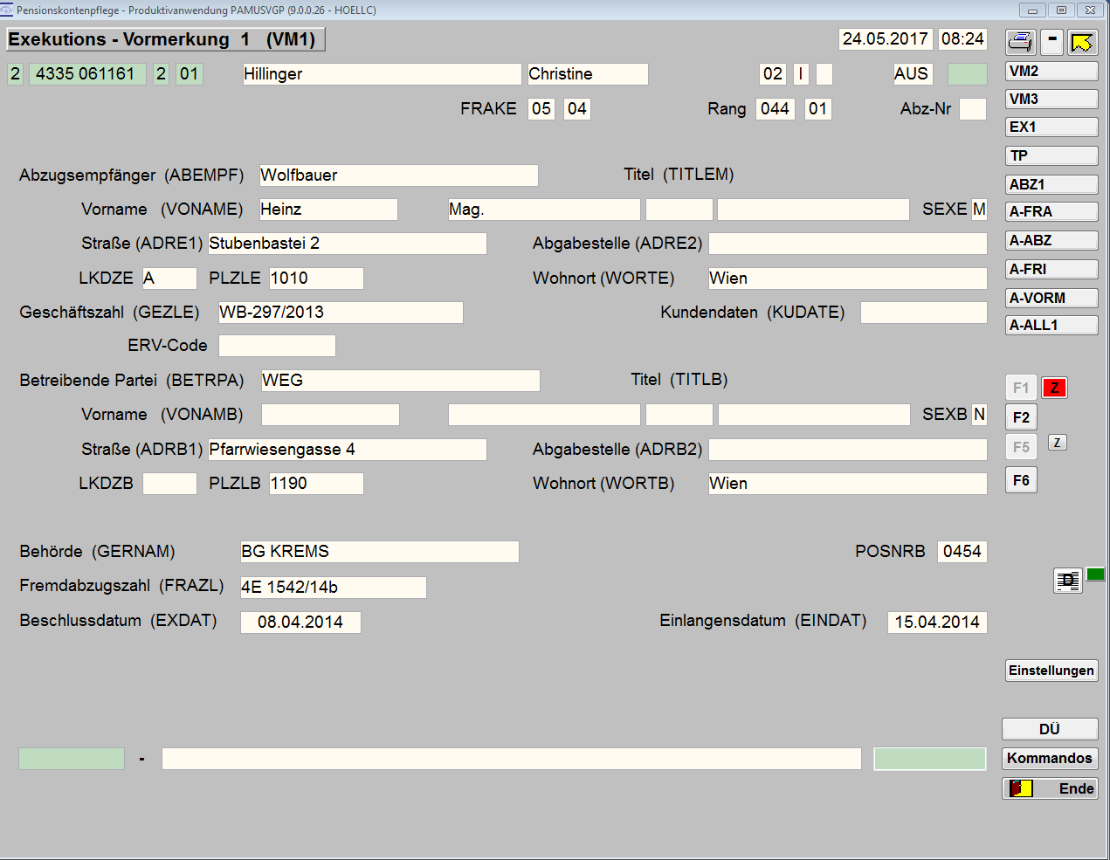

2. Die Betreibende Partei hat keinen Vertreter und ist somit auch Abzugsempfänger
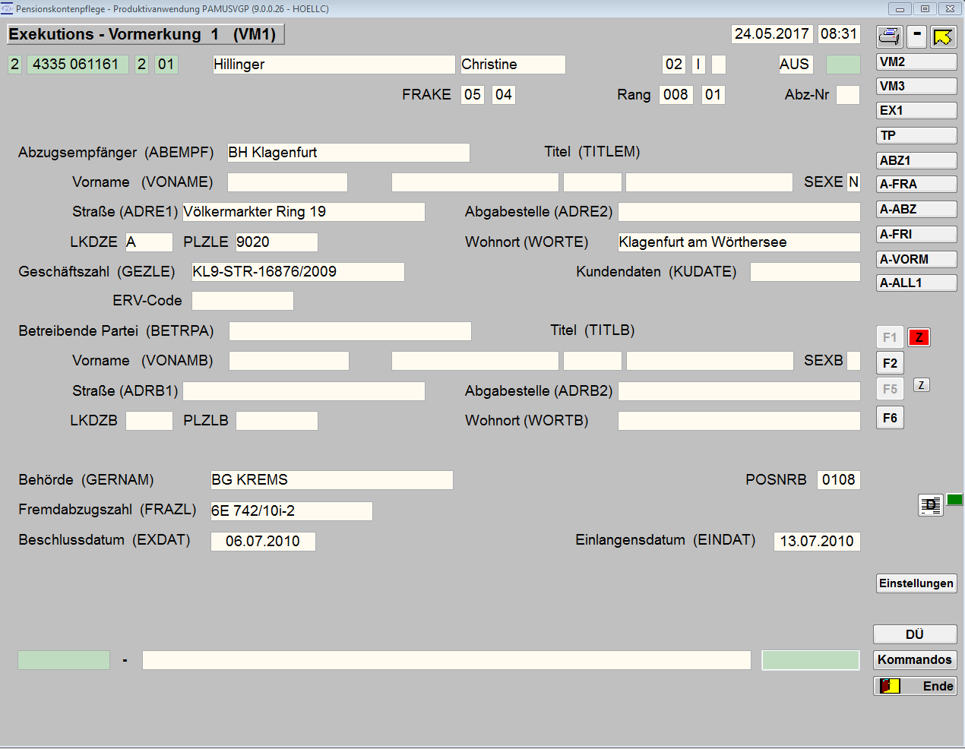

VM2
Auf der VM2 sieht man die Höhe der Forderung (evtl. mit Zinsen) und die Höhe der verzinsten Kosten bzw. Kosten:

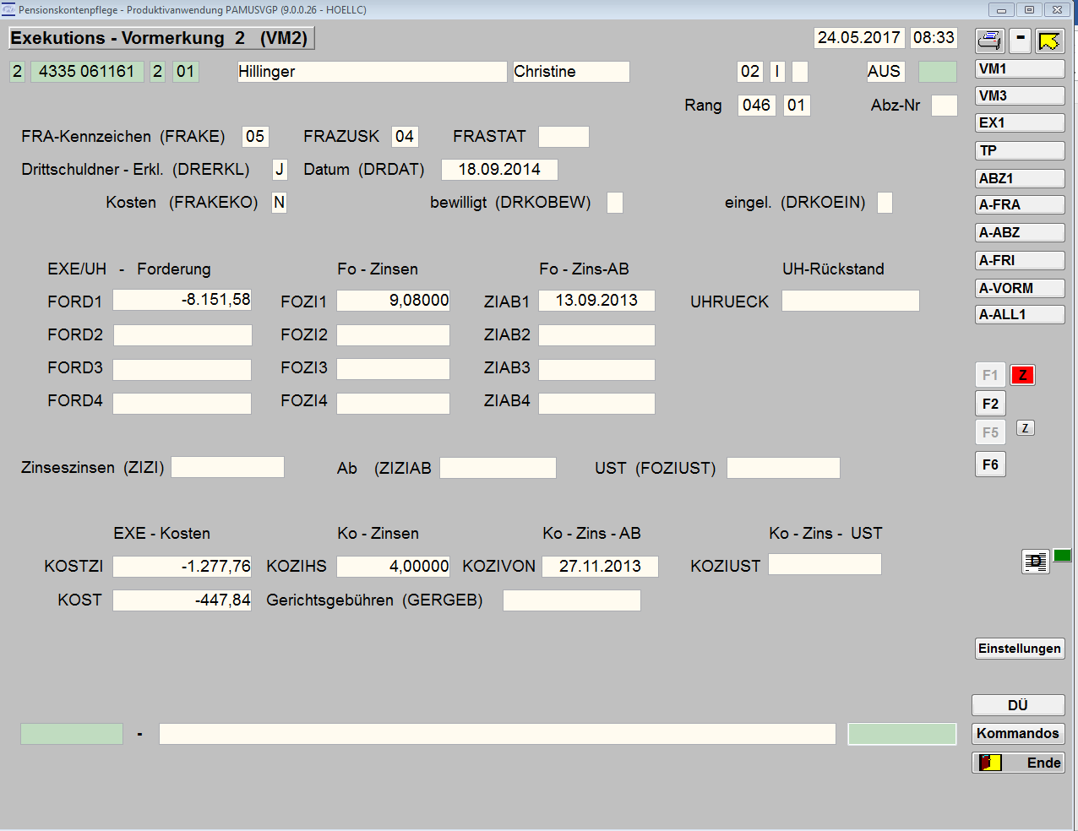

VM3
Hier sieht man die Bankverbindung, auf die der pfändbare Betrag zu gegebener Zeit überwiesen wird:

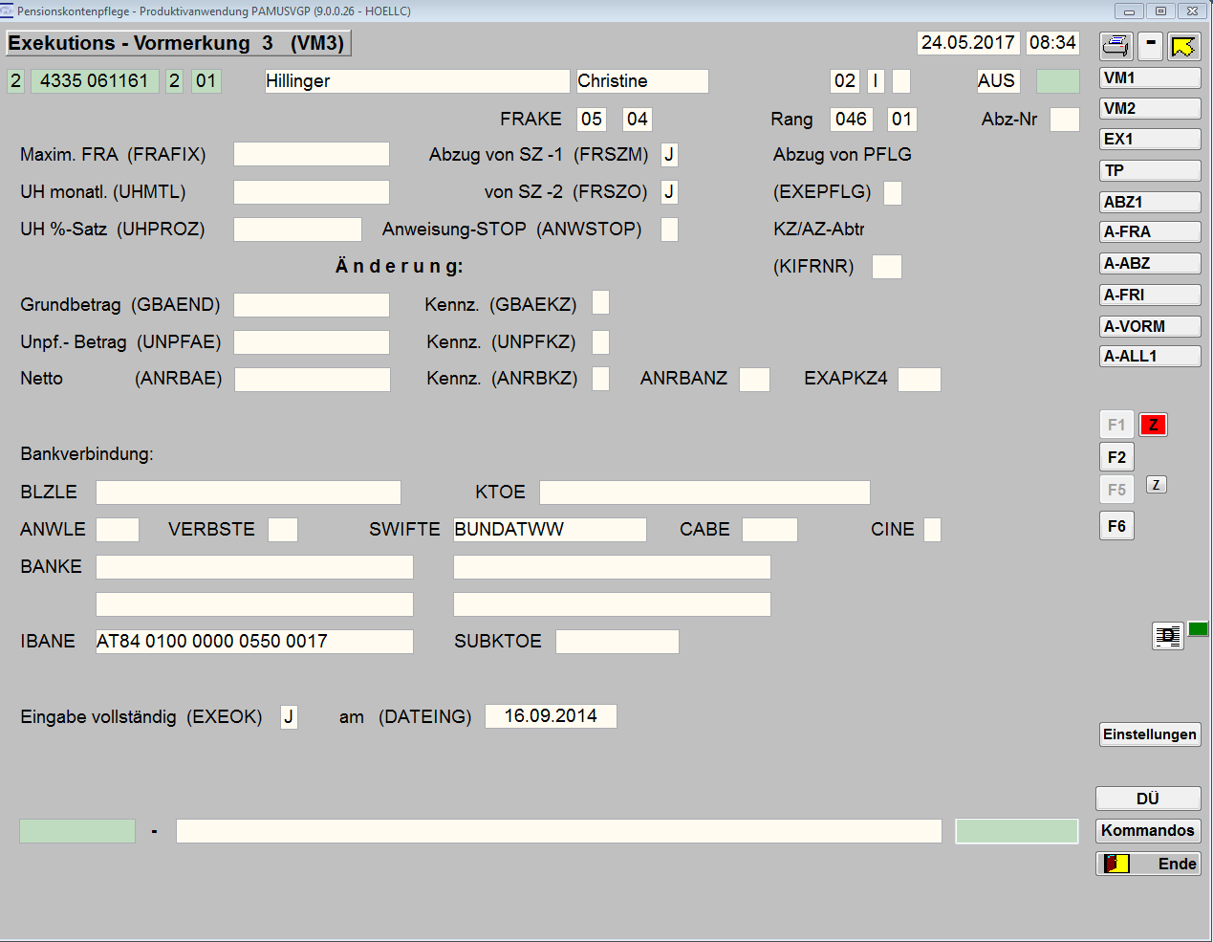

- mit FRANR (Abzug erfolgt bereits):

Wurde bereits eine FRANR vergeben, klickt man ebenfalls in den jeweiligen Rang. Durch das Kommando EX1 erhält man einen Überblick über die aktuelle Forderung (evtl. mit Zinsen), verzinste Kosten und Kosten.

EX1
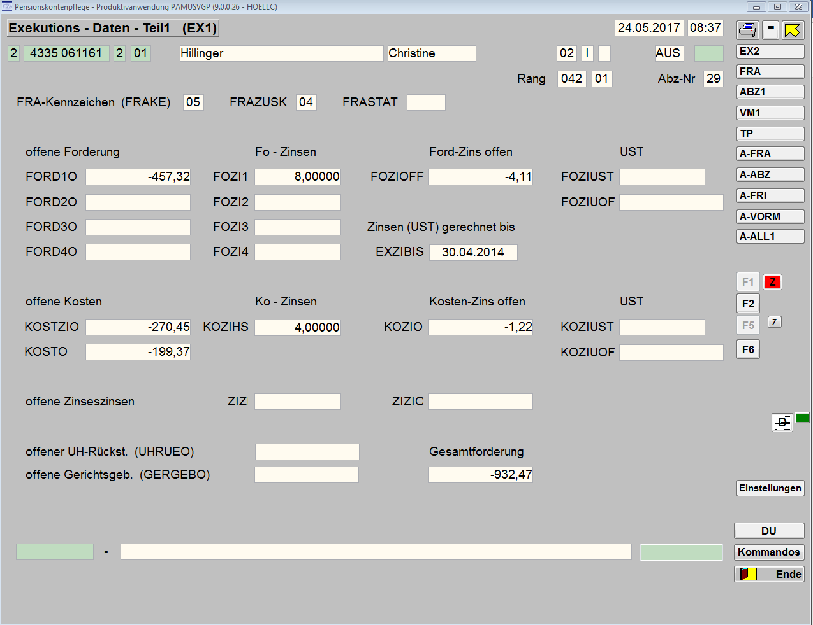

Den aktuellen Empfänger (Vertreter können wechseln!) des pfändbaren Betrages und dessen Bankverbindung sind auf der Maske ABZ1+jeweilige FRANR ersichtlich:

ABZ1FRANR
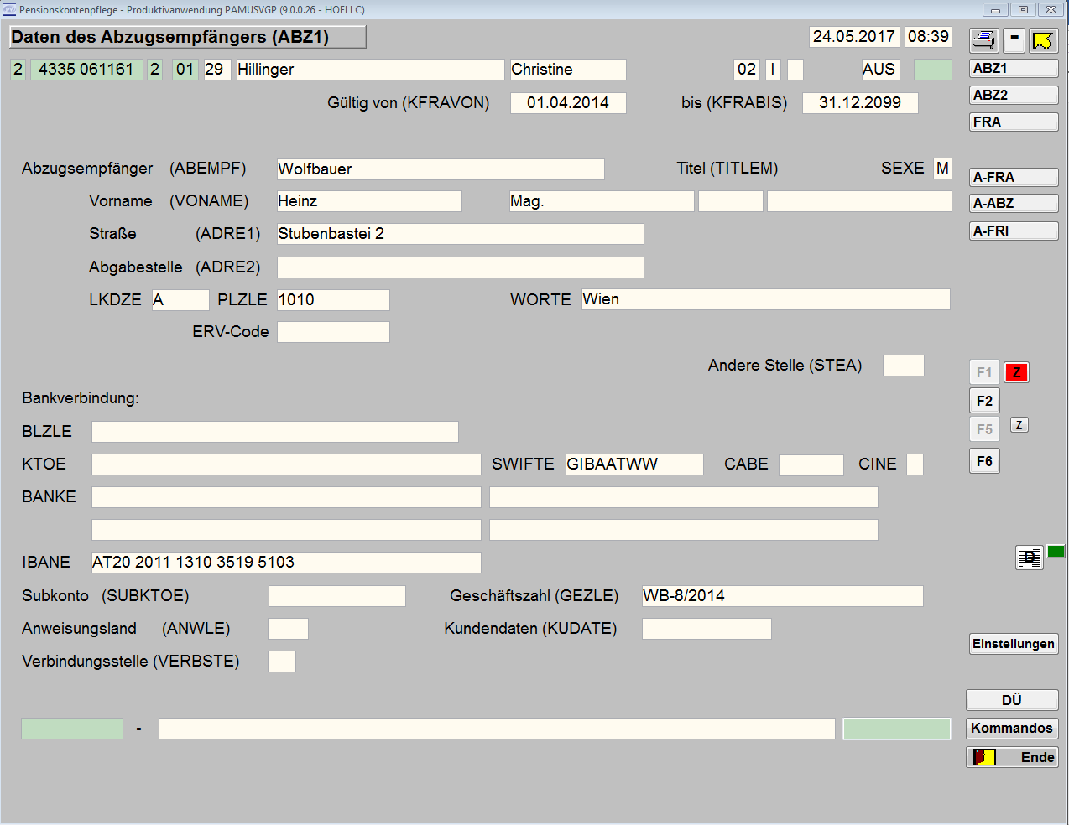

Einen Überblick über bereits getätigte Abzüge und einen Gesamtüberblick über die aktuell offene Forderung erhält man auf der Maske TP. Dieser Tilgungsplan kann auch ausgedruckt werden:
4
290 / 282+RangNr / F5
Beispiel:
Exekution wurde im 27. Rang (027/01) gespeichert: 28202701

TP
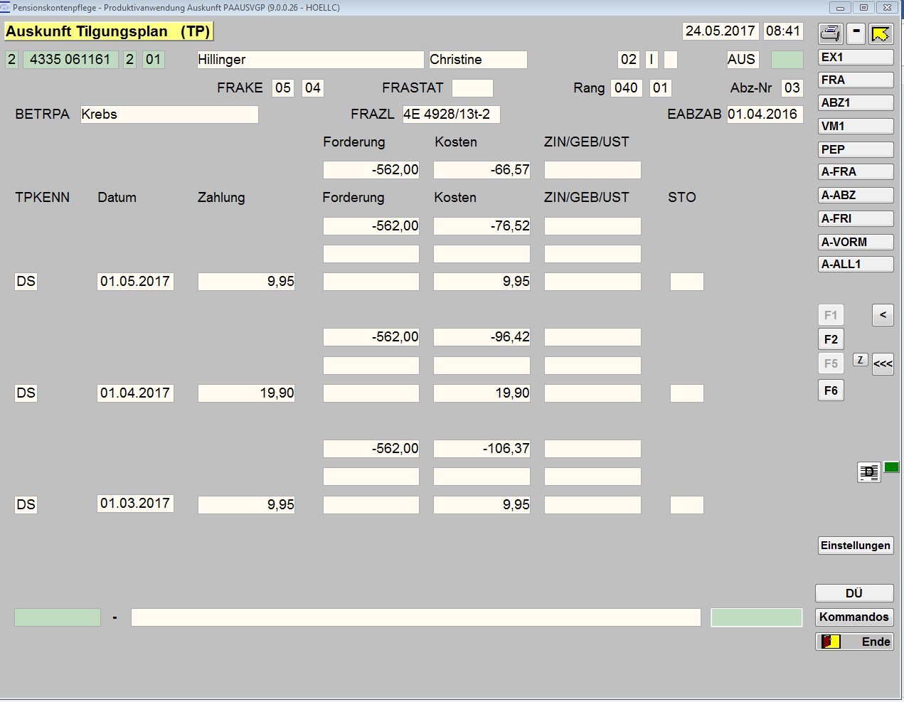

Unterhaltsberechtigte Personen werden auf der Maske PEP gespeichert.

PEP
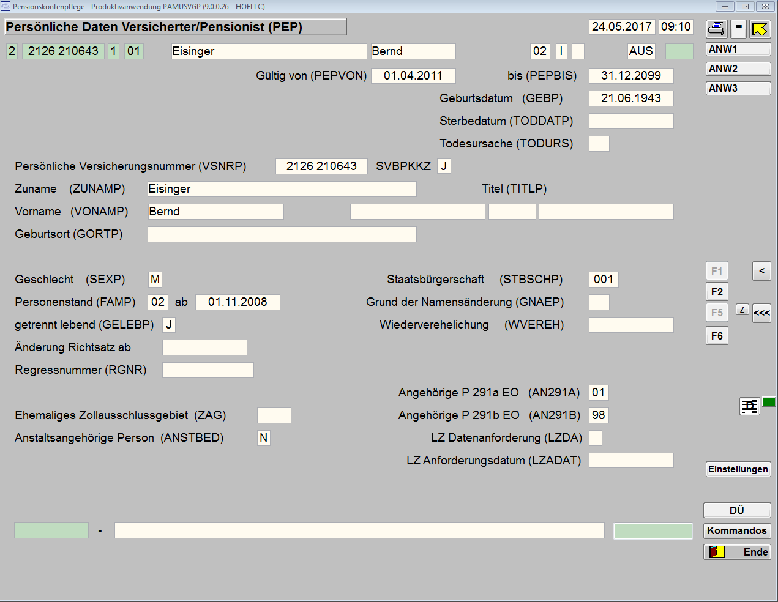

Wichtig ist das Feld AN291A:

98: es sind keine unterhaltsberechtigen Personen bekannt
01: es wird eine unterhaltsberechtigte Person berücksichtigt
02: es wird eine unterhaltsberechtigte Person berücksichtigt usw...

Häufig gestellte telefonische Fragen durch PW:

F: Wie hoch ist mein Abzug?
A: Ersichtlich auf der Maske 111 unter FR.
Sollten mehrere Abzüge (M) vorgenommen werden – Maske A-ABZ

F: Für wen wird abgezogen?
A: Maske 185 – nur Ränge mit FRANR möglich! Sollten mehrere Abzüge vorgenommen werden – Maske A-ABZ

F: Wie viele Forderungen sind vorgemerkt?
A: Maske 185 (Achtung: eingestellte Forderungen zählen nicht, Forderungen mit Status „VORM“, „VEIN“ oder „KSTO“ zählen jedoch)

F: Wieviel ist bei der jeweiligen Forderung noch offen?
A: Maske 185, jeweiligen Rang anklicken und Kommando TP

F: Kann ich eine Aufstellung über alle vorgemerkten Forderungen erhalten?
A: Ja.
290 F2 / Informative Berechnung N / 283 / F5

F: Kann ich eine Aufstellung über bereits abgezogene Raten erhalten?
A: 1. Aufrechnung SVS: Ja, wird Ihnen zugeschickt! Weiterleitung an EXE-Pool!
2. sonstige Forderungen: Nein! Dafür wenden Sie sich bitte an die betreibende Partei bzw. dessen Vertreter.

F: Wieviel habe ich bereits für die Forderung gezahlt?
A: Maske TP - Summe aller Abzüge oder PW bitten sich an die Betreibende Partei bzw. dessen Vertreter für eine Aufstellung zu wenden.

F: Wird der pfändbare Betrag auch von den Sonderzahlungen einbehalten?
A: Ja.

F: Haben Sie die Einstellung der Exekution bereits durchgeführt?
A: Maske 185 – STAT (Achtung, ist Status „GEDE“ wurde die Forderung bereits gedeckt und eine gesonderte Einstellung erfolgt nicht)

F: Haben Sie die Einstellung bereits erhalten?
A: Telefonat - Weitergabe an PPS

F: Ist es möglich, die Rate zu verringern?
A: 1. Aufrechnung SVS : Verbindung in VS!
2. Exekutionen usw.: Um eine Fixrate speichern zu können benötigen wir eine schriftliche Mitteilung der Betreibenden Partei oder dessen Vertreter.

F: Ich habe sehr hohe Fixausgaben im Monat wie Miete, Strom, Medikamente etc. Gibt es eine Möglichkeit, dass weniger gepfändet wird?
A: Bitte wenden Sie sich ans zuständige Bezirksgericht und bitten Sie um eine Erhöhung des unpfändbaren Grundbetrages. Genauere Informationen erhalten Sie direkt bei Gericht.

F: Wie hoch ist das Existenzminimum?
A: unpfändbare Grundbetrag 2017: 889,00 €
für jede unterhaltsberechtigte Person erhöht sich der Grundbetrag um 177,00 €

F: Wie wird die Höhe des pfändbaren Betrages berechnet?
A: Telefonat - Weitergabe an PPS

F: Ich habe die Forderung bereits bezahlt und möchte, dass Sie die Exekution einstellen!
A: Eine Einstellung ist nur aufgrund eines gerichtlichen Beschlusses oder einer Mitteilung der betreibenden Partei oder dessen Vertreter möglich.

F: Ich habe einen Fremdabzug von meiner Pension. An wen muss ich mich wenden um die Forderung bezahlen zu können?
A: Abzug erfolgt bereits: ABZ1+FRANR
Forderung ist vorgemerkt: VM1+RangNr

F: Wurden meine Kinder/Ehegatte/in bei der Berechnung der Pfändungsrate berücksichtigt?
A: Maske PEP - Angehörige
Wenn noch nicht berücksichtigt, benötigen wir einen schriftlichen Nachweis wie Gehaltsbestätigung etc…

Häufig gestellte telefonische Fragen durch Betreibende Partei bzw. dessen Vertreter:

F: Ist unsere Exekution bereits bei Ihnen eingelangt?
A: Maske 185
Ist die Exekution noch nicht ersichtlich: Telefonat - Weitergabe an PPS

F: In welchem Rang wurde unsere Exekution vorgemerkt?
A: Maske 185 (eingestellte Forderungen zählen nicht, Forderungen mit Status „VORM“, „VEIN“ oder „KSTO“ zählen jedoch)

F: Wann können wir mit einem Abzug rechnen?
A: Maske 185
Summe der vorgereihten Forderungen / pfändbaren Betrag (Maske 111) / 14 = Monate
Achtung: Kosten und Zinsen werden hier nicht berücksichtigt, es handelt sich nur um eine Schätzung. Für eine genaue Auskunft ist eine schriftliche Anfrage notwendig.

F: Unsere Forderung ist noch nicht getilgt, warum erhalten wir keine Abzüge mehr?
A: Maske 185
Sollte die Forderung bereits den Status „GEDE“ haben ist eine schriftliche Mitteilung über die Höhe der Nachforderung erforderlich.
Ansonsten: Telefonat - Weitergabe an PPS

F: Unsere Forderung wurde bereits gedeckt und es wurde zu viel überwiesen!
A: Bitte auf unser Konto unter Bekanntgabe der VSNR rückbuchen.

F: Magistrat Wien oder Finanzamt fragt an, ob sich eine Pfändung lohnen würde.
A: Maske 185 - gibt es bereits Vorpfändungen?
Wäre es eine erstmalige Exekution: Telefonat - Weitergabe an PPS zur Feststellung, ob ein pfändbarer Betrag existiert.

Pensionswirksame Beitragsentrichtung:

Durch die Stellung eines Pensionsantrages wird ein Stichtag fixiert. Dieser wird vom zuständigen Pensionsversicherungsträger an das VS mitgeteilt. Dort wird die Versteinerung der Beitragsgrundlagen gespeichert. Ebenso wird betrachtet, ob alle Beiträge bezahlt sind. Im Falle eines Rückstandes oder noch nicht fälligen Nachbelastung wird diesem dem Versicherten mittels schriftlicher Verständigung zur Zahlung binnen einem Monat mitgeteilt.
Quartalsanrechnung:
Beiträge für Monate, die im Quartal des Stichtages und im Quartal davorliegenden können stichtagswirksam auch nach dem Pensionsstichtag entrichtet werden. Alle anderen offenen Monate gelten nach erfolgter Bezahlung als pensionsunwirksam. Zum Pensionsstichtag erfolgt die Berechnung der Pensionsleistung unter Berücksichtigung aller bisher entrichteten Monate gefolgt von einem Pensionsbescheid an den Pensionswerber, weshalb nach dem Stichtag bezahlte Beiträge nicht mehr berücksichtigt werden. Sofern eine Ratenvereinbarung trotzdem abgeschlossen wird kommt es zur Feststellung einer vorläufigen Pensionsleistung unter Berücksichtigung der bezahlten Monate.
Raten:
Sind ebenfalls sofort fällig zu stellen und binnen einem Monat zu bezahlen.
Der Abschluss einer neuerlichen Zahlungsvereinbarung ist mit Zustimmung des VS und PPS möglich.
1519 251257

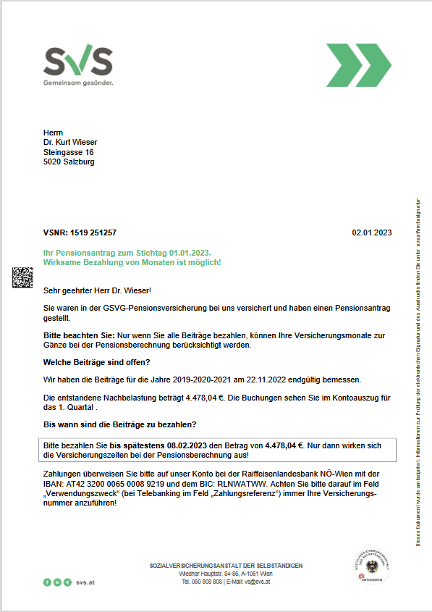
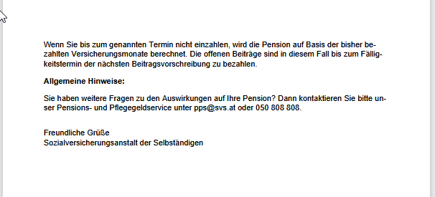

In jedem Fall wird im Folgejahr ein Jahresausgleich für die Monate, in denen eine Teilpension ausgesprochen wurde, durchgeführt. Dadurch kann es zu Gutschriften wie auch Nachforderungen kommen.
Personen, die das 14. Lebensjahr vollendet haben; betrifft auch die Pflegestufen 4 und 5.
Sofern Pflichtversicherung in der KV aufgrund des Pensionsbezuges bestehen wird oder wahrscheinlich ist.
Auch Opting In!
Familienversicherung ist möglich – nur GW-Bereich!
oder Freiwilliges Umweltschutzjahr, Gedenkdienst, Friedens- und Sozialdienst im Ausland
Für Studierende kann den Eltern Familienbeihilfe gewährt werden. Dies ist grundsätzlich bis zum Alter von 24 Jahren möglich. Unter bestimmten Voraussetzungen kann sich die Anspruchsdauer darüber hinaus bis zum Alter von 25 Jahren verlängern (Präsenz-/Zivildienst, Schwangerschaft, erhebliche Behinderung etc.). Quelle: https://www.help.gv.at/Portal.Node/hlpd/public/content/8/Seite.080712.html
Auch Verheiratete mit getrennten Haushalten.
http://intranet.sva.local/sites/SVAbisZ/PPS/Seiten/Anweisungen/Neuregelung%20der%20Erwachsenenvertretung%20ab%2001.07.2018%20–%20Grundzüge%20der%20Reform.aspx (10.01.2019)
https://www.justiz.gv.at/web2013/home/justiz/erwachsenenschutz/a-z-des-erwachsenenschutzrechts/oesterreichisches-zentrales-vertretungsverzeichnis-oezvv~3a.de.html (10.01.2019)

